Руководство пользователя по работе на портале «Малые Закупки» РИС «Торги Курской области»
(пошаговая инструкция)

Курск
2021 г.
СОДЕРЖАНИЕ:

1. ОСНОВНЫЕ ОПРЕДЕЛЕНИЯ И СОКРАЩЕНИЯ 3
2. ОБЩАЯ ИНФОРМАЦИЯ 5
3. НАСТРОЙКА БРАУЗЕРА 7
4. РЕГИСТРАЦИЯ ПОСТАВЩИКА НА ПОРТАЛЕ «МАЛЫЕ ЗАКУПКИ» 11
4.1 Регистрация физического лица и индивидуального предпринимателя 11
4.2 Регистрация юридического лица 16
4.3 Регистрация дополнительного пользователя 22
4.4 Подписание заявки на регистрацию 26
4.5 Ошибка подписи 28
4.5 Рассмотрение заявки на регистрацию 30
5. ПРОФИЛЬ УЧАСТНИКА 31
5.1 Начало работы 31
5.2 Изменение пароля 33
5.2 Обновление сертификата 33
5.3 Изменение реквизитов и данных руководителя 35
5.4 Удаление дополнительных пользователей 37
6. ОФЕРТЫ 38
6.1 Создание оферты 38
6.1.1 Одиночный способ формирования оферт 38
6.1.2 Загрузка оферт (массовая) 47
6.2 Отзыв оферт 53
6.3 Актуализация оферт 54
6.3.1 Актуализация – одиночный вариант 54
6.3.2 Актуализация оферт - Массовая 58
7. ИЗВЕЩЕНИЯ 61
8. ЗАЯВКИ (на извещение) 65
9. КОНТРАКТЫ 70
9.1 Подписание контракта 70
9.2 Протокол разногласий 71
9.3 Отказ от заключения контракта 73
9.4 Исполнение контракта 74
10. ПОДПИСКА 76
11. Документация 77
12. Рейтинг поставщика 79
13. Техническая поддержка 81
14. Ссылка на регулирующие документы 82
15. ПРИЛОЖЕНИЯ 83
Приложение 1. Плагины и расширения – обязательны к установке 83
Приложение 2. Документы необходимые для регистрации 84
Приложение 3. Основания отказа в регистрации 85
15. ПРИЛОЖЕНИЯ 86

ОСНОВНЫЕ ОПРЕДЕЛЕНИЯ И СОКРАЩЕНИЯ

Региональная информационная система «Торги Курской области» - информационная система, созданная на основании постановления Губернатора Курской области от 27.03.2018 №85-пг «О региональной информационной системе в сфере закупок для обеспечения нужд Курской области «Торги Курской области» и обеспечивающая автоматизацию процессов планирования и осуществления закупок (далее – РИС «Торги Курской области»).
Модуль «Малые закупки» - программный модуль, созданный на базе РИС «Торги Курской области», предназначенный для автоматизации процессов малых закупок (далее – Модуль).
Сайт – официальный сайт РИС «Торги Курской области», размещенный в информационно-телекоммуникационной сети «Интернет» по адресу: http://zak.imkursk.ru/portal.
Закупка малого объема (малая закупка) – закупка товаров, работ, услуг, осуществляемая заказчиком у единственного поставщика на основании пунктов 4, 5 части 1 статьи 93 Федерального закона «О контрактной системе».
Извещение о проведении малой закупки – документ, формируемый заказчиком с помощью функционала Модуля, содержащий сведения об объекте закупки, порядке проведения закупки (далее – извещение).
Заказчик - государственный заказчик Курской области, казенное учреждение Курской области, бюджетное учреждение Курской области, автономное учреждение Курской области, государственное унитарное предприятие Курской области, осуществляющее закупки малого объема на основании пунктов 4, 5 части 1 статьи 93 Федерального закона «О контрактной системе»;
Заявка – сформированная в личном кабинете участника закупки заявка по предмету извещения, подаваемая в рамках проведения закупки в целях заключения контракта с заказчиком;
Оферта – предложение участника закупки по позициям Регионального каталога товаров, работ, услуг Курской области без связи с извещением, подаваемая в целях заключения контракта с заказчиком;
Протокол рассмотрения заявок на малую закупку – документ, формируемый с помощью функционала Модуля, содержащий сведения о проведенной заказчиком закупке, рассмотрении поданных заявок и результатах определения победителя малой закупки (далее – протокол);
Контракт – гражданско-правовой договор, предметом которого является поставка товара, выполнение работы, оказание услуги, заключаемый заказчиком и участником закупки посредством использования функционала Модуля;
Реестр малых закупок – база данных в РИС «Торги Курской области», содержащая информацию о заключенных заказчиками контрактах по результатам проведения закупок малого объема;
Личный кабинет участника закупки – рабочая зона (закрытая часть) участника закупки, зарегистрировавшегося в Модуле, предназначенная для подачи заявки участника закупки, направления оферт заказчикам, подписки на рассылку информации об извещениях, выполнения иных функций, доступных только авторизованным пользователям Модуля.
Кликнуть – выбрать нужный элемент, наведя на него курсор и кратко нажать (быстро) на левую клавишу (кнопку) компьютерной мышки
Сочетание клавиш «Ctrl+C» - предполагает одновременное нажатие на клавиатуре указанных в тексте клавиш. Кнопку «+» нажимать не нужно! Буквы латинские.
Чек-бокс - (от англ. check box), Флажок, флаговая кнопка, галочка — элемент графического пользовательского интерфейса, позволяющий пользователю управлять параметром с двумя состояниями — ☑ включено и ☐ выключено. Во включённом состоянии внутри чек-бокса отображается отметка (галочка [✓]).
Проверочное изображение - ка́пча (англ. CAPTCHA — Completely Automated Public Turing test to tell Computers and Humans Apart) компьютерный тест, используемый для того, чтобы определить, кем является пользователь системы: человеком или компьютером, бот-программой.
АИС - автоматизированная информационная система .
ЕГРИП – единый государственный реестр индивидуальных предпринимателей.
ЕГРЮЛ - единый государственный реестр юридических лиц.
ИМЗ – извещение о малой закупке.
ЛК – личный кабинет.
МЗ – малая закупка.
ОФ - оферта.
ЭП – электронная подпись квалифицированная.
Выделение цветом:
Пример.
Важно!!!
Обратите внимание!
Справочная информация.

ОБЩАЯ ИНФОРМАЦИЯ

Малые закупки подразумевают приобретение заказчиком товаров, работ или услуг на сумму, не превышающую 600 тыс. рублей в зависимости от категории государственного (муниципального) заказчика. Это самый простой вид закупок, так как он не требует проведения сложных конкурентных процедур, трудоемкой подготовки документации и заказчик сможет определить поставщика непосредственно. Правовой основой для осуществления данных закупок являются п.п.4, 5 ч.1 ст.93 Федерального закона «О контрактной системе в сфере закупок товаров, работ, услуг для обеспечения государственных и муниципальных нужд» от 05.04.2013г. №44-ФЗ и постановление Администрации Курской области от 10.12.2019г. №1235-па «О порядке осуществления закупок малого объема заказчиками Курской области».
Постановление Администрации Курской области от 10.12.2019г. №1235-па обязывает всех государственных заказчиков Курской области, бюджетные учреждения, иные областные организации, руководствующиеся при проведении закупок Федеральным законом «О контрактной системе..» при осуществлении малых закупок с 1 января 2020 года использовать портал малых закупок за исключением некоторых случаев, указанных в данном нормативном акте.
Основными плюсами работы в подсистеме «Малые закупки» для поставщиков являются:
- возможность открытого формирования своих предложений (оферт) по каталожным товарам, работам и услугам и подачи заявок на извещения заказчиков;
- возможность сравнения цен с офертами других участников;
- заключение контракта в электронной форме (то есть оперативное заключение контракта с заказчиком без необходимости траты времени и других ресурсов на подписание контракта в бумажной форме);
- возможность получения рассылки об извещениях на электронную почту.
Работа на портале «Малые закупки» осуществляется поставщиками на безвозмездной основе, с помощью настроенного определенным образом браузера (программа для работы в интернет (Приложение 1)). Единственные издержки - приобретение квалифицированной электронной подписи и поддержание ее в актуальном состоянии. Оформить электронную подпись можно в любом удостоверяющем центре, аккредитованном Минкомсвязью России (Рисунок 2.1).

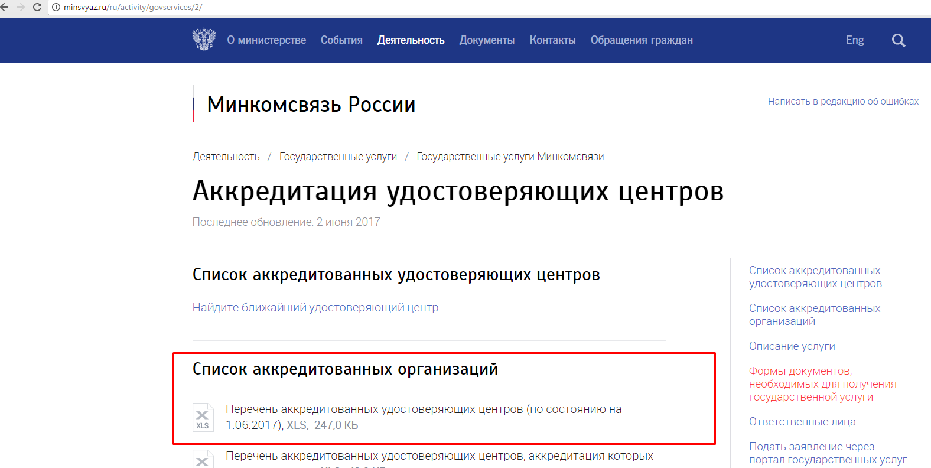
Рисунок 2.1
Для регистрации также необходимо подготовить утвержденный регламентом комплект документов (Приложение 2).

НАСТРОЙКА БРАУЗЕРА
Работа на портале «Малые закупки» осуществляется посредством интернет-браузера, установленного на Вашем компьютере.
В случае использования компьютера с операционной системой Windows XP наибольшей стабильностью отличаются Internet Explorer  и Mozilla Firefox .
Лучше использовать более новые версии операционной системы.
Для корректной работы Системы и обеспечения успешной работы функций используемых в комплексе необходимо соответствующим образом настроить браузер (в зависимости от использованной системы картинки могут незначительно отличаться). Удобнее всего это сделать в браузере Internet Explorer, открыв страницу портала Малые закупки http://zak.imkursk.ru/smallpurchases/
Для начала необходимо добавить адрес Портала в список «Надежные узлы» (Рисунок 2.1). Для этого необходимо нажать кнопку [ПУСК] - в командной строке ввести «свойства браузера»¹, выбрать появившийся в окне пункт «Свойства браузера»² (в Internet Explorer нажать кнопку с изображением шестерёнки³ и выбрать пункт «Свойства браузера»⁴).
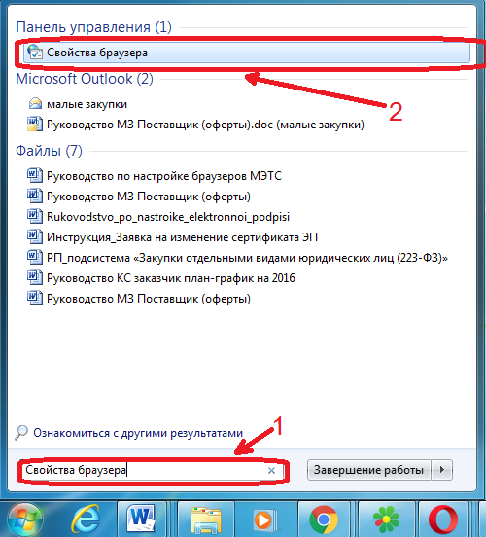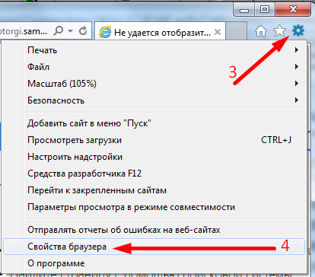
Рисунок 2.1
В открывшемся окне «Свойства браузера» (Рисунок 2.2) выбрать вкладку «Безопасность»¹, в которой выбрать «Надежные сайты»² и нажать кнопку [Сайты]³.
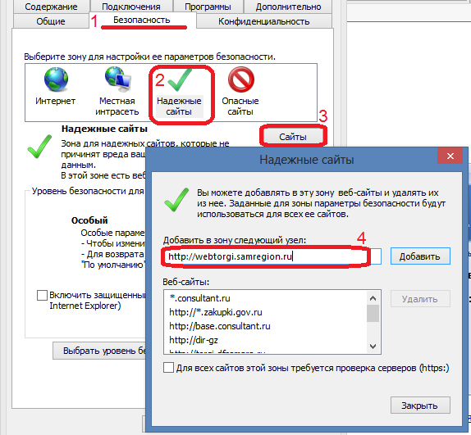 Рисунок 2.2
В открывшемся окне «Надежные сайты» в поле «Добавить в зону следующий узел» если автоматически не заполнено ввести адрес http://zak.imkursk.ru/portal ⁴ нажать кнопку [Добавить], затем окна следует закрыть.
Также необходимо установить параметры для автоматической загрузки файлов и разрешить Элементы ActiveX. Для этого необходимо (Рисунок 2.3) перейти к вкладке «Безопасность» формы «Свойства обозревателя», нажать кнопку [Другой]¹ и в появившейся форме «Параметры безопасности» в разделе «Загрузка», в пункте «Автоматические запросы на загрузку файлов» отметить пункт «Включить».
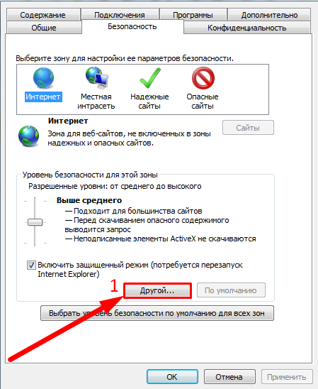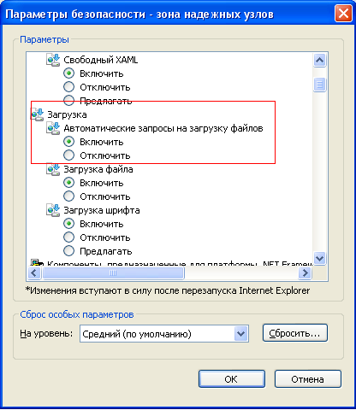
Рисунок 2.3
Далее следует найти (внизу списка) элементы ActiveX и выбрать «Разрешить» для всех элементов ActiveX как на Рисунке 2.4.

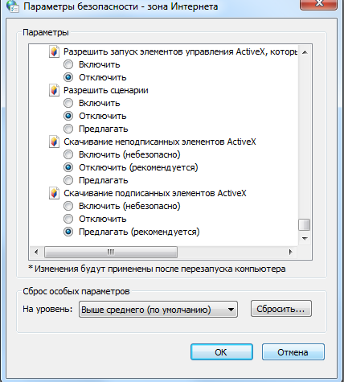
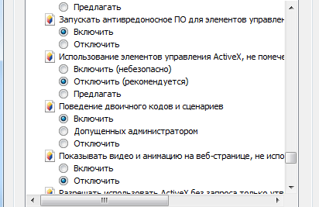
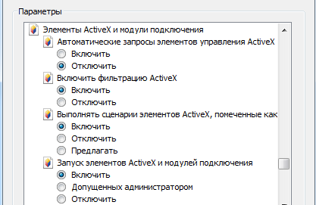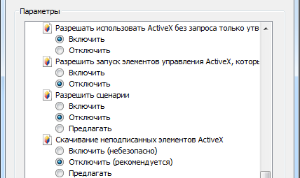

Рисунок 2.4
Далее необходимо разрешить использование выплывающих окон. Для этого в Свойствах браузера (Рисунок 2.5) следует выбрать вкладку «Конфиденциальность»¹ и нажать кнопку [Параметры]². Затем в появившемся окне «Параметры блокировки всплывающих окон» (Рисунок 2.6) в поле «Адрес веб-сайта, который будет разрешен»¹ следует указать (если не указан) адрес http://zak.imkursk.ru/portal и нажать кнопку [Добавить]². В случае блокировки всплывающих окон подписать документы не получится.
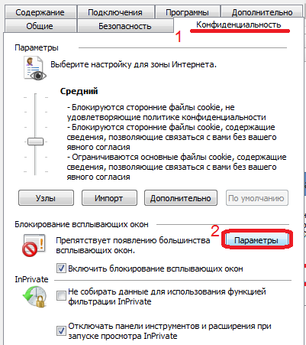 | 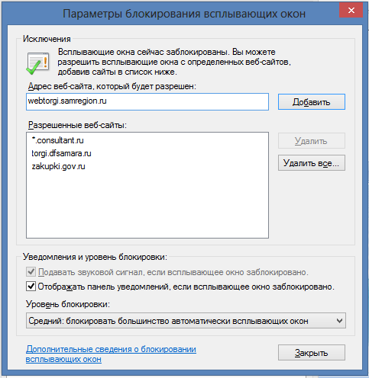  2  1
Рисунок 2.5 | Рисунок 2.6
Для работы Вам также необходимо установить специальную программу-плагин без которой не возможно осуществлять подписание документов электронной подписью. Программу-плагин можно найти на портале Малых закупок в новостях - запись «Настройка браузера, плагины и расширения для работы с ЭЦП».
В этой записи содержится информация, раскрывающая основные нюансы настройки системы и последующих регистрационных действий на портале. Для начала следует должным образом настроить браузер, в открывшейся странице следует выбрать запись «Настройка браузера, плагины и расширения для работы с ЭЦП» (Приложение 1).
Нажатие по этому пункту откроет новую страницу «Настройка браузера, плагины и расширения для работы с ЭЦП», где приведены краткие инструкции по установке требуемых плагинов и настройке расширений соответствующих браузеров. В зависимости от настроек компьютера пользователя использование некоторых браузеров для работы на портале может быть осложнено, в таком случае следует воспользоваться альтернативным браузером.
Прежде всего необходимо скачать=сохранить (СОХРАНИТЬ, А НЕ СРАЗУ ЗАПУСТИТЬ) плагин XCrypt¹. Проще всего выбрать и скачать ЕХЕ файл.
Затем следует добавить расширения² по инструкции, приведённой на странице.

После того, как были настроены расширения браузеров, а файл-плагин XCrypt загрузился, необходимо ЗАКРЫТЬ ВСЕ ОКНА БРАУЗЕРОВ, именно закрыть, то есть нажать на крестик (вверху справа), а не свернуть!!!!
После выше описанных процедур необходимо (Рисунок 2.7) найти сохранённый файл XCrypt¹ (в папке на компьютере, куда его сохраняли), нажать на него правой клавишей мыши, и в появившемся контекстном меню выбрать пункт «Запуск от имени администратора»².
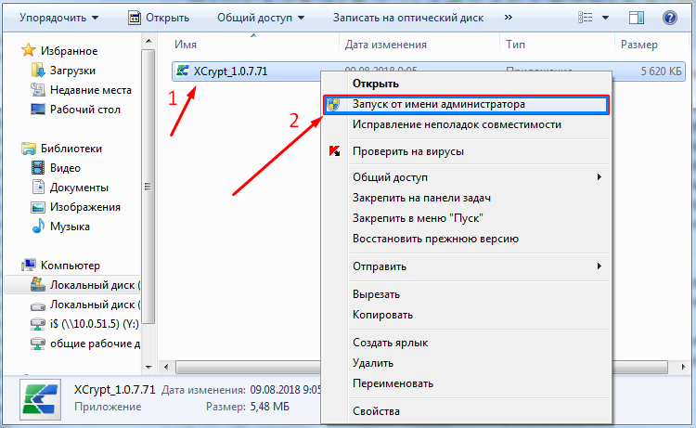
Рисунок 2.7
Появится окошко с выбором места для установки (Рисунок 2.8), где следует согласиться с программой и нажать кнопку [ОК]¹
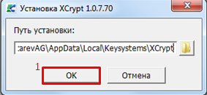
Рисунок 2.8
После того, как программа-плагин будет установлена, при запуске браузер может сообщить о необходимости включения нового плагина (появится новый значок или надпись, обычно вверху страницы браузера, справа), в таком случае следует нажать на это сообщение и включить расширение, если оно не включилось само.
Настроив должным образом браузер можно перейти к регистрации.

В соответствии с нормами регламента в системе допускается регистрация трех типов пользователей:
            - индивидуальных предпринимателей,
            - физических лиц,
            - юридических лиц

РЕГИСТРАЦИЯ ПОСТАВЩИКА НА ПОРТАЛЕ «МАЛЫЕ ЗАКУПКИ»

Для работы в модуле поставщик должен быть зарегистрирован в РИС «Торги Курской области» (ПК WEB-торги-КС). Для регистрации необходимо на портале «Малые закупки» Курской области выбрать «Вход для поставщиков» и выбрать пункт «Регистрация» в верхнем правом углу страницы.
В открывшемся окне «Регистрация» в зависимости от типа участника малой закупки - Поставщика (ИП/Физическое лицо или Юридическое лиц²) следует выбрать соответствующий пункт.

3.1 Регистрация физического лица
и индивидуального предпринимателя

В открывшейся на экране компьютера регистрационной форме (Рисунок 4.1.1.) следует начать с создания имени пользователя в системе (логин¹) и пароль² должны содержать исключительно латинские буквы и цифры, при чем, начинать следует с букв. Для создания имени и пароля следует использовать от 6 до 30 символов, желательно чтобы логин и пароль были разными. Поле «Подтверждение пароля»³ предполагает повторное введение комбинации символов из поля «Пароль».
Пример: Предположим, Вас зовут - Иванов Петр Сидорович, в таком случае, как вариант, Вашим логином может быть IvanovPS, но можно и любой другой. Для усиления логина, если желаете, можно добавить к нему какое-нибудь число, допустим, Вы добавили 1520. В таком случае окно «Регистрационные данные» должно выглядеть как на Рисунке 4.1.1. Для большей конфиденциальности символы в поле «пароль» скрыты.
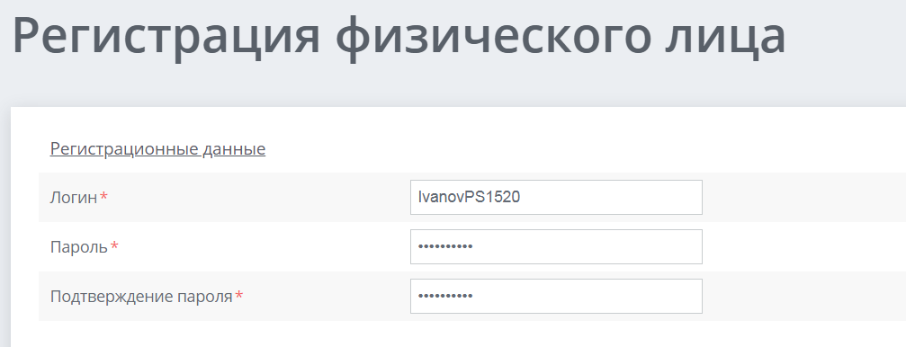
Рисунок 4.1.1
Далее заполняется раздел «Сведения о представителе поставщика» (Рисунок 4.1.2) где в поля ФИО (фамилия, имя, отчество - как в паспорте), Телефон (код страны, населенного пункта и номер телефона должны быть разделены знаком тире «-»), в Email заносится соответствующая информация для обратной связи.
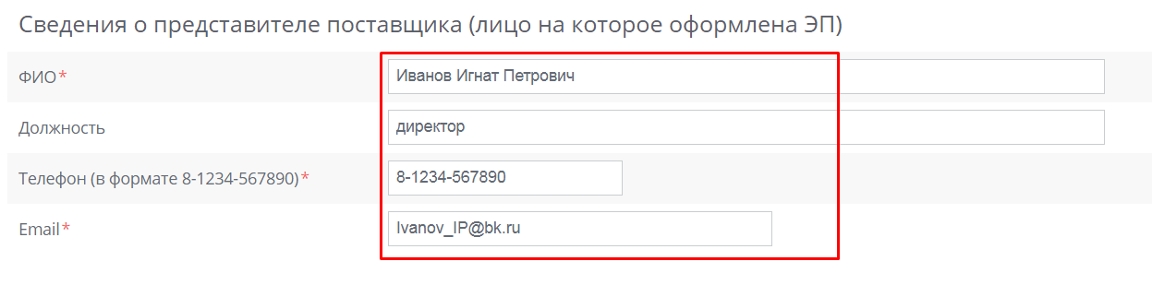
Рисунок 4.1.2
Далее заполняется (Рисунок 4.1.3) раздел «Сведения о поставщике». В поле «Статус лица» нажав на кнопку [Список] из ниспадающего списка следует выбрать статус (ИП или Физлицо) в котором Вы хотите быть зарегистрированы в качестве поставщика на портале.

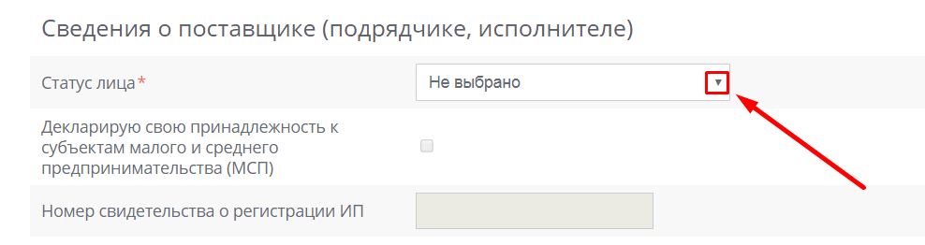
Рисунок 4.1.3

- для физических лиц в списке выбираете «Физическое лицо»² (Рисунок 4.1.4)

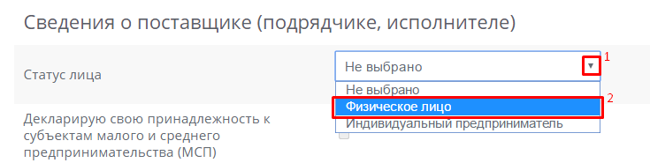
Рисунок 4.1.4

- для ИП выбираете соответственно «Индивидуальный предприниматель»² (Рисунок 4.1.5)
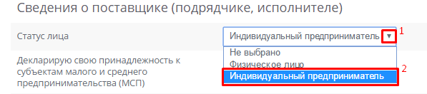
Рисунок 4.1.5
Декларируете (если это применимо, Рисунок 4.1.6) свою принадлежность к субъектам малого и среднего предпринимательства (МСП)¹ и принадлежность к непосредственным производителям товаров³, прямым исполнителям работ, услуг для чего отмечаете (ставите галочку) в соответствующих чек-боксах. Также ИП должен указать Номере свидетельства о регистрации ИП².
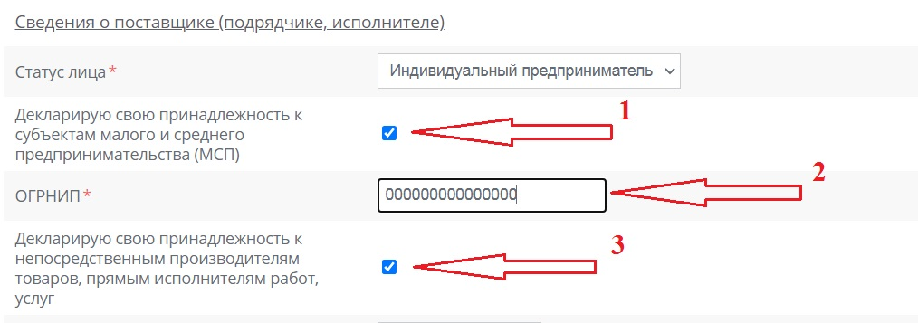
Рисунок 4.1.6

Далее заполняете поля: ФИО, ИНН, Юридический и физический адреса, номера телефона (в формате страна-город-номер 11 цифр через дефис без пробелов) и факса (если имеется) и адрес электронной почты.
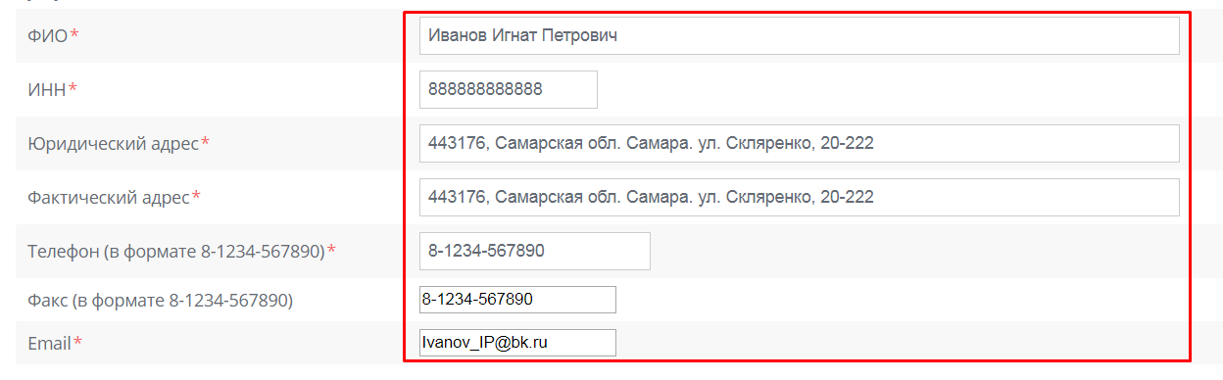
Рисунок 4.1.7
Следующий шаг – заполнение платежных реквизитов (Рисунок 4.1.8). В этом разделе следует заполнить номер расчетного счета, и Банковский идентификационный код (БИК), нажав на кнопку [Справочник]¹. В появившемся всплывающем окне выбора реквизитов банка, для ускорения процесса в поле поиска² следует ввести БИК банка или значимое слово из его полного наименования, затем на клавиатуре нажать кнопку [Enter]. Если наименование банка введено неверно, поле поиска можно быстро очистить нажав на кнопку [Сбросить]. Если данные введены корректно отобразится список банков, соответствующих условиям поиска. Найдя нужный вариант следует поставить отметку в чек-боксе³ и подтвердить выбор нажатием кнопки [Выбрать]⁴

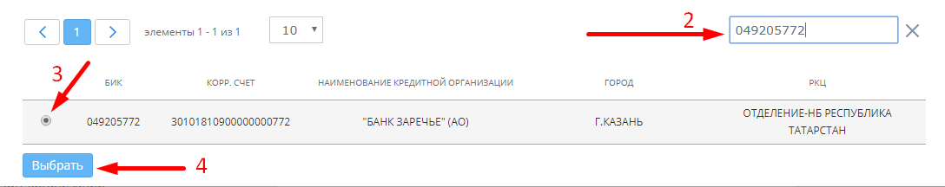
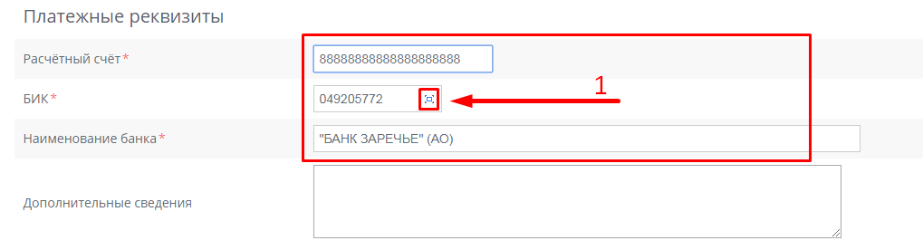

Рисунок 4.1.8
Далее, следует прикрепить скан-копии документов, отвечающие требованиям п.9 Регламента осуществления малых закупок, утвержденного Постановлением Администрации Курской области от 10.12.2019 №1235-па (Приложение 2).
В названиях файлов следует использовать только буквы и цифры. Использование спецсимволов в имени файла приведет к ошибке сохранения заявки на регистрацию. Примите также во внимание, что архивы не всегда корректно открываются – в связи с отсутствием возможности оззнакомиться с их содержимым заявка может быть отклонена по причине - непредставление или неполное представление документов, указанных в пункте 9 Регламента.
Для прикрепления файлов (Рисунок 4.1.9) следует нажать кнопку [Добавить файл]¹ (список требуемых документов мы также разместили ниже этой кнопки).
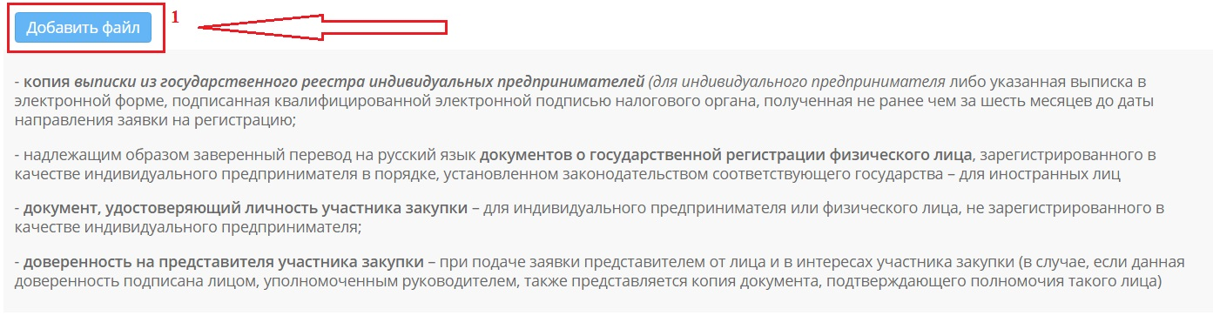
Рисунок 4.1.9
После этого (Рисунок 4.1.10) появится новая ячейка с кнопкой [Выберите файл]¹. Можно сразу нажать несколько раз на кнопку [Добавить] для добавления соответствующего количества файлов.
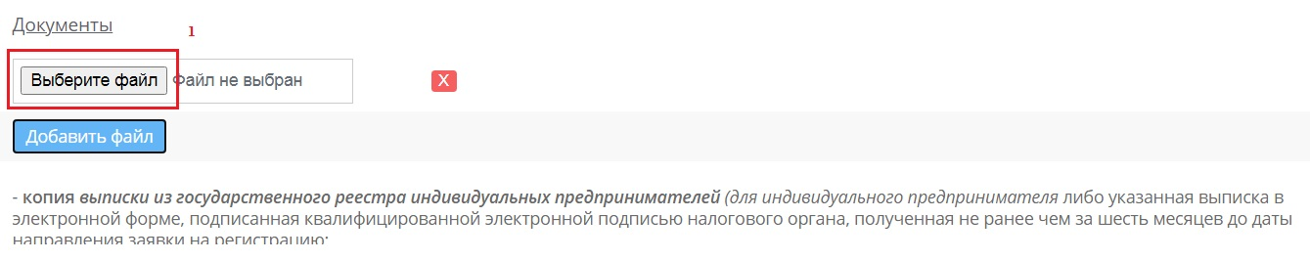
Рисунок 4.1.10
Ее нажатие раскроет окно выбора файлов (Рисунок 4.1.11), где выбрав в соответствующей папке нужный файл (скан-копию документа)¹ прикрепляете его кнопкой [Открыть]² или просто дважы кликаете по файлу.
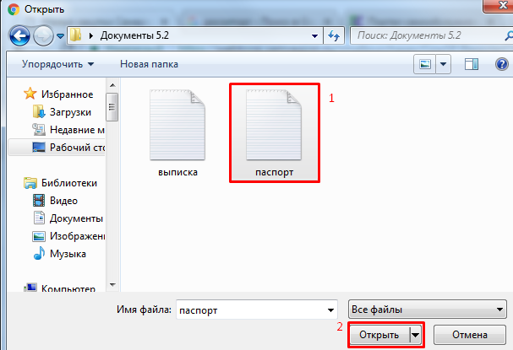
Рисунок 4.1.11
Если требуется прикрепить несколько документов, то процедура повторяется (см. выше Рисунок 4.1.9) с нажатия на кнопку [Добавить файл].
Далее для подтверждения, того что Вы не бот-программа необходимо ввести проверочные символы¹ в соответствующее поле² (Рисунок 4.1.12). Если Вы не уверены в том, что верно распознали изображеные буквы и цифры, картинку можно сменить, для этого кликайте (нажимайте) по ней пока не появятся понятные символы.
Затем в чек-боксах необходимо отметить, что вы ознакомлены с Постановлением³ Администрации Курской области от 10.12.2019г. №1235-па «О порядке осуществления закупок малого объема заказчиками Курской области» (размещено в разделе новости на главной странице) и согласны на обработку⁴ Ваших данных.
Проверив, всё ли внесено в соответствующие поля, следует нажать на кнопку [Сохранить заявку]⁵. В результате заявка перейдет на сервер администратора для рассмотрения на соответствие требованиям регламента и вынесения решения об ее одобрении или отклонении.
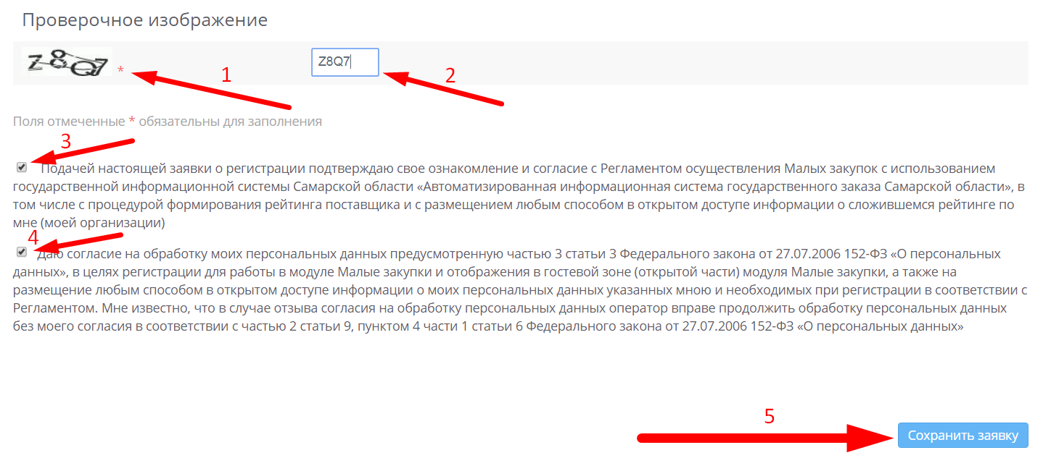
Рисунок 4.1.12
Если какой-либо пункт заполнен с нарушением регламента, система сообщит об этом, отобразив окно с указанием ошибки, которую необходимо исправить.
После сохранения заявки, внесение каких-либо правок в нее будет невозможно, заявка ушла в том виде, в котором Вы ее отправили.
После внесения корректив можно продолжить регистрацию и подписать заявку.

4.2 Регистрация юридического лица
В регистрационной форме (Рисунок 4.2.1) следует начать с создания имени пользователя в системе (логин¹) и пароль² должны содержать только латинские буквы и цифры, при чем, начинать следует с букв. При создании имени и пароля необходимо использовать от 6 до 30 символов, желательно чтобы логин и пароль были разными. Поле «Подтверждение пароля»³ предполагает повторное введение комбинации символов из поля «Пароль»².
Предположим, что Вы регистрируете организацию – Общество с ограниченной ответственностью «Y-игрек» (сокращенное наименование ООО «Y-игрек», Вы директор и Вас зовут - Иванов Петр Сидорович, тогда, как вариант, Вашим логином может быть IvanovPS, для усиления логина можно добавить к нему какое-нибудь число, допустим, Вы добавили 1520. В таком случае окно «Регистрационные данные» должно выглядеть как на Рисунке 4.2.1. логин может быть любым, удовлетворяющим условиям создания логина. Для большей конфиденциальности символы в поле пароль скрыты.
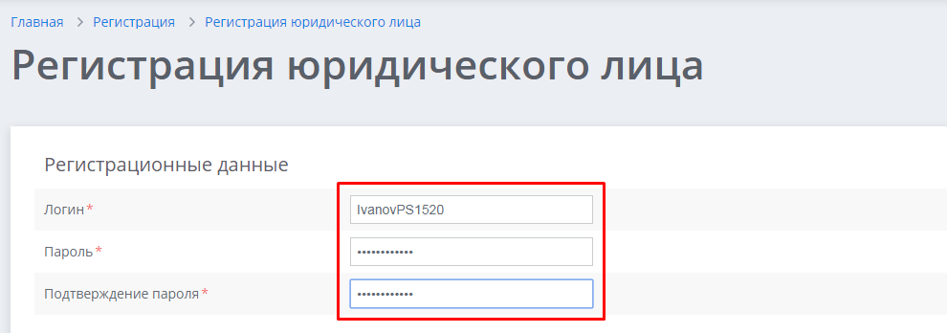
Рисунок 4.2.1
Далее заполняется раздел «Сведения о поставщике (подрядчике, исполнителе)» (Рисунок 4.2.2) 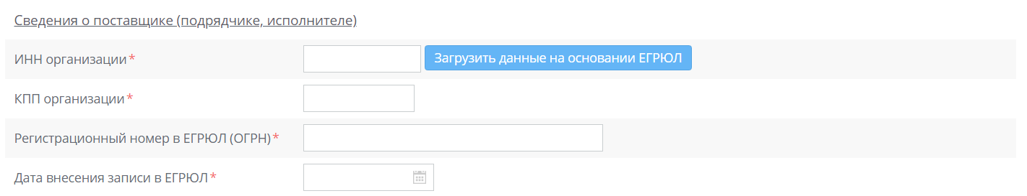
Рисунок 4.2.2

В поле «Организационно-правовая форма» (Рисунок 4.2.3) (далее ОПФ) нажав на кнопку [Справочник]¹ в появившемся всплывающем окне выбора ОПФ, для ускорения процесса, введите «значимое» слово из полного наименования ОПФ в поле поиска² (учтите, что все формы в справочнике указаны во множественном числе, в нашем примере нам требуется Общество с ограниченной ответственностью, следовательно в поле поиска необходимо ввести значимое слово – ОБЩЕСТВА²), затем на клавиатуре нажать кнопку [Enter]. Если наименование ОПФ введено неверно, поле поиска можно быстро очистить нажав на кнопку [Сбросить]³.
В окне отобразятся все записи содержащие текст из поискового запроса, найдя нужный вариант следует поставить отметку в чек-боксе⁴ и подтвердить выбор нажатием кнопки [Выбрать]⁵.
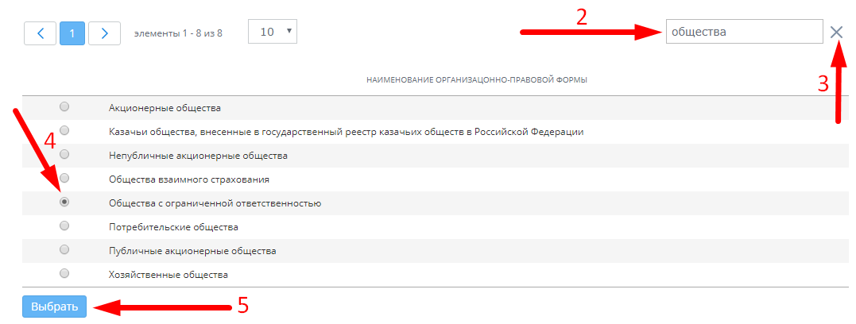
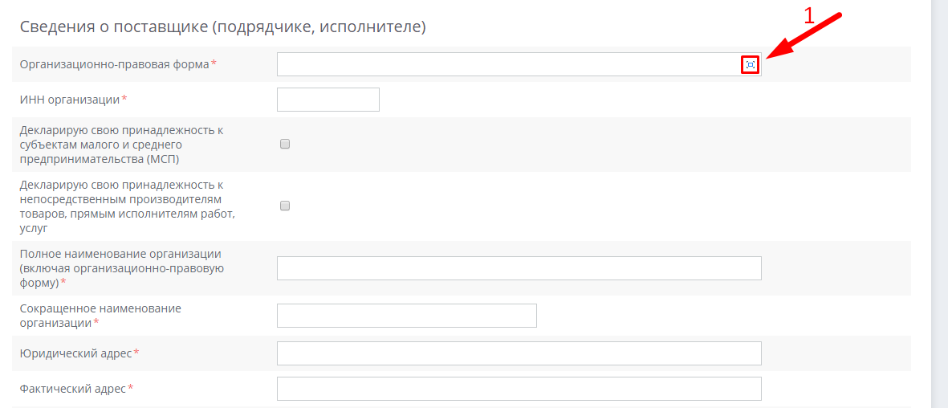
Рисунок 4.2.3
Далее (Рисунок 4.2.4) заполняете ИНН, в чек-боксах декларируете, если это применимо, свою принадлежность к МСП¹ и к непосредственным производителям товаров², прямым исполнителям работ, услуг, если это не так, соотваетственно ничего не отмечаете. На следующем шаге следует заполнить поля «Полное наименование организации (включая организационно-правовую форму)», «Сокращённое наименование организации», «Адрес (юридический и физический».

Все поля заполняются так как они записаны в «Выписке из ЕГРЮЛ»,
любое отклонение расценивается администраторм, как несоответствие данных в форме регистрации и предоставленных документах, следовательно заявка будет отклонена.

Будьте внимательны при заполнении полей, не допускайте пропусков знаков и не добавляйте лишние (в том числе пробелы).
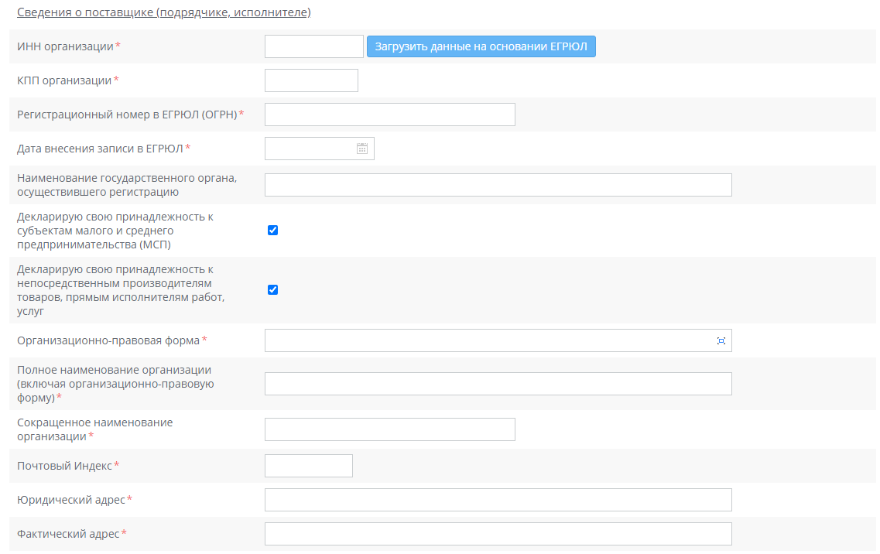
Рисунок 4.2.4
После этого (Рисунок 4.2.5) следует перейти к заполнению обязательных полей КПП, Телефон организации (код страны, населенного пункта и номер телефона должны быть разделены «-») и Email организации (адрес ее электронной почты), Адрес сайта организации (если есть).
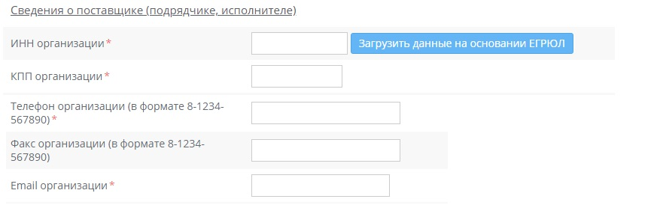
Рисунок 4.2.5
Далее (Рисунок 4.2.6) заполняются, ФИО руководителя, его должность (как в выписке из ЕГРЮЛ) и Регистрационный номер в ЕГРЮЛ (ОГРН).
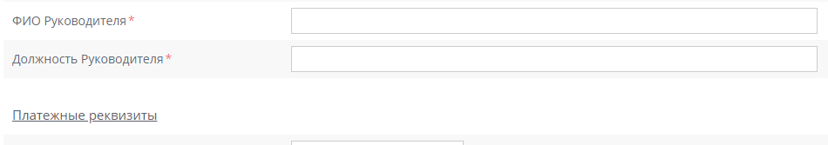
Рисунок 4.2.6
Регистрационный номер приведен в выписке из ЕГРЮЛ (Рисунок 4.2.7) вверху (в квадратных скобках)¹, в разделе «Сведения о регистрации»² или на каждой странице выписки внизу по центру.
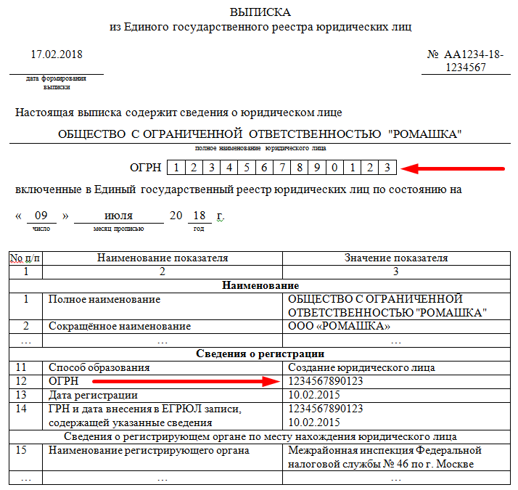

Рисунок 4.2.7
Следующий шаг – заполнение платежных реквизитов (Рисунок 4.1.8). В этом разделе следует заполнить номер расчетного счета, и Банковский идентификационный код (БИК), нажав на кнопку [Справочник]¹. В появившемся всплывающем окне выбора реквизитов банка, для ускорения процесса в поле поиска² следует ввести БИК банка или значимое слово из его полного наименования, затем на клавиатуре нажать кнопку [Enter]. Если наименование банка введено неверно, поле поиска можно быстро очистить нажав на кнопку [Сбросить]. Если данные введены корректно отобразится список банков, соответствующих условиям поиска. Найдя нужный вариант следует поставить отметку в чек-боксе³ и подтвердить выбор нажатием кнопки [Выбрать]⁴

Рисунок 4.2.8
Далее, следует прикрепить электронные версии (или скан-копию или фотографию) отвечающие требованиям п.9. Регламента осуществления малых закупок утвержденного Постановлением Администрации Курской области от 10.12.2019г. №1235-па(Приложение 1).
В названиях файлов следует использовать только буквы и цифры. Использование спецсимволов в имени файла приводит к ошибке сохранения заявки на регистрацию. Для ускорения процесса рассмотрения заявки на регистрацию постарайтесь крепить скан-копии в их исходном формате, это значительно сокращает время их обработки. Примите также во внимание, что архивы не всегда корректно открываются – в связи с отсутствием возможности оззнакомиться с их содержимым заявка может быть отклонена по причине - непредставление или неполное представление документов, указанных в п.9 Регламента.
Для прикрепления файлов (Рисунок 4.2.9) следует нажать кнопку [Добавить файл] (список требуемых документов мы также размеще ниже этой кнопки).
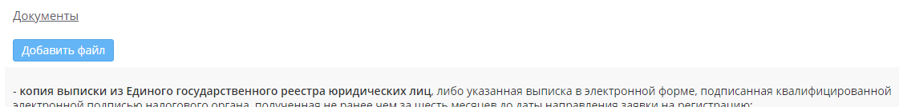
Рисунок 4.2.9
После этого (Рисунок 4.2.10) появится новая ячейка с кнопкой [Выберите файл]. Можно сразу нажать несколько раз на кнопку [Добавить] для добавления соответствующего количества файлов.
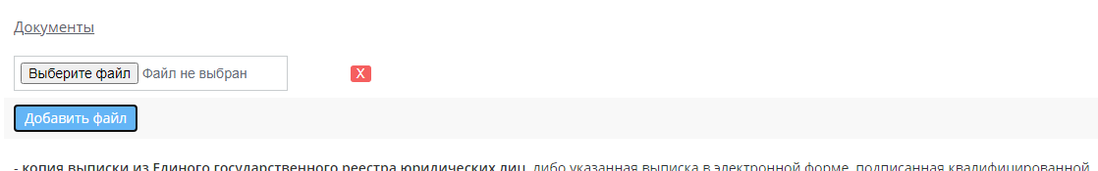
Рисунок 4.2.10
После нажатия на кнопку выбора файлов раскроется (Рисунок 4.2.11) стандартное окно диспетчера файлов, где выбрав в соответствующей папке скан-копию Выписки из ЕГРЮЛ¹ прикрепите его через нажатие на кнопку [Открыть]² тоже самое можно проделать дважды кликнув по файлу. Для ускорения процесса обработки Вашей заявки на регистрацию в подсистеме, старайтесь разместить скан-копии в их исходном формате изображения. Архивы часто открываются некорректно.
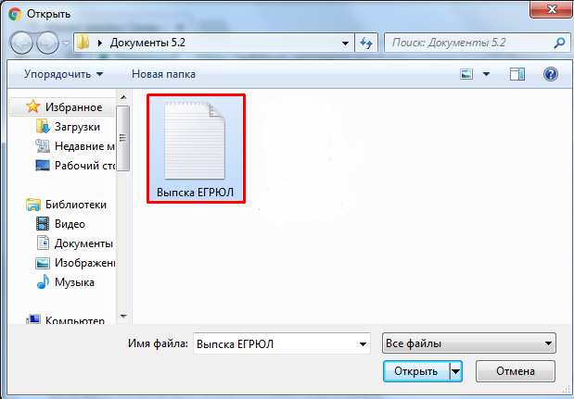
Рисунок 4.2.11
В случае если Электронная подпись оформлена НЕ на руководителя организации, а на иное лицо, Вам также понадобиться прикрепить Доверенность на это лицо, дающую ему право подписывать контракты от имени организации его электронной подписью. Прикрепление скан-копии доверенности (Рисунок 4.2.12) осуществляется аналогично прикреплению скан-копии выписки из ЕГРЮЛ
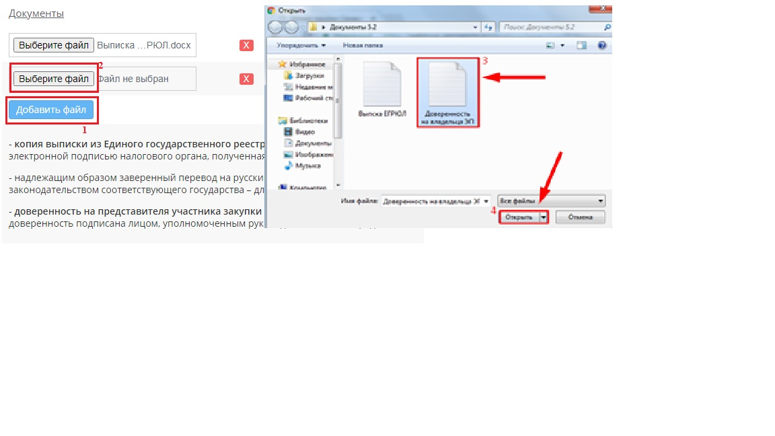
Рисунок 4.2.12
– нажав на кнопку [Добавить файл]¹ формируете ссылку/поле для выбора нового файла, где нажимая на кнопку [Выберите файл]² открываете окно выбора документов, и выделив скан-копию доверенности³ нажимаете кнопку [Открыть]⁴ или просто дважды кликнете по нужному файлу.
В случае если Вы являетесь подданым иностранного государства, Вам также понадобится прикрепить скан-копии нотариально заверенных переводов на русский язык соответствующих документов.
Далее для подтверждения, что Вы не бот-программа необходимо ввести капчу - проверочные символы¹ (если Вы не уверены в том, что верно распознали в изображении буквы и цифры, картинку можно сменить одним кликом мышки) в соответствующее поле² (Рисунок 4.2.13) и в чек-боксах отметить, что ознакомились с Постановлением³ Администрации Курской области от 10.12.2019г. №1235-па «О порядке осуществления закупок малого объема заказчиками Курской области» (размещено в разделе "документация по работе с порталом - поставщикам") и согласны на обработку⁴ Ваших данных.
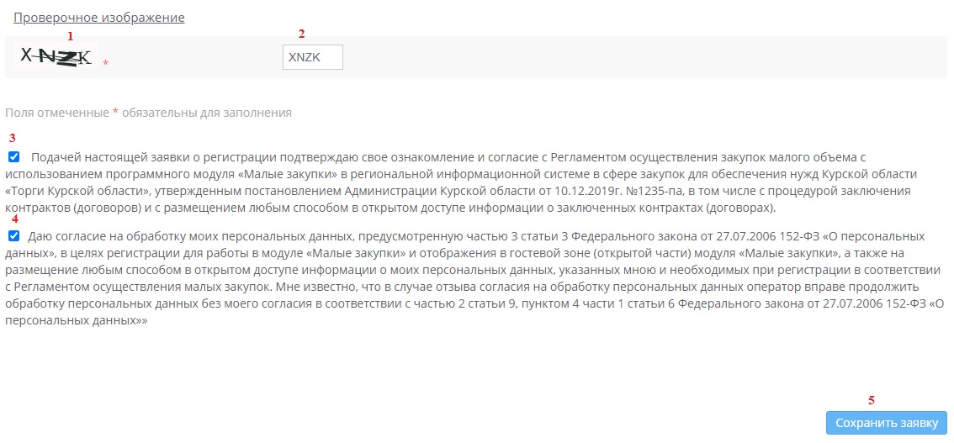
Рисунок 4.2.13
Проверив, всё ли внесено в соответствующие поля следует нажать на кнопку [Сохранить заявку]⁵. В результате заявка перейдет на сервер администратора для рассмотрения на соответствие требованиям регламента и вынесения решения об ее одобрении или отклонении.
Если какой-либо пункт или несколько заполнен с нарушением регламента, система сообщит об этом, отобразив окно с указанием ошибки, которую необходимо исправить, после чего появится возможность продолжить регистрацию и подписать заявку.
После сохранения заявки, внести какие-либо правки в нее после этого будет уже нельзя, заявка ушла в том виде в котором Вы ее отправили.
В случае изменений в структуре руководства организации (новый директор) регистрироваться вновь не нужно, просто внесите соответствующие коррективы в реквизиты организации.

4.3 Регистрация дополнительного пользователя
Если организация уже зарегистрирована и возникла необходимость предоставить одному из работников организации право подписи контрактов ЭП (в случае филиалов может быть проще зарегистрировать нового поставщика - филиал) необходимо подать заявку на регистрацию дополнительного пользователя. Для этого на главной странице портала малых закупок нажать «Вход для поставщиков», в появившемся окне аутентификации выбрать пункт «Регистрация» и далее, в открывшемся окне нажать пункт «Регистрация дополнительного пользователя».
В регистрационной форме (Рисунок 4.3.1) следует начать с создания имени пользователя в системе (логин) и пароль должны содержать только латинские буквы и цифры, при чем, начинать следует с букв. При создании имени и пароля необходимо использовать от 6 до 30 символов, желательно чтобы логин и пароль были разными. Поле «Подтверждение пароля» предполагает повторное введение комбинации символов из поля «Пароль».
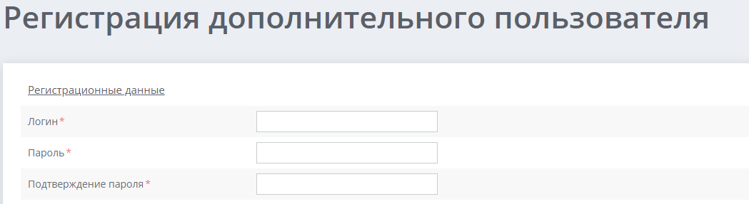
Рисунок 4.3.1
Далее заполняется раздел «Поставщик» - лицо на которое оформлена электронная подпись (Рисунок 4.3.2) в поле «Поставщик», нажав на кнопку [Справочник]¹ в появившемся всплывающем окне выбора поставщиков, для ускорения процесса, введите «значимое» слово из полного наименования организации в поле поиска², в нашем примере нам необходимо найти Общество с ограниченной ответственностью «Ромашка», следовательно в поле поиска необходимо ввести значимое слово – РОМАШКА²), затем на клавиатуре нажать кнопку [Enter]. (Если наименование организации введено неверно, поле поиска можно быстро очистить нажав на кнопку [Сбросить]). В окне отобразятся все записи содержащие текст из поискового запроса, найдя нужный вариант следует поставить отметку в чек-боксе³ и подтвердить выбор нажатием кнопки [Выбрать]⁴.

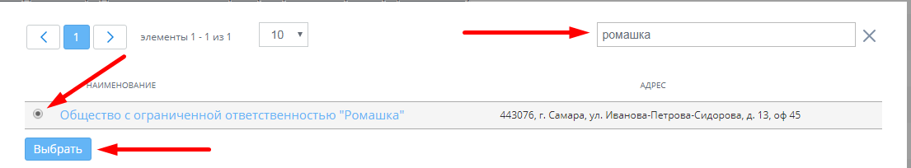
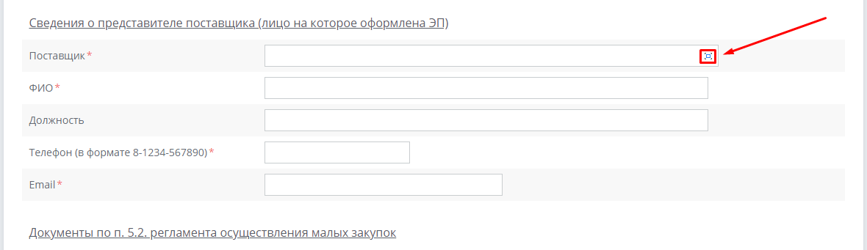
4
3
2
1
Рисунок 4.3.2
Далее, следует прикрепить скан-копии, отвечающие требованиям п.9 Регламента осуществления малых закупок, утвержденного Постановлением Администрации Курской области от 10.12.2019 №1235-па (Приложение 1).
В названиях файлов следует использовать только буквы и цифры. Использование спецсимволов в имени файла приведет к ошибке сохранения заявки на регистрацию. Примите также во внимание, что архивы не всегда корректно открываются – в связи с отсутствием возможности оззнакомиться с их содержимым заявка может быть отклонена по причине - непредставление или неполное представление документов, указанных в п.9 Регламента.
Для прикрепления файлов (Рисунок 4.3.4) следует нажать кнопку [Добавить файл]¹ (список требуемых документов мы также разместили ниже этой кнопки).
Рисунок 4.3.4
Можно сразу нажать несколько раз на кнопку [Добавить] для добавления соответствующего количества файлов.
После этого (Рисунок 4.3.5) появится новая ячейка с кнопкой [Выберите файл]¹.
Рисунок 4.3.5
Ее нажатие раскроет окно выбора файлов (Рисунок 4.3.6), где отыскав в соответствующей папке нужный файл (скан-копию документа)¹ выделяете его, затем жмете кнопку [Открыть]² или можно просто дважы кликнуть по файлу.
В названиях файлов следует использовать только буквы и цифры. Использование спецсимволов в имени файла приведет к ошибке сохранения заявки. Примите также во внимание, что архивы не всегда корректно открываются.
Рисунок 4.3.6
Прикрепление скан-копии доверенности (Рисунок 4.3.7) осуществляется аналогично
Рисунок 4.3.7
– нажав на кнопку [Добавить файл]¹ формируете ссылку/поле для выбора нового файла, где нажимая на кнопку [Выберите файл]² открываете окно выбора документов, и выделив скан-копию доверенности³ нажимаете кнопку [Открыть]⁴ или дважды кликнуть его.
Для подтверждения, того что Вы не бот-программа необходимо ввести капчу¹ (проверочные символы) в соответствующее поле² (Рисунок 4.3.8). Если Вы не уверены в том, что верно распознали изображеные буквы и цифры, картинку можно сменить одним кликом мышки.
Затем в чек-боксах необходимо отметить, что вы ознакомлены с Постановлением³ Администрации Курской области от 10.12.2019г. №1235-па «О порядке осуществления закупок малого объема заказчиками Курской области» (размещено в разделе "документация по работе с порталом - поставщикам") и даете свое согласие на обработку⁴ Ваших данных.
Проверив, всё ли внесено в соответствующие поля, далее следует нажать на кнопку [Сохранить заявку]⁵. Если какой-либо пункт заполнен с нарушением регламента, система сообщит об этом, отобразив окно с указанием ошибки, которую необходимо исправить.
Рисунок 4.3.8
После сохранения заявки, внесение каких-либо правок в нее будет невозможно, заявка ушла в том виде в котором Вы ее отправили. Заявка перейдет на сервер администратора для рассмотрения и вынесения решения об ее одобрении или отклонении. После сохранения заявки, внести какие-либо правки в нее после этого будет уже нельзя, заявка ушла в том виде в котором Вы ее отправили. В это же время к Вам на почту придет письмо с прямой ссылкой на подписание заявки.
После внесения коррективов можно продолжить регистрацию и подписать заявку.

4.4 Подписание заявки на регистрацию
Если все заполнено верно и заявка сохранена, откроется (Рисунок 4.4.1) страница /Заявка на регистрацию/ с временной зелёной полосой содержащей сообщение об успешном создании заявки на регистрацию¹.
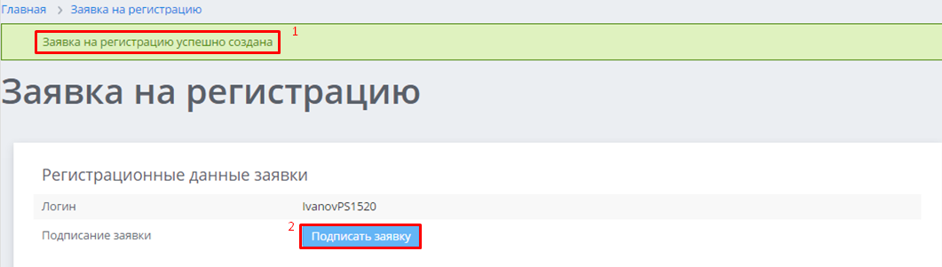
Рисунок 4.4.1
Для завершения процедуры подачи заявки на регистрацию следует нажать на кнопку [Подписать заявку]², при этом в случае если:
а) система настроена неверно появится информационное сообщение об ошибке с рекомендациями по ее устранению или,
б) если все настроено корректно появится всплывающее окно выбора сертификата (Рисунок 4.4.2), где следует выбрать (указать=кликнуть) нужный сертификат¹ (выделится контрастным цветом), затем подтвердить выбор нажатием кнопки [ОК]² (внизу окошка, по центру, иногда «прячется» за ссылкой).
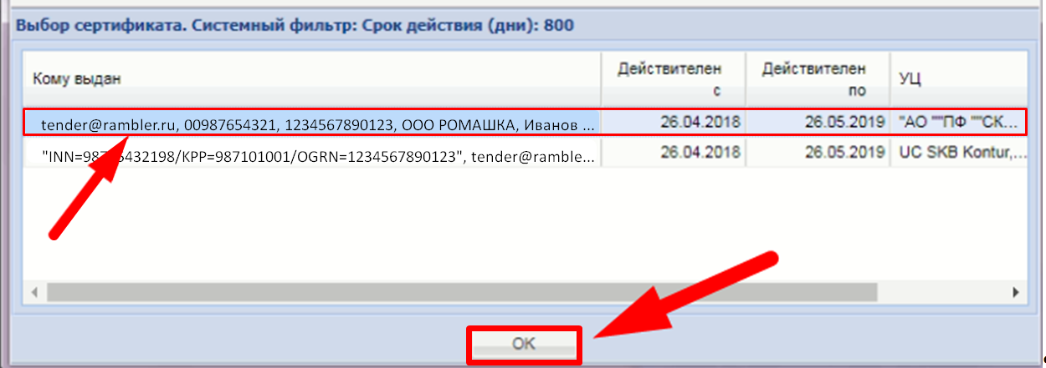
2
1
Рисунок 4.4.2
После чего, как и в случае если у Вас только один сертификат, окно выбора сертификата сменится на окно процесса подписания документов (Рисунок 4.4.3), которое затем преобразуется в окно протокола подписания документов, в котором отобразится надпись шрифтом зеленого цвета «Подписанные документы».
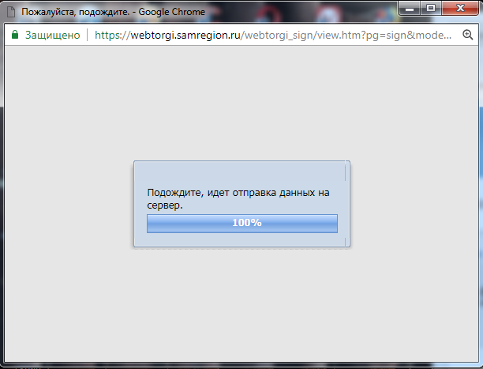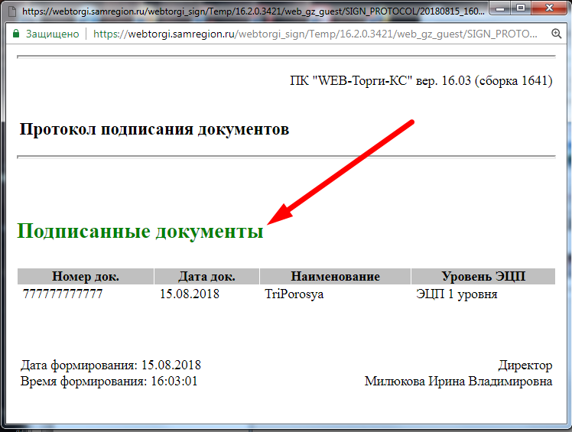
Рисунок 4.4.3
Появление такого протокола говорит о правильных настройках системы, теперь остается дождаться одобрения заявки администратором.
В соответствии с регламентом срок рассмотрения заявки не должен превышать 3 (Три) рабочих дня. Звонки и письма с просьбами об ускорении процедуры затягивают время рассмотрения не только Вашей заявки.

4.5 Ошибка подписи
Если система не была должным образом настроена (рекомендации по настройке размещены на главной странице портала). Скопируйте и сохраните адрес (ссылку) страницы с заявкой, где была кнопка [Подписать заявку] – ею можно будет воспользоваться на любом компьютере с настроенным браузером. Наиболее частые ошибки:
а) некорректно установлен плагин, браузер выдаст информационное сообщение (Рисунок 4.5.1) в зависимости от выбранного браузера текст и форма сообщения могут несколько отличаться, но смысл будет оставаться тем же. Закройте сообщение, нажав кнопку [ОК]³.
После сохранения ссылки нажмите повторно кнопку [Подписать заявку], чтобы появилось сообщение об ошибке, в нем следует нажать правой клавишей мыши пункт «(ехе) Скачайте»¹. Выбрать в появившемся контекстном меню пункт «Сохранить ссылку как…» (вариант наименования пункта зависит от используемого браузера), затем указать путь сохранения файла, проще всего сохранить на «рабочий стол».
Далее, если имеется указание на необходимость установки расширения, следует нажать на указанную ссылку² (Для всех браузеров кроме  InternetExplorer).
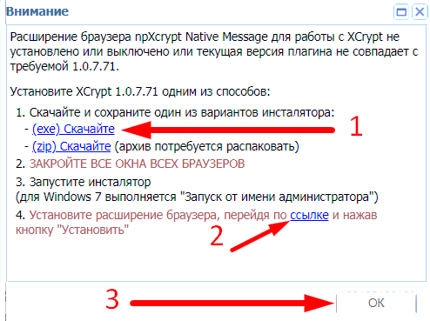
Рисунок 4.5.1
В открывшейся странице магазина приложений нажать кнопку [установить] или если уже добавлено, ссылку «включить» для включения приложения соответствующего браузера.
Затем следует закрыть все браузеры и установите плагин, т.е. найти скачанный файл плагин, кликнуть по нему правой клавишей мыши и выбрать в появившемся контекстном меню пуск «Запуск от имени администратора», согласиться с путем его установки. После установки плагина откройте браузер и проверьте ещё раз настройки браузера.
После установки плагина и расширений, повторите попытку подписания, используя сохраненную ссылку на страницу с кнопкой [Подписать].
б) если появится сообщение о невозможности открытия хранилища сертификатов (Рисунок 4.5.9), значит, наш сайт не добавлен в список надежных узлов браузера.
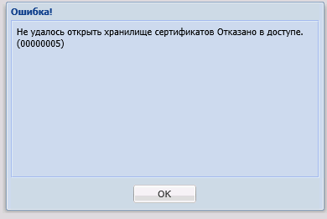
Рисунок 4.5.9
Для устранения проблемы действуйте по инструкции из раздела настройки системы (Рисунок 2.2). После настройки браузера, повторите попытку подписания, используя сохраненную ссылку на страницу с кнопкой [Подписать].
Если по какой-либо причине на предыдущем шаге ссылка на страницу подписания заявки не была сохранена, воспользуйтесь ссылкой из электронного письма об успешной подаче заявки – которое должно прийти после нажатия на кнопку [Cохранить заявку].
Если письмо о подаче заявки на регистрацию по какой-либо причине не пришло, страницу подписания можно найти в истории (журнале) браузера того компьютера, с которого подавалась заявка.
После перехода в одно из окон, открытых на предыдущем шаге, в случае если всё настроено верно и заявка ранее не была подписана, система сработает следующим образом. В случае наличия нескольких сертификатов отобразится (Рисунок 4.5.6) окно выбора сертификата (где следует выбрать /нажать актуальный сертификат¹, ячейка
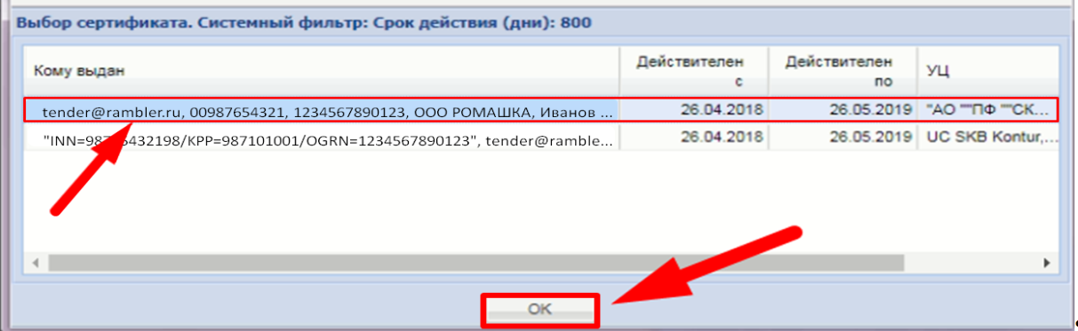
2
1
Рисунок 4.5.6
зальётся контрастным цветом, завершить действие необходимо нажатием на кнопку [ОК]² (внизу окна, по центру, может «прятаться» за ссылкой) в результате, как и в случае если подпись только одна должно отобразиться (Рисунок 4.5.7) окно протокола подписания документов, с надписью шрифтом зелёного цвета «Подписанные документы».
В случае если заявка была подписана ранее, повторное её подписание по ссылке из письма приведёт к появлению (Рисунок 4.5.8) протокола с текстом исполненным шрифтом
 | 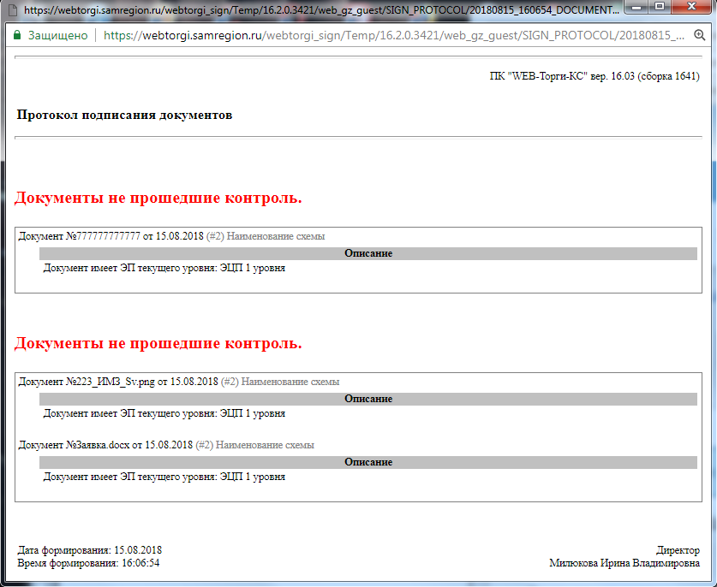
Рисунок 4.5.7 | Рисунок 4.5.8
красного цвета «Документы не прошедшие контроль» - система таким образом сообщает, что документы были подписаны ранее и подписываются повторно.
Если эти действия не помогут, и в почте письма нет (в том числе следует проверить СПАМ) – обратитесь к администратору!

4.6 Рассмотрение заявки на регистрацию
После получения заявки на регистрацию «Комитет по Управлению имуществом Курской области» в течение 3 (Трёх) рабочих дней (максимальный срок рассмотрения заявок) рассматривает представленные документы, и по результатам рассмотрения принимает решение о регистрации лица, подавшего заявку, в качестве участника малой закупки или отказывает в регистрации по основаниям, указанным в п.10 Регламента (Приложение 3).
Если заявка отклонена, на адрес указанной при регистрации электронной почты направляется уведомление об отклонении с указанием причин отклонения. Заявку можно подать повторно с учётом исправления ошибок, обозначенных Администратором.
Если по прошествии регламентного срока на указанную при регистрации электронную почту письмо из системы не приходило, проверьте сначала информацию о себе на портале "Малые закупки" (Рисунок 4.6.1). В разделе портала /Поставщики/¹ нажать тумблер/ переключатель «Показать фильтр»² (в активном состоянии он окрашен зелёным цветом), в поле «ИНН»³ введите соответствующее значение и нажмите Enter или [Применить]⁴.
Если результаты поиска показывают, что информация есть⁵, следовательно, Вы зарегистрированы, можно приступать к работе.
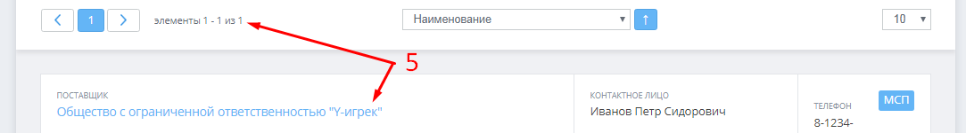
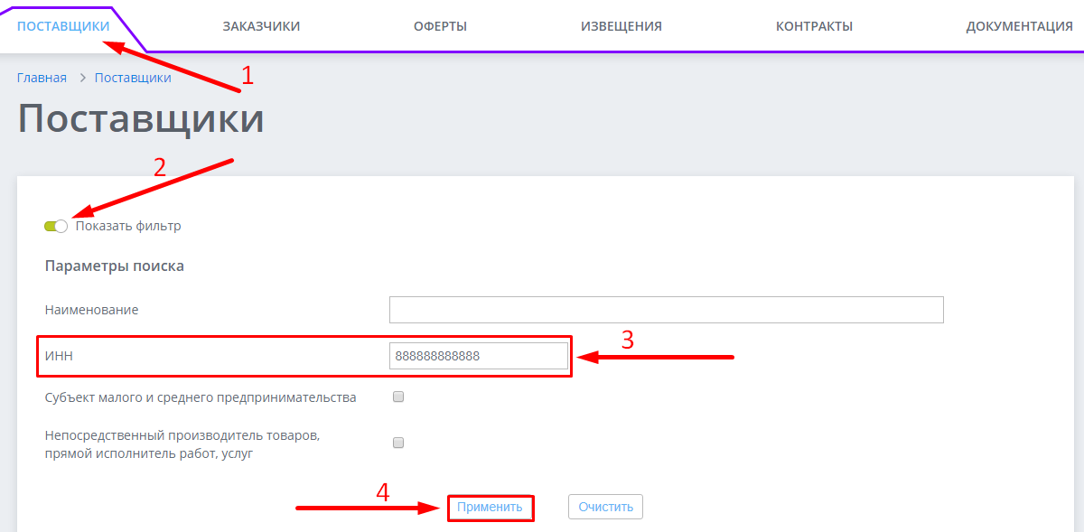

Рисунок 4.6.1
Если информации нет - заявка была отклонена. В таком случае необходимо подать новую заявку, предварительно отыскав в почте (возможно в СПАМе) системное сообщение об отклонении заявки с указанием причин отклонения. Если письма нет, причину отклонения можно уточнить у администратора системы, по телефону для обращений по вопросам регистрации, указанному на главной странице портала (справа внизу).

ПРОФИЛЬ УЧАСТНИКА

5.1 Начало работы
Только после одобрения заявки о регистрации открывается доступ к закрытой части системы. Открывая страницу портала, будьте внимательны и ознакомьтесь с разделом «Новости», где администратором системы размещаются сведения, важные для работы на портале. Наиболее важные сообщения всегда отображаются на главной странице. Невнимательность к сообщениям из раздела «Новости»¹ может привести к ошибкам в работе на портале. Чтобы попасть в личный кабинет пользователя необходимо зайти на страницу портала, далее, нажать «Вход для поставщиков» (справа вверху, если кнопки нет - измените масштаб экрана - зажмите на клавиатуре кнопку «Ctrl» и одновременно с этим покрутите колёсико мышки), после чего в открывшемся подменю ввести логин и пароль, которые были указаны Вами при регистрации и нажать кнопку [Войти].
Если войти в личный кабинет не удаётся, причин тому может быть только две:
1) Наиболее распространенная причина - ВЫ НЕ ЗАРЕГИСТРИРОВАНЫ В СИСТЕМЕ. Решение: Подождите одобрения Вашей заявки Администратором системы. Как проверить зарегистрированы Вы в системе или нет, описано в предыдущем разделе.
2) Вы неправильно вводите пароль или логин. Решение: Воспользуйтесь системой восстановления пароля. Для этого нажмите «Вход для поставщиков», затем в подменю аутентификации на портале нажмите ссылку «Забыли пароль?».
Откроется страница /Восстановить пароль/, где в соответствующие поля необходимо ввести требуемую информацию: логин¹ и адрес электронной почты² – указанные при регистрации (если забыли можно узнать почту в разделе /Поставщики/, найдя себя по ИНН в справочнике), а также ввести «капчу»³ - проверочное изображение (если возникают сомнения в правильности распознавания изображенных символов, кликайте по ним до тех пор пока не появятся однозначно распознаваемые символы), подтверждающее, что пароль восстанавливает не бот-программа. Подтвердить действие следует нажатием на кнопку [Восстановить]⁴.
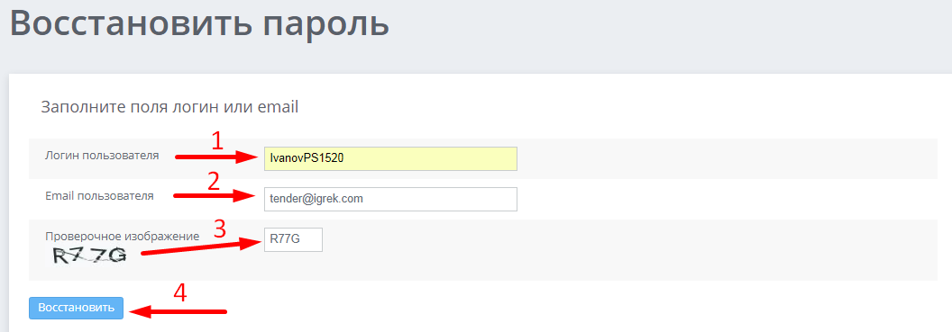
Рисунок 5.1.1
Ссылка для восстановления будет выслана на указанную электронную почту.
Если найти письмо не удалось, или логин утерян - обратитесь к Администратору системы, направив письмо с адреса электронной почты указанной при регистрации. Если правильный e-mail забыт, его можно найти на портале, для этого необходимо (Рисунок 5.1.2) зайти в раздел портала /Поставщики/¹, переключить (нажать) тумблер/переключатель «Показать фильтр»² (в активном состоянии он окрашен зелёным цветом). В поле фильтра «ИНН»³ ввести соответствующее значение, подтвердить ввод нажатием кнопки [Применить]⁴ или Enter.
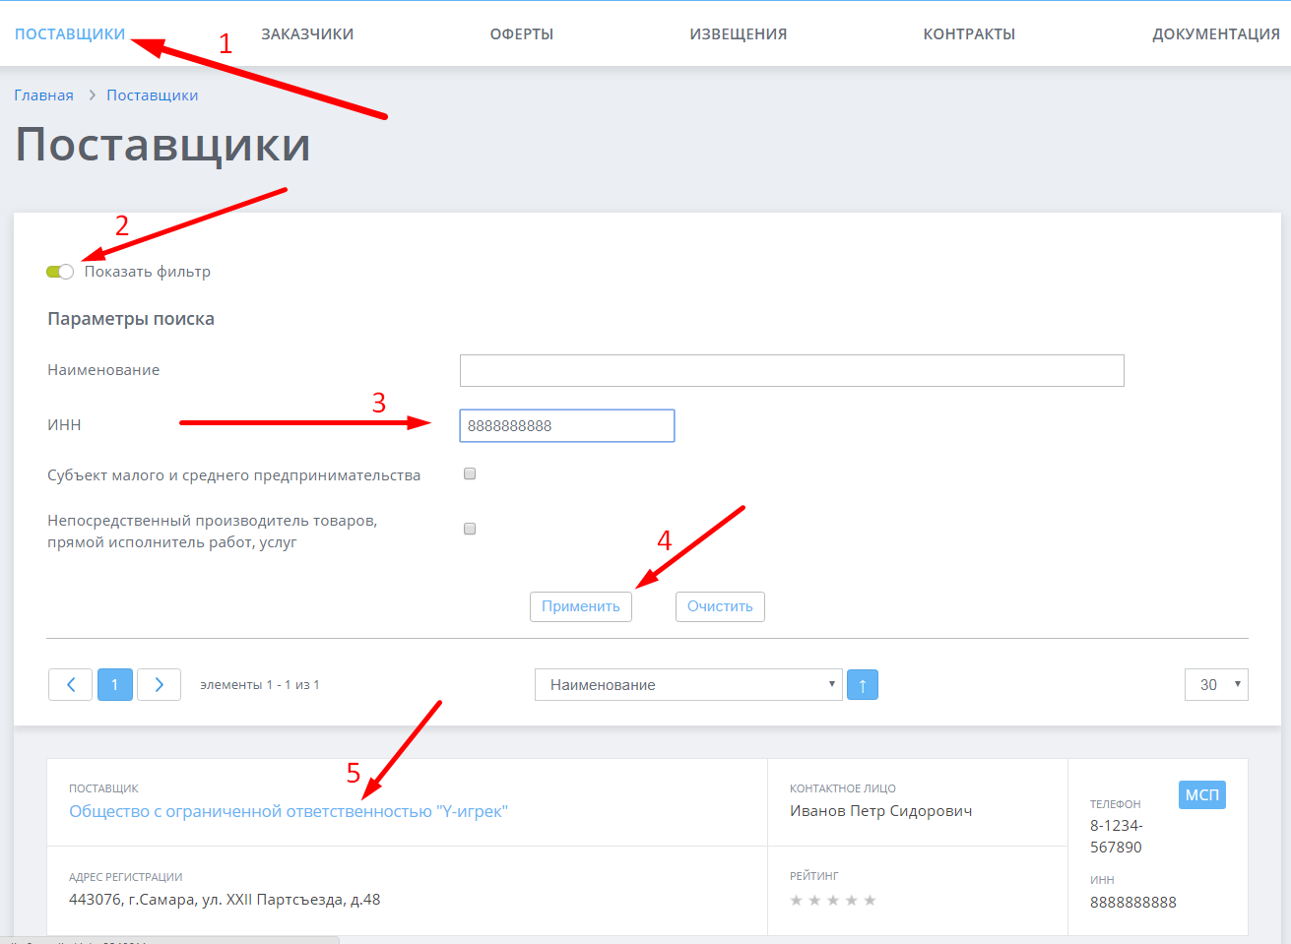
Рисунок 5.1.2
Если ИНН введен верно, ниже фильтра должна отобразиться карточка организации, где необходимо нажать на ее наименование⁵ (выделено синим шрифтом).
В результате (Рисунок 5.1.3) откроется страница /Поставщик/, содержащая общие данные об организации, в том числе и адрес электронной почты.
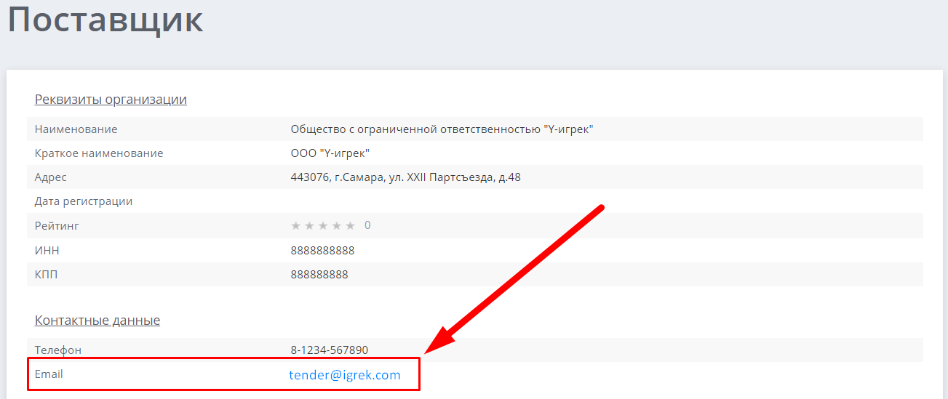
Рисунок 5.1.3
Обратитесь с найденного адреса электронной почты по адресу указанному на главной странице портала или в контактных данных этого руководства пользователя. В тексте сообщения (письмо распечатывать и сканировать не обязательно) укажите ИНН организации и напишите об утрате логина и пароля. В ответном письме, администратор отправит новый пароль, который потом можно самостоятельно изменить.

5.2 Изменение пароля
В случае увольнения сотрудника может возникнуть необходимость смены пароля. Для этого следует:
В личном кабинете поставщика (Рисунок 5.2.1) войти в раздел /Профиль/ (сюда Вы попадаете сразу после входа в личный кабинет). Пролистав страницу вниз необходимо найти и нажать кнопку-ссылку [Изменить пароль].
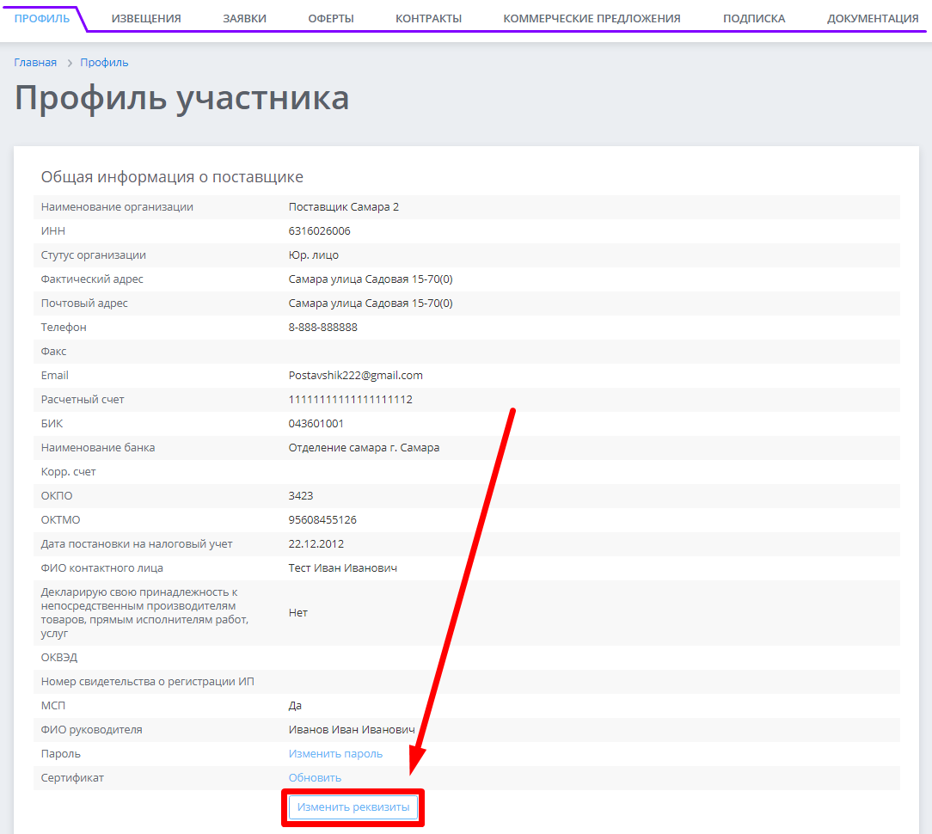

Рисунок 5.2.1
После чего откроется (Рисунок 5.2.1) новая страница /Изменение пароля/, где необходимо ввести действующий пароль¹, затем ввести новый пароль² и повторить его³ для подтверждения действий. Чтобы изменения вступили в силу следует нажать кнопку [Изменить]⁴.
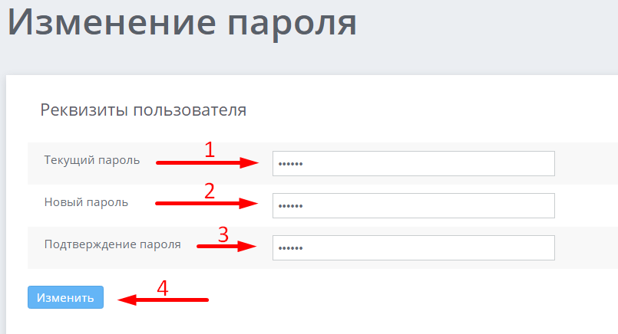
Рисунок 5.2.1
В результате форма смены пароля пропадет и появится временная зеленая полоса с текстом «Пароль пользователя изменен», при этом пользователь автоматически выходит из ЛК. Для повторного входа в ЛК понадобится использовать новый пароль.

5.2 Обновление сертификата
При регистрации ЭП (электронная подпись) участника малых закупок привязывается к его учётной записи, дополнительно ничего делать не нужно!
Так как ЭП выдаётся на ограниченный срок, её необходимо периодически обновлять. После приобретения новой ЭП и установки её на компьютер (как это делается, можно узнать у службы поддержки удостоверяющего центра, выдавшего электронную подпись) необходимо также обновить сведения о сертификате в нашей системе, для этого следует войти в личный кабинет на портале малых закупок по логину и паролю, выбрать пункт Сертификат и нажать ссылку «Обновить».
Откроется (Рисунок 5.2.1) окно «Обновление сертификата» в котором следует нажать кнопку [Выбрать новый сертификат]
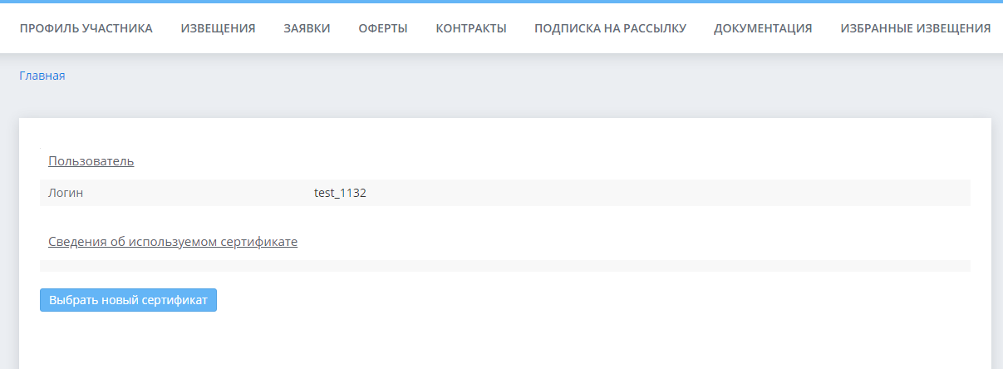
Рисунок 5.2.1
Откроется окно выбора сертификата, где следует выбрать новый сертифика¹, т.е. найти нужный и нажать на него, при этом он должен залиться контрастным цветом, затем нажать кнопку [Продолжить].
Если в окне выбора сертификатов нужного сертификата нет, значит, он не установлен на компьютере и его необходимо установить в реестр сертификатов Вашего компьютера. Если с этим возникнут трудности, обратитесь в службу поддержки удостоверяющего центра, выдавшего электронную подпись, они подскажут, как это правильно сделать.
В результате должна появиться временная зелёная полоса (Рисунок 5.2.2) с надписью «Заявка на обновление сертификата сохранена», если ее нет, значит, браузер настроен некорректно.
ОБРАЩАЕМ ВАШЕ ВНИМАНИЕ, МАКСИМАЛЬНЫЙ СРОК РАССМОТРЕНИЯ ЗАЯВОК НА ОБНОВЛЕНИЕ СЕРТИФИКАТАТА 1 (ОДИН) РАБОЧИЙ ДЕНЬ.
Все звонки и сообщения о скорейшем рассмотрении заявки остаются без внимания. Рассмотрение заявок на обновление сертификата осуществляется в рамках установленного регламента! Будьте предусмотрительны, и обновляйте сведения о подписи заранее!!!
После получения заявки на обновление сертификата администратор системы в течение одного рабочего дня проверит электронную подпись и если все в порядке одобрит ее. Обычно обновление заявки происходит в течение 1-3 часов после подачи.
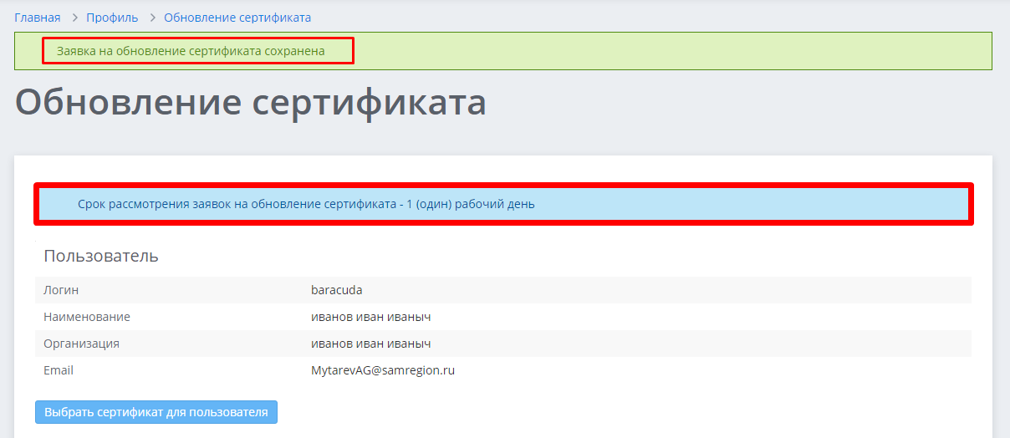
Рисунок 5.2.2
В случае если возникают сложности с обновлением сертификата, обратитесь к администратору системы.

5.3 Изменение реквизитов и данных руководителя
Для изменения реквизитов, в том числе данных руководителя организации необходимо:
В личном кабинете (Рисунок 5.3.1) поставщика войти в раздел /Профиль/ (сюда Вы попадаете сразу после входа в личный кабинет). Пролистав страницу вниз необходимо найти и нажать кнопку [Изменить реквизиты].

Рисунок 5.3.1
После чего откроется (Рисунок 5.3.2) новая страница «Доступные для изменения реквизиты», где к редактированию доступны:
- контактные данные;
- расчётные (банковские) данные;
- ОКПО, ОКТМО, Дата постановки на налоговый учет³
- ФИО контактного лица⁴ (на кого оформлена электронная подпись),
- Дополнительная информация ⁵
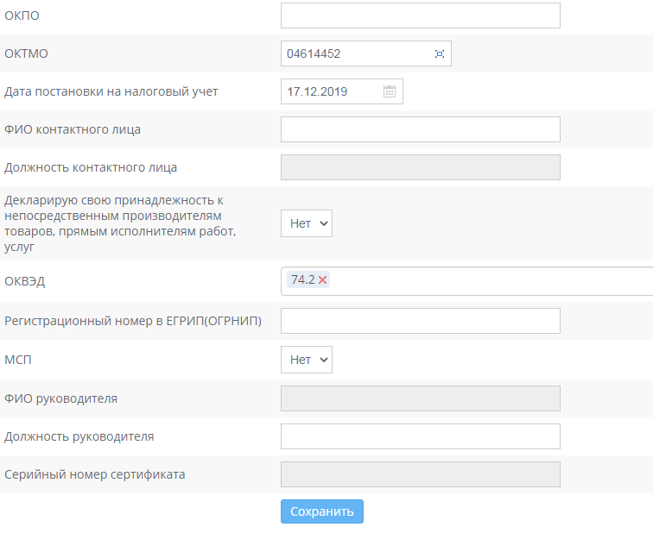
Рисунок 5.3.2
После внесения соответствующих изменений внизу формы необходимо нажать кнопку [Сохранить]⁷. В результате (Рисунок 5.3.3), над словами «Изменение реквизитов» должна появиться зелёная полоса с текстом «Реквизиты поставщика сохранены».
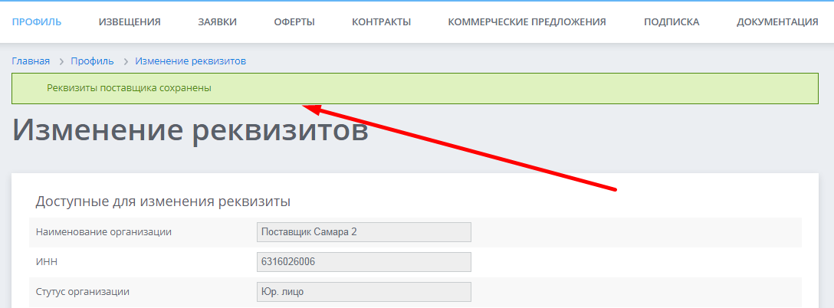
Рисунок 5.3.3
Для изменения наименования организации необходимо обратиться к Администратору с официальным письмом (на бланке организации). В письме следует указать ИНН организации, а также озвучить просьбу заменить старое наименование на актуальное, соответственно указав их.

5.4 Удаление дополнительных пользователей
В личном кабинете (Рисунок 5.3.1) поставщика войти в раздел /Профиль/ (сюда Вы попадаете сразу после входа в личный кабинет). Пролистав страницу вниз необходимо найти логин дополнительного пользователя¹ которого нужно удалить, кликнуть (нажать) по нему (строка выделится контрастно), затем нажать кнопку [Удалить пользователя]².

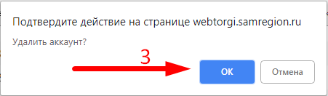
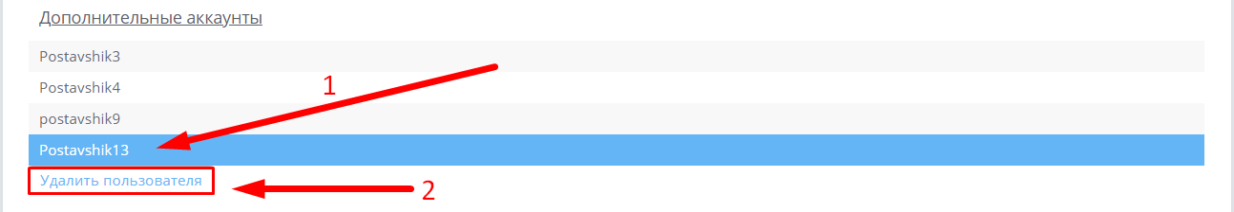
Рисунок 5.3.1
После чего вверху страницы появится диалоговое окно с запросом подтверждения действия, где нужно нажать кнопку [ОК]³.

6. ОФЕРТЫ
В системе предусмотрено два варианта формирования оферт «Одиночный» и «Массовая загрузка». Первый вариант проще и понятнее, второй сложнее и требует знания характеристик позиций внесённых в каталог Т/Р/У. В качестве примера рассмотрим создание оферты «кофе в зёрнах», в упаковке вес 450 гр., стоимость 387,00 руб. за упаковку. Начнём с более простого варианта («одиночного») формирования оферты.

6.1 Создание оферты

6.1.1 Одиночный способ формирования оферт
Для создания оферты необходимо в личном кабинете (Рисунок 6.1.1) войти в раздел «Оферты», в нем отражаются только собственные оферты поставщика. Нажать на кнопку [Создать оферту]. Оферты можно создавать на любом компьютере имеющем доступ в интернет, войдя в систему по логину и паролю, НО подписать их можно только на компьютере, где настроена электронная подпись.
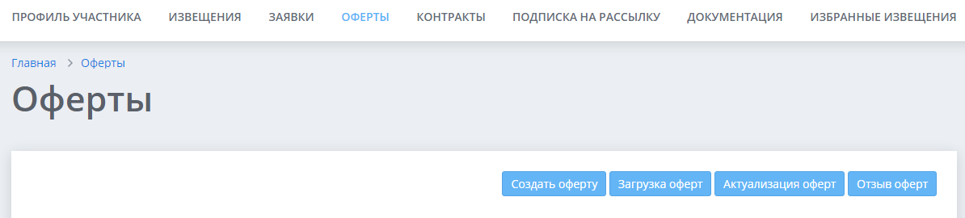
Рисунок 6.1.1
Откроется страница-шаблон /Создание оферты/, где необходимо заполнить электронную форму соответствующей информацией. В поле «Группа каталога товаров/работ/услуг (Т/Р/У)» (Рисунок 6.1.2) нажать кнопку [Справочник]
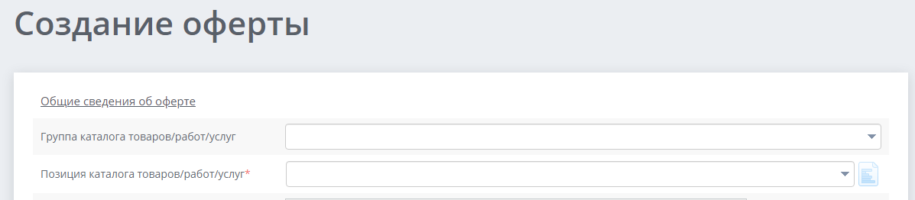
Рисунок 6.1.2
Раскроется /справочник групп каталога Т/Р/У/, где (Рисунок 6.1.3) необходимо выбрать группу, соответствующую размещаемой оферте. («Кофе» относится к группе «Бакалейные продукты питания»).
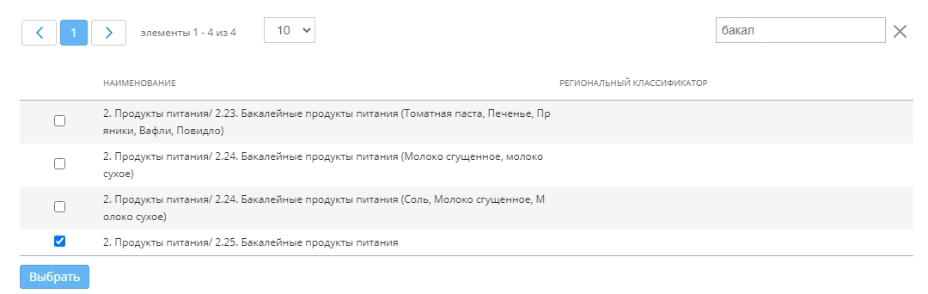
Рисунок 6.1.3
Выбрав соответствующую группу, далее необходимо выбрать позицию каталога Т/Р/У. В одноименной ячейке (Рисунок 6.1.4) необходимо нажать кнопку [Справочник]
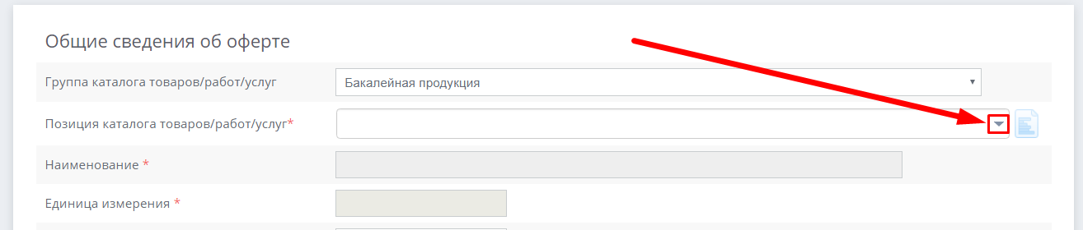
Рисунок 6.1.4
Раскроется окно /справочник позиций каталога Т/Р/У/, где (Рисунок 6.1.5) в поле поиска¹ необходимо ввести наименование товара для которого создаётся оферта, в нашем примере «кофе», и нажать [Enter] на клавиатуре (система осуществляет поиск без учёта словоформ, то есть что ввели, то и ищет - без вариаций, без учёта числа, рода и падежа. Решение: следует писать неизменяемую часть слова).
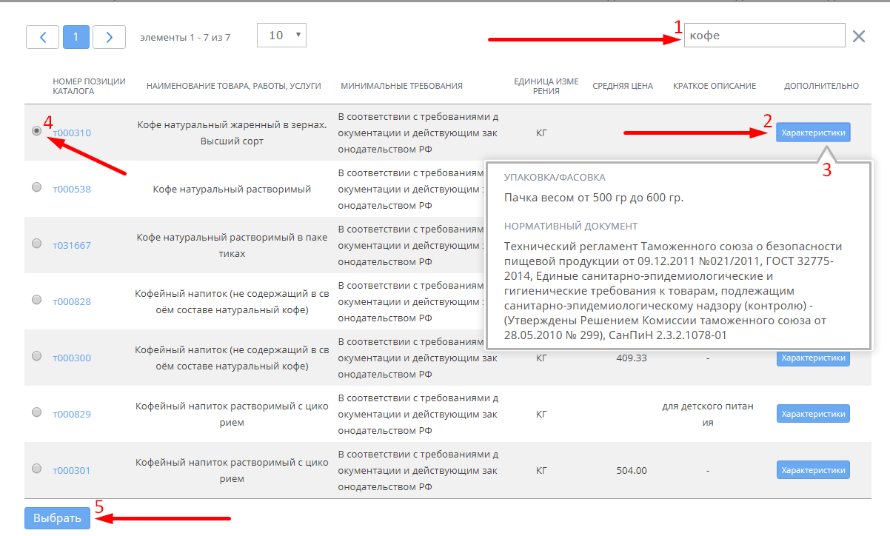
Рисунок 6.1.5
Система сделает выборку по всем позициям, и выведет только те, в которых содержится искомое слово (в примере осуществляется поиск позиции «кофе»). Нажав на кнопку [Характеристики]² можно ознакомиться с описанием позиции каталога³ и если они соответствуют предлагаемому товару необходимо отметить нужное в чек-боксе⁴, подтвердив свой выбор нажатием на кнопку [Выбрать]⁵
Справочник закроется, а в форме создания оферты (Рисунок 6.1.6) автоматически заполнятся поля «Наименование»¹ (автоматически дублируется из поля «Позиция каталога Т/Р/У» не стоит пытаться его править, это системное наименование) и «Единица измерения»², следует обратить особое внимание на последнюю, так как цена за единицу³ размещаемого товара должна быть указана с учётом именно этой единицы измерения.
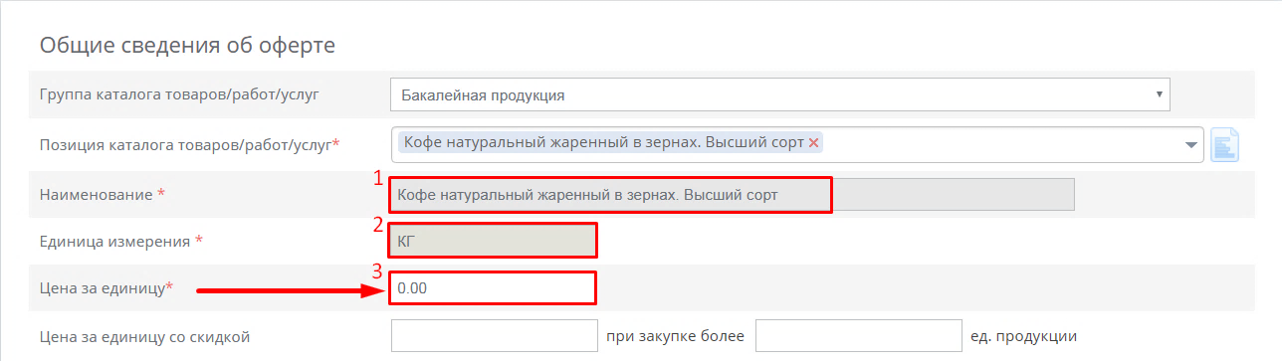Рисунок 6.1.6
В системе используются единицы измерения, взятые из единой информационной системы (ЕИС - torgi.gov.ru). В нашем примере единица измерения (для кофе) - это килограмм, соответственно нужно будет пересчитать стоимость. Рассмотрим, как это сделать:

ПРИМЕР РАСЧЕТА ЦЕНЫ ДЛЯ ОФЕРТЫ
Если кофе в упаковке 450 гр.=0,45кг стоит 387 рублей за упаковку, то цена 1 кг такого кофе будет 387 руб. : 0,45 кг. = 860,00 руб. за 1 кг. Полученную в результате подсчётов величину нужно вписать в поле «Цена за единицу»³, т.е.

Цена за единицу товара (которую нужно указать) | = | Цена продажи единицы товара
Цена за единицу товара (которую нужно указать) | = | Вес/объем в упаковке (приведенный к единице измерения)

При формировании оферт и ОСОБЕННО при размещении заявок на извещения необходимо придерживаться правила: предлагаемая цена оферты должна на единицу веса/объёма с точностью до копейки, т.е. необходимо помнить, что 1 рубль =100 копеек, следовательно, после запятой в цене может быть только два знака. Т.е. если предлагается что-то в граммах (например, ванилин), а цена в предложении указывается за килограмм, необходимо указывать цену с учётом покупки в граммах. Если 1 кг ванилина реализуется за 835,5 руб. (т.е. 1 гр.=0,8355 р.) цену оферты следует округлить до копейки, чтобы она была равна 0,83 руб. или 0,84 руб. за гр., т.е. 830 руб. или 840 руб. за 1 кг
После добавления цены за единицу, если имеется система скидок в зависимости от объёма реализации (Рисунок 6.1.7), можно указать цену со скидкой¹ и объем закупки для скидки². Если скидочной системы нет эти поля можно не заполнять.
Далее следует перейти к указанию в соответствующих ячейках поля «Ограничение по количеству продукции»³ допустимых минимального и максимального объёма товара доступного к заказу.
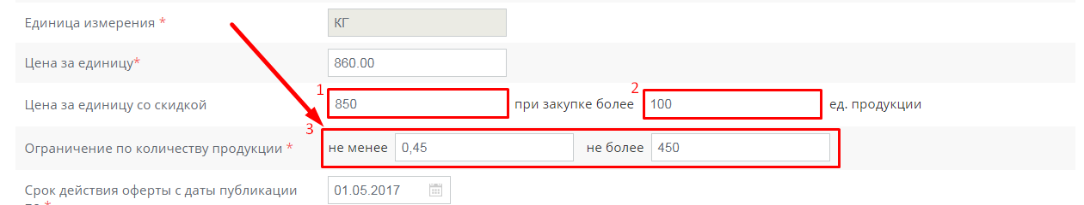
Рисунок 6.1.7
В качестве минимального и максимального объёма имеет смысл указывать объем кратный единице фасовки (пачка, упаковка, бутылка, банка и т.п.). В примере указаны величины, которые делятся ровно (без остатка) на объем одной упаковки кофе – 450 гр. = 0,45 кг.
Далее (Рисунок 6.1.8) необходимо указать крайнюю дату действия данного предложения (период актуальности указанных цен), для этого в поле «Срок действия оферты с даты публикации по*» (по умолчанию стоит текущая дата) следует нажать на кнопку [Календарь]¹ и в открывшемся интерактивном календаре выбрать соответствующую дату. Начать следует с выбора месяца² (кнопки влево\вправо - перелистывают значение месяца), затем выбрать год³ (кнопка раскрывает список в котором выбирается год) и в завершении указать дату⁴ (следует нажать на требуемую дату в календаре).
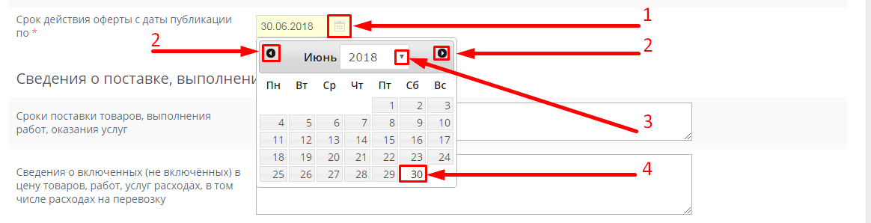
Рисунок 6.1.8
3) В разделе «Сведения о поставке, выполнении работ, оказании услуг» (Рисунок 6.1.9) есть необязательные для заполнения поля «Сроки поставки товаров, выполнения работ, оказания услуг»¹ (заполнить его следует если товар специфический и отсутствует на складе, тогда указывается возможный срок доставки после заключения контракта или после получения заявки от заказчика, об этом же следует внести информацию и в текст контракта) и «Сведения о включённых (не включённых) в цену товаров, работ, услуг расходах, в том числе расходах на перевозку»² в которые можно вписать соответствующую информацию, в том числе допустимо указать, включен ли НДС в цену. Если заказчик при формировании контракта не учтёт эту информацию в контракте, в дальнейшем можно потребовать внести её в текст контракта/договора, используя процедуру обмена протоколами разногласий.
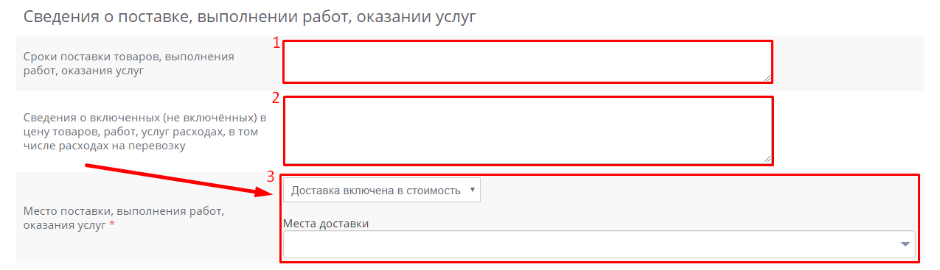
Рисунок 6.1.9
В поле «Место поставки, выполнения работ, оказания услуг»³ расположены обязательные поля уточняющие способ доставки и географию реализации продукции, предлагаемой в оферте.
В поле способ доставки необходимо выбрать один из двух вариантов: «Самовывоз» или «Доставка включена в стоимость».
Вариант 1: (Рисунок 6.1.10) автоматически отражается «Доставка включена в стоимость»¹, что предполагает доставку до места указанного заказчиком в контракте. При этом географию доставки ограничивает сам поставщик. Для этого в ячейке «Места доставки» необходимо открыть справочник мест доставки, нажав на кнопку [Справочник]², отобрав посредством поиска³ или просто найдя в списке соответствующие территории. Отметив в чек-боксах⁴ нужные территории (или только одну) следует подтвердить выбор нажатием кнопки [Выбрать]⁵.
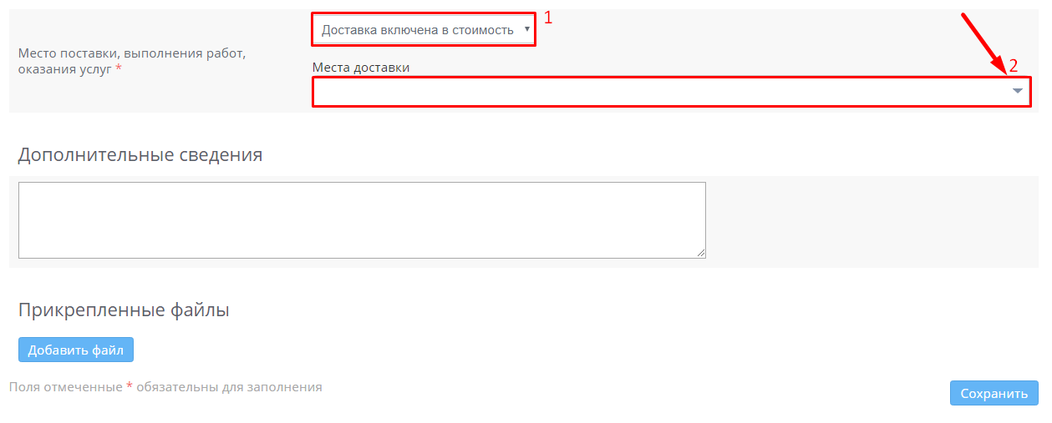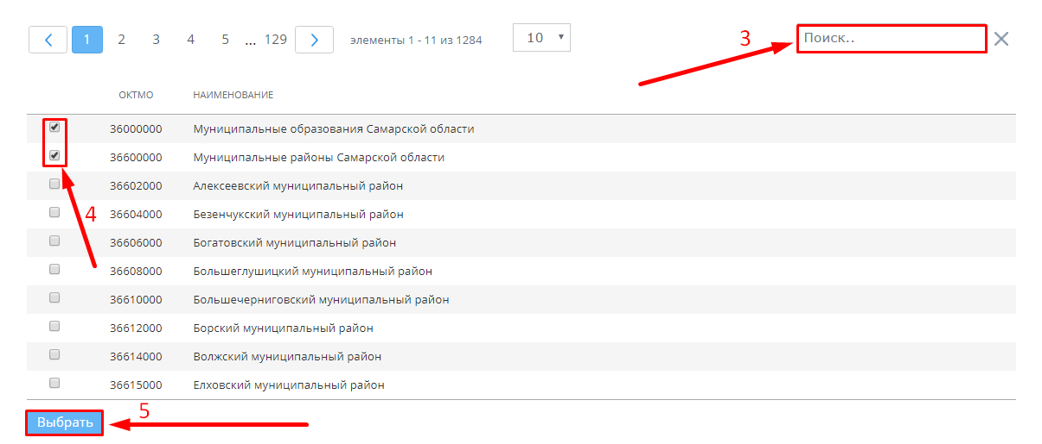
Рисунок 6.1.10
Вариант 2: если предполагается реализация товаров из магазина-склада (без доставки), оказание услуг стационарно (без выезда к заказчику) необходимо в ячейке способ доставки раскрыть по кнопке справочник и выбрать пункт «Самовывоз» в результате надпись над ячейкой адреса сменится с «Места доставки» на «Адрес самовывоза» и ячейка со справочником преобразуется в простое поле для ввода, куда следует вписать адрес реализации товара, реализации работы или оказания услуги.
4) Для полного понимания заказчиком того, что же он конкретно покупает, ОБЯЗАТЕЛЬНО следует заполнить поле (Рисунок 6.1.11) «Дополнительные сведения»¹. В этом поле, необходимо прописать конкретные характеристики предлагаемого товара, исполняемой услуги или работы. Допускается указание торгового наименования предлагаемого товара, производителя и проч.
При желании, к оферте можно прикрепить² сертификаты, изображения, инструкции и прочие документы.
После заполнения карточки оферты необходимо подтвердить актуальность введённых данных нажатием на кнопку [Cохранить]³.
Если шаблон был заполнен некорректно, система сообщит об этом, указав место ошибки, после внесения соответствующих коррективов шаблон нужно будет повторно сохранить.
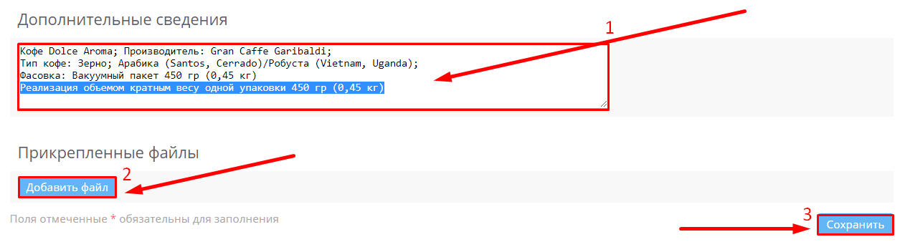
Рисунок 6.1.11
Если всё оформлено, верно, откроется новая страница /Оферта/, сверху появится временная зелёная полоса (Рисунок 6.1.12) с надписью «Оферта успешно сохранена»¹, в карточке отобразится реестровый номер оферты в формате Х-Y-Z: где X- индекс документа (ОФ-оферта), Y- год создания оферты, Z- порядковый номер оферты в реестре. Статус оферты на данном этапе - «В работе»², в таком статусе оферту видит только сам поставщик. Ещё раз, проверив правильность внесённых данных, при помощи кнопок управления с офертой можно совершить ряд действий:
1) [Удалить]³ – доступно только на этом этапе, стирает информацию полностью;
2) [Подписать и опубликовать]⁴ – переводит оферты в состояние «видимое» для других пользователей портала;
3) [Редактировать]⁵ – возвращает обратно на страницу формирования оферты, для внесения требуемых изменений.
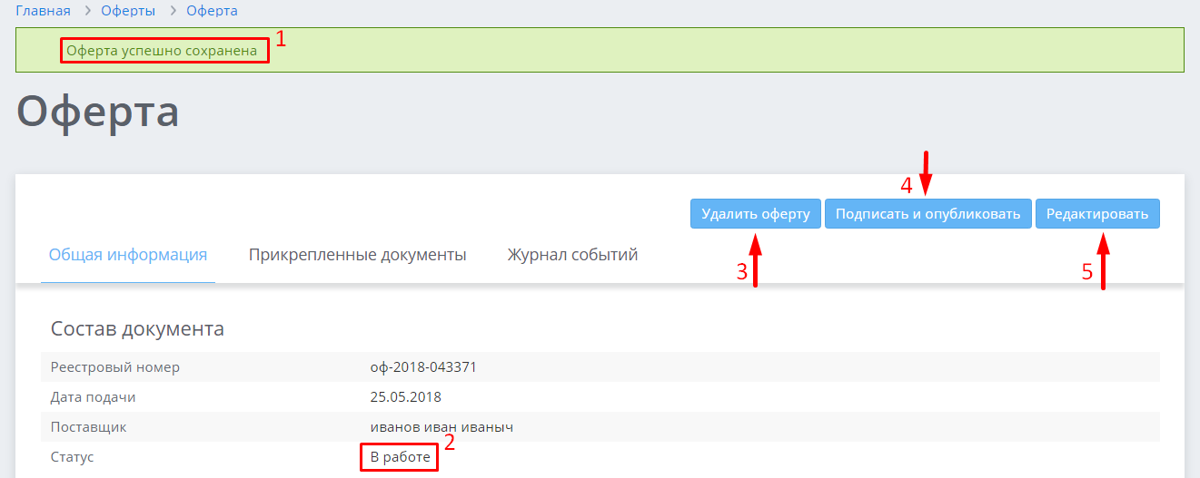
Рисунок 6.1.12
1) Если оферта была создана ошибочно, и не опубликовывалась ее можно удалить. Для этого необходимо (Рисунок 6.1.13) нажать кнопку [Удалить]¹ и в появившемся диалоговом окне подтвердить действие нажатием на кнопку [Да]² (если действие случайно, действие удаления отменяется нажатием на кнопку [Нет]).
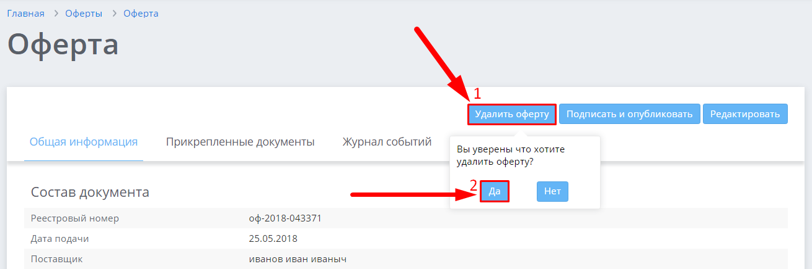
Рисунок 6.1.13
В результате (Рисунок 6.1.14), вверху появляется временная зелая полоса с надписью «Статус документа изменен»¹, а оферте присваивается статус «Отозвана» ².
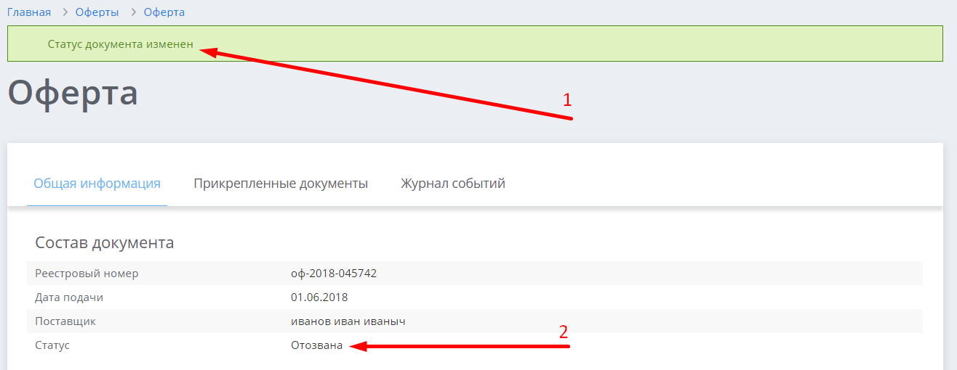
Рисунок 6.1.14
2) После нажатия на кнопку [Подписать и опубликовать] запускается процесс подписания оферты электронной подписью, при этом (Рисунок 6.1.15) должно появиться всплывающее окно протокола подписания документов¹, отсутствие всплывающего окна говорит либо о некорректной настройке браузера либо о присутствии не закрытого ранее всплывающего окна. В случае правильных настроек в протоколе подписания появится надпись шрифтом зелено цвета «Подписанные документы» после чего протокол можно закрыть. Затем на основной странице публикации оферт должна появиться временная зеленая полоса с надписью «Оферты успешно опубликованы (опубликовано Х)»², где «Х» это количество опубликованных оферт.
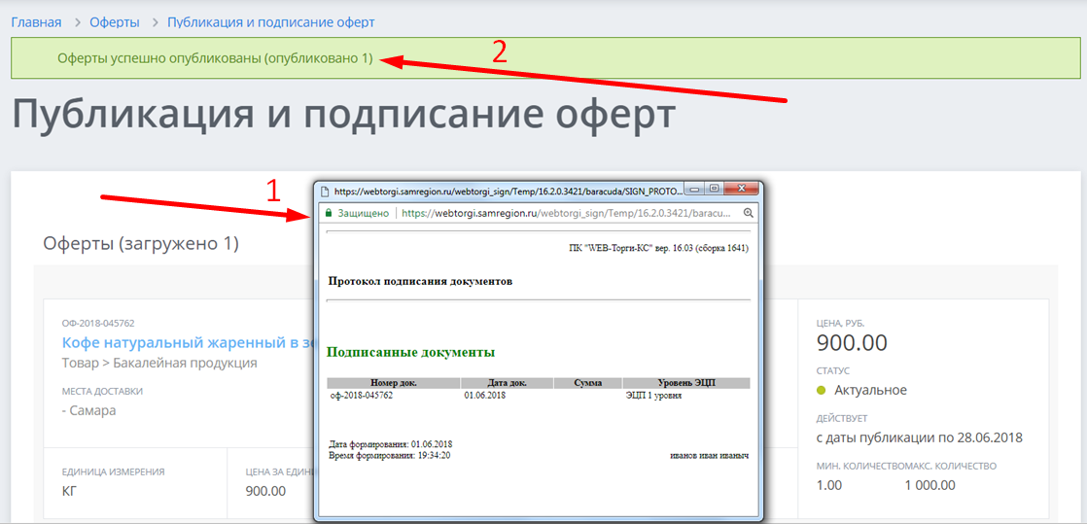
Рисунок 6.1.15
В тоже время на странице /Публикация и подписание оферт/ оферте присваивается статус «Актуальное», во вкладке «Оферты» (Рисунок 6.1.16) отразится статус «Опубликована».
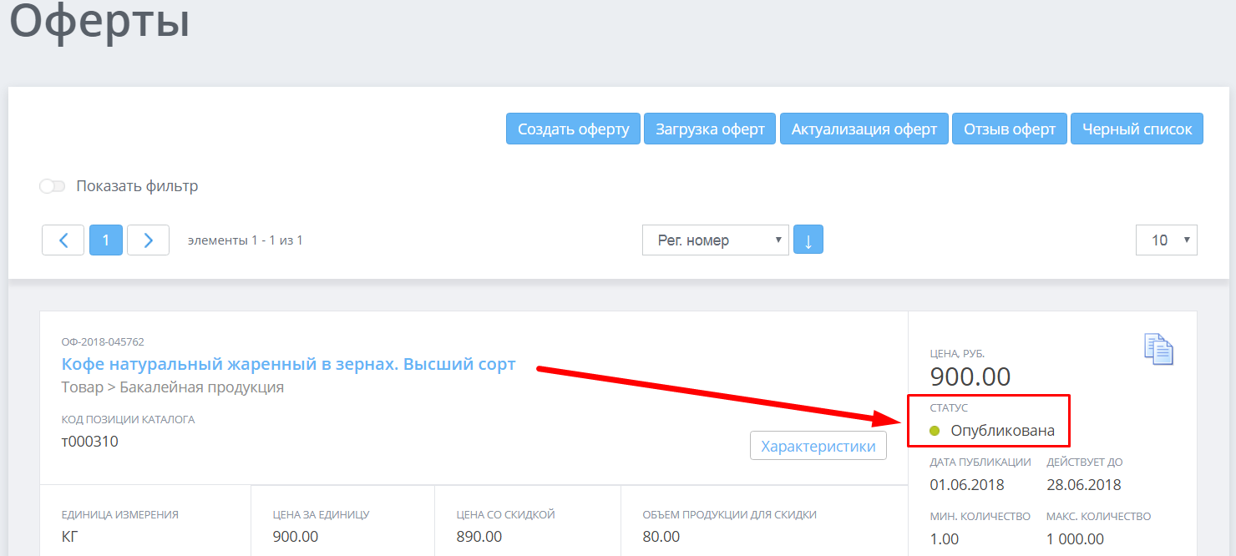
Рисунок 6.1.16
Этот статус говорит о том, что оферта стала доступной для всеобщего ознакомления в открытой части портала, и может быть выбрана заказчиком в закрытой части системы для формирования им контракта малой закупки с последующим направлением контракта на согласование поставщику в разделе портала /Контракты/.
Все не подписанные оферты будут сохранены в личном кабинете (Рисунок 6.1.17) в разделе /Оферты/. Для их отыскания следует раскрыть фильтр¹, внизу фильтра отметить в чек-боксе² пункт «В работе» и закрепить параметры поиска нажатием кнопки [Применить]³.
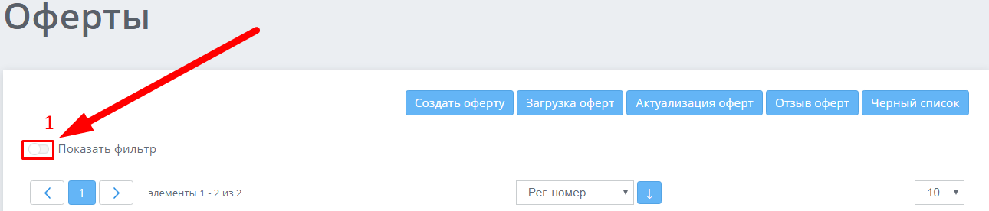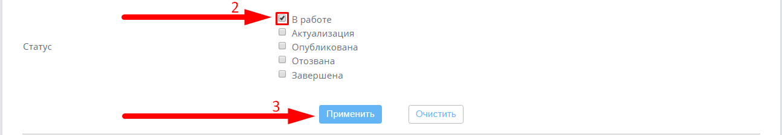
Рисунок 6.1.17
В результате (Рисунок 6.1.18) на странице, ниже фильтра, отобразятся все не подписанные оферты со статусом «В работе»¹. Если оферт мало подписать их можно здесь же, нажав на кнопку [Подписать и опубликовать]².
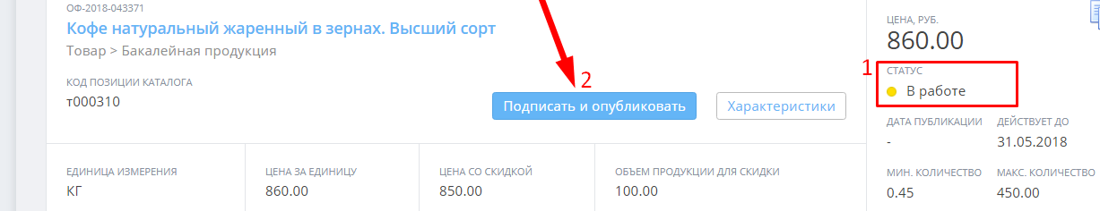
Рисунок 6.1.18
В результате должно появиться всплывающее окно запуска процедуры подписания документов, которое (Рисунок 6.1.19) затем сменится на окно /Протокол подписания документов/², и появится временная зелёная полоса с надписью «Статус документа изменён»¹.
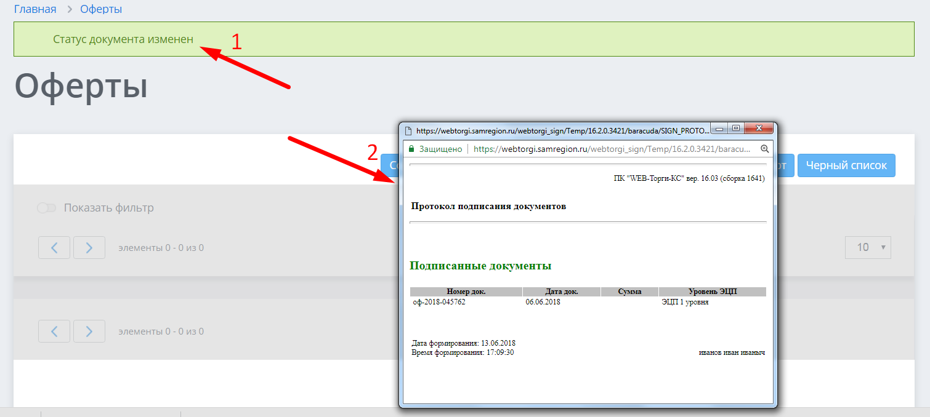Рисунок 6.1.19
В дальнейшем протокол следует закрыть, а зелёная полоса пропадёт сама.
Если неподписанных оферт оказывается много, то проще подписать их все сразу через использование процедуры «Массовой актуализации».
3) Если была обнаружена ошибка в созданной оферте, нажмите кнопку [Редактировать], при этом повторно откроется окно создания оферты с заполненными данными. Алгоритм изменения такой же, как при создании оферты (см. выше).
Далее рассмотрим способ массовой загрузки оферт, по времени формирования оферт он не на много отличается от только что рассмотренного варианта и требует дополнительных затрат времени на ознакомление с каталогом Т/Р/У.

6.1.2 Загрузка оферт (массовая)
В системе предусмотрено два варианта формирования оферт «Одиночный» и «Массовая загрузка». Первый вариант проще и понятнее, второй сложнее и требует знания характеристик позиций внесенных в каталог Т/Р/У.
В качестве примера рассмотрим создание оферты «кофе в зёрнах», в упаковке вес 450 гр., стоимость 387,00 руб. за упаковку.
Выбрав второй вариант создания оферт необходимо в личном кабинете войти в раздел /Оферты/ и нажать (Рисунок 6.2.1) кнопку [Загрузка оферт].
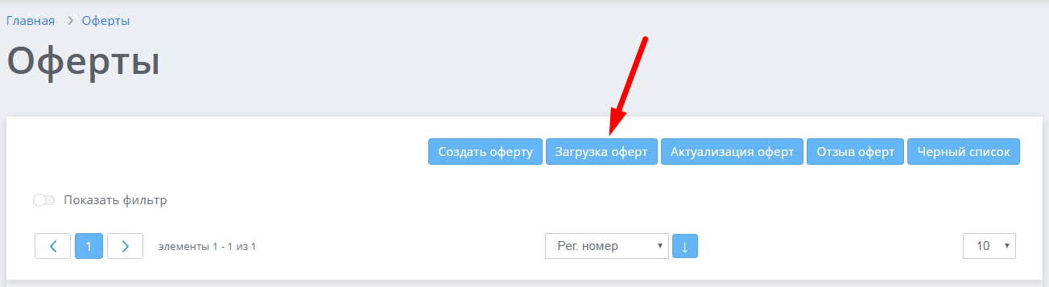
Рисунок 6.2.1
Откроется страница /Массовая загрузка оферт/, где (Рисунок 6.2.2) следует нажать кнопку [Скачать]
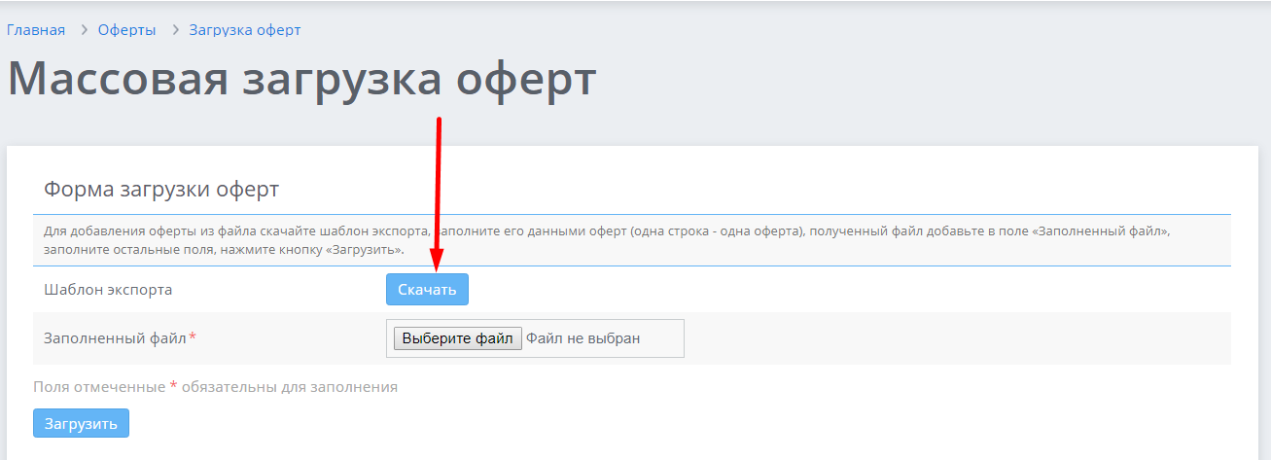
Рисунок 6.2.2
В результате должен загрузиться интерактивный шаблон - файл формата (Excel). При его, открытии, (Рисунок 6.2.3) возможно, понадобится разрешить использование макросов (нажать кнопку [Включить содержимое]¹).
В файле четырёх листа: рабочий лист-шаблон («Заполните_строки_данными_из_оферт») и три справочника («Позиция_каталога_товаров_работ_услуг», «Способ_доставки», «Места_доставки»).
Алгоритм заполнения шаблона следующий:
1) в листе «Заполните_строки_данными_из_оферт» поставить курсор (нажать) на ячейку столбца «Позиция каталога Товаров/Работ/Услуг»² справа от ячейки появится кнопка справочник³, нажатие на которую откроет список позиций каталога Т/Р/У (второй лист шаблона), где с помощью ползунка⁴ происходит перемещение по справочнику (вверх-вниз), отыскав нужную позицию её следует нажать/выделить⁵ (строка окрасится контрастным цветом).
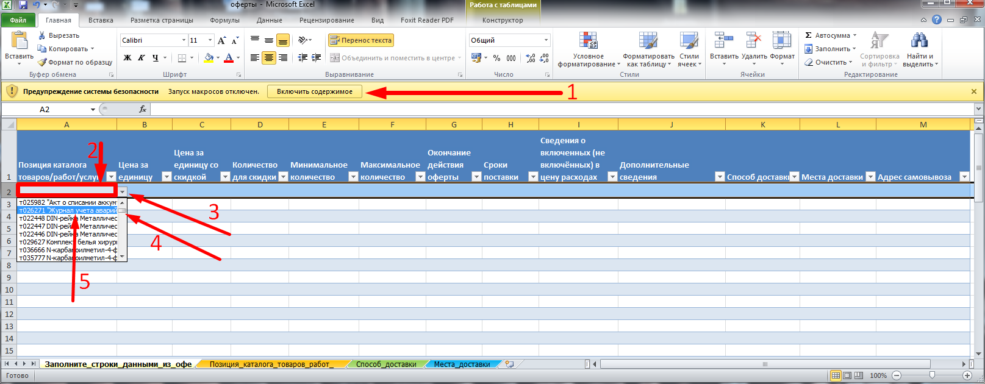
Рисунок 6.2.3
Сложность и неудобство массовой загрузки заключается в том, что в шаблоне не отображаются характеристики присущие той или иной позиции каталога, и нужно долго искать ее в списке.
Для упрощения процедуры заполнения формы допускается вариант прямого ввода информации в ячейки «Позиция каталога Т/Р/У» листа «Заполните_строки_ данными_из_оферт» (Рисунок 6.2.4), скопировав её из списка позиций листа справочника «Позиция_каталога_товаров_работ_услуг», для этого есть несколько способов:
Вариант 1) нужно нажать кнопку фильтр¹, в поле поиска² ввести необходимое значение (в нашем примере «Кофе»), или номер позиции каталога, отметить в чек-боксе³ нужную позицию и подтвердить выбор, нажав на кнопку [ОК]⁴.
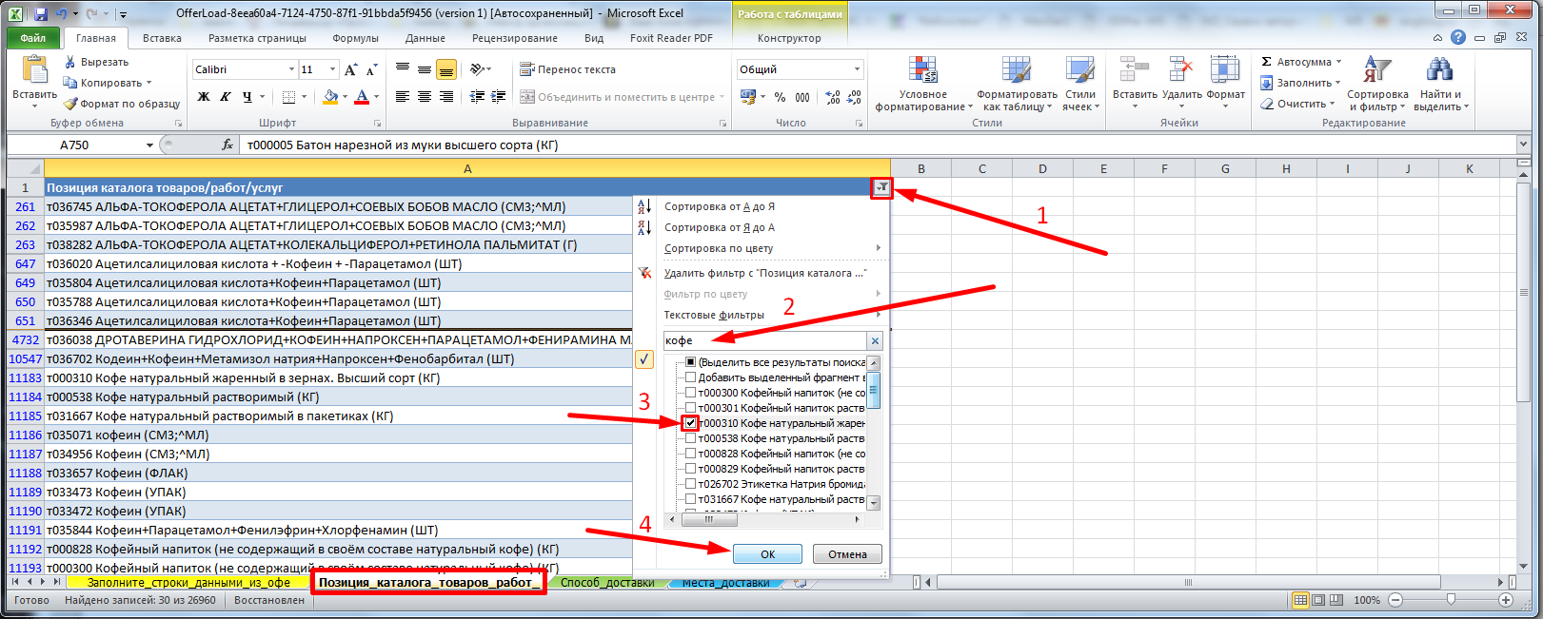
Рисунок 6.2.4
В результате (Рисунок 6.2.5) отобразится только одна запись. В записи содержится сразу три параметра: код позиции каталога; наименование позиции и в скобках единицы измерения. Менять в них что-либо и писать свое запрещено, такие «исправленные позиции» загрузятся с ошибкой и не будут опубликованы!
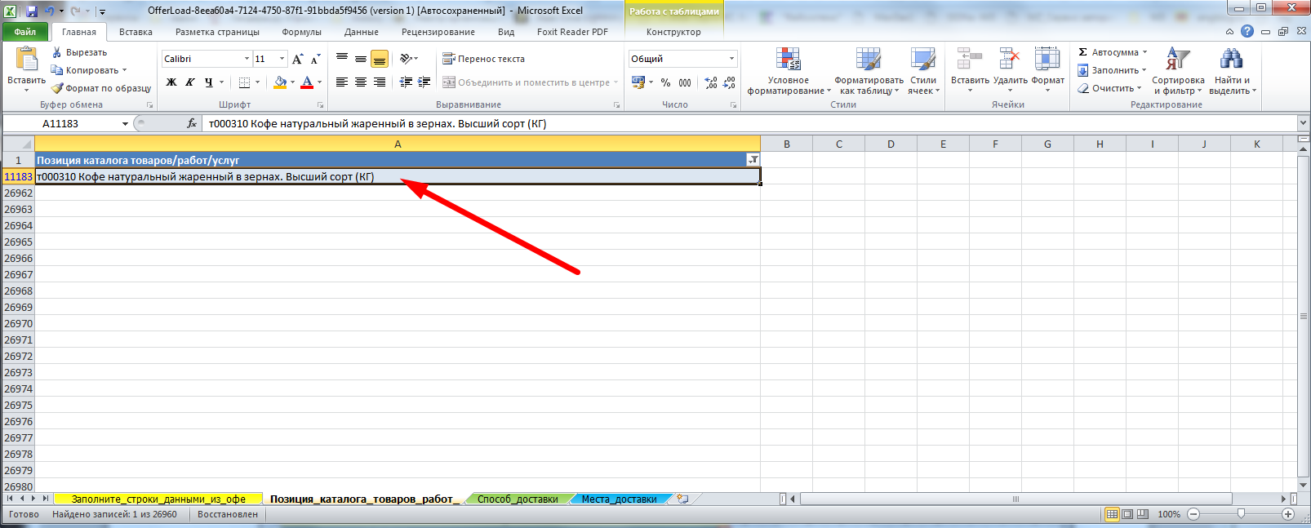

Рисунок 6.2.5
Вариант 2) открыв (Рисунок 6.2) список позиций из листа справочника «Позиция_каталога_ товаров_работ_услуг» следует нажать сочетание клавиш (одновременно) «Ctrl+F», откроется форма поиска в которую следует ввести необходимое значение, или номер позиции каталога (в нашем примере «т000310»)¹, подтвердив запрос кнопкой [Найти далее]². В результате ячейка, содержащая текст запроса, станет активной³ и будет выделена на странице, при этом её содержание отобразится сверху в строке формул³. Найдя необходимую ячейку, следует выделить ее (можно просто кликнуть/нажать текст в ячейке) и скопировать (нажать вверху слева кнопку [Копировать] или на клавиатуре нажать сочетание клавиш (одновременно) «Ctrl+C»).
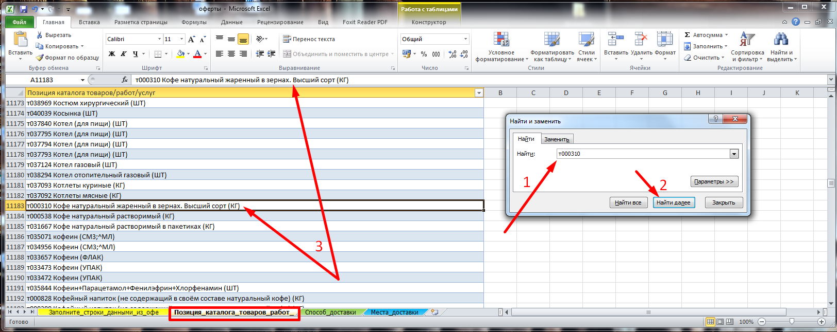
Рисунок 6.2.
Затем (Рисунок 6.2.7) перейти на лист «Заполните_строки_данными_из_оферт» и вставить в верхнюю пустую ячейку¹ первого столбца «Позиция_каталога_ товаров_работ_услуг» текст, скопированный на предыдущем шаге (нажать кнопку [Вставить]² или на клавиатуре нажать сочетание клавиш (одновременно) «Ctrl+V»).
Обратите внимание, что в конце наименования позиция каталога - в скобках указаны единицы измерения.
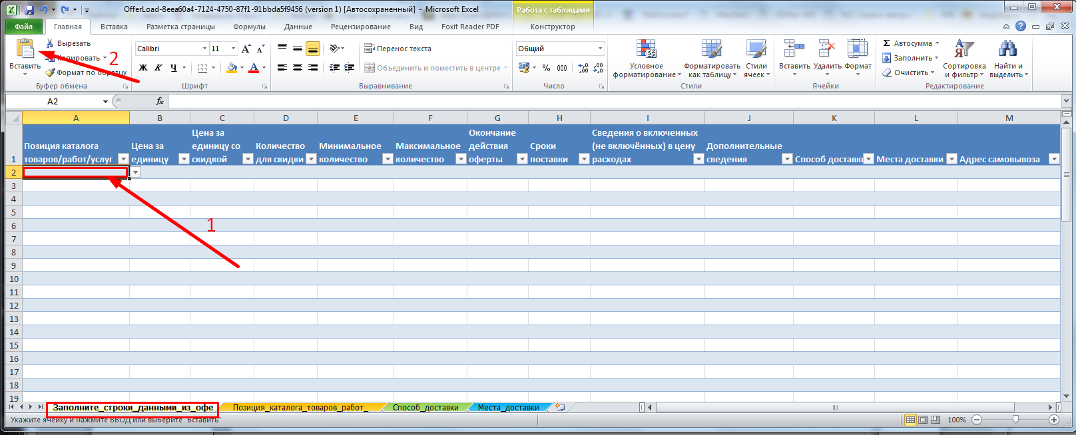

Рисунок 6.2.7
Далее (Рисунок 6.2.8) заполняется цена предложения за единицу товара и цена со скидкой за единицу товара¹, затем указывается количество товара от которого начинается действие цены со скидкой, минимальное и максимальное количество² поставки, а также крайний срок действия данного предложения. После этого, если есть особые условия по срокам поставки³ и дополнительные условия, влияющие на стоимость товара³, их следует внести в соответствующие поля. Внесите подробную информацию о товаре (наименование, производитель, фасовка, условия реализации в соответствии с фасовкой, если есть, и т.п.) в поле «Дополнительные сведения»⁴.
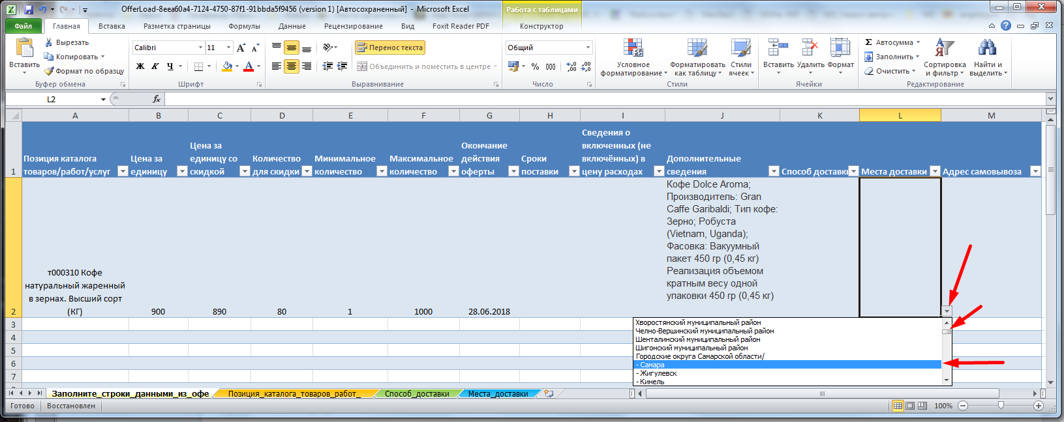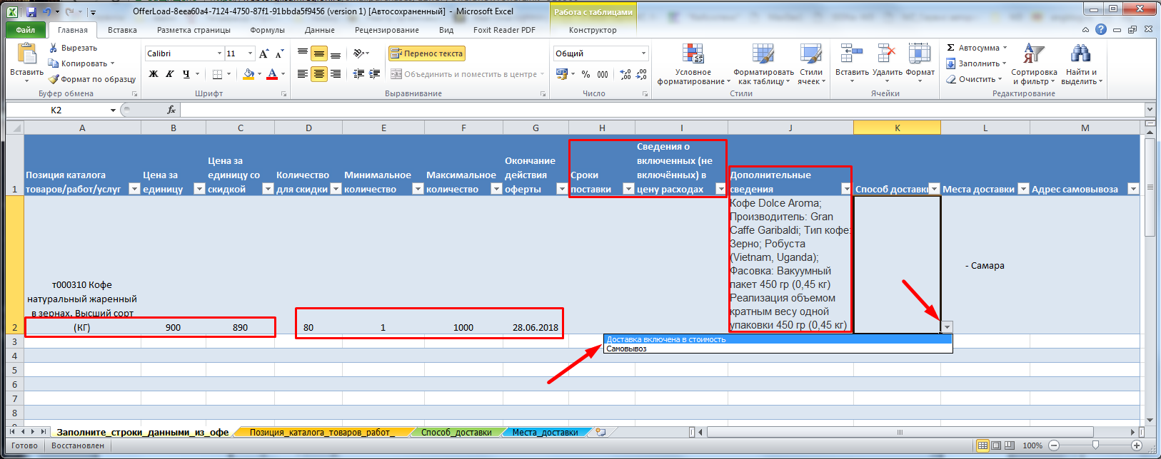
1
2
3
4
5
7
6
8
9
Рисунок 6.2.8
Далее заполняется информация о способе доставки, для чего следует нажать соответствующую ячейку и рядом с ней (справа) отобразится кнопка вызова контекстного меню⁵, после нажатия на неё откроется список, в котором следует выбрать соответствующий способ доставки (Доставка включена в стоимость и Самовывоз)⁶. После выбора первого способа доставки, аналогичным образом заполняется поле «Место доставки». Выделив ячейку, нажать кнопку вызова контекстного меню⁷, при помощи ползунка найти нужное место-территорию⁹.
Если был выбран второй способ доставки (Самовывоз) следует указать в одноименном поле адрес самовывоза. Заполнив нужные поля, файл следует сохранить для дальнейшей загрузки. В нашем примере файл был сохранен на рабочем столе под именем «Оферты».
После сохранения шаблона загрузки оферт необходимо вернуться на страницу массовой загрузки (Рисунок 6.2.9), где следует нажать кнопку [Выберите файл]¹.
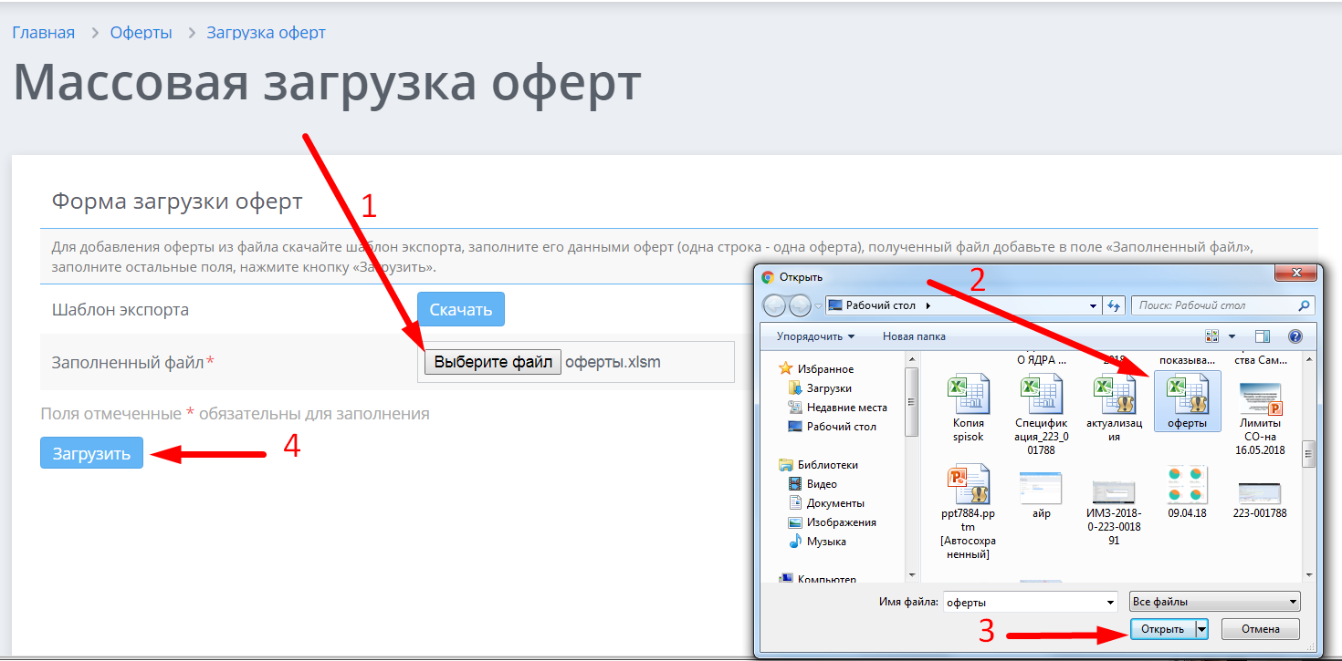
Рисунок 6.2.9
При помощи появившегося окна выбора файлов /Открыть/ необходимо найти сохранённый на предыдущем шаге файл-шаблон с офертами, выделить² его и нажать кнопку [Открыть]³ (или можно просто дважды кликнуть по файлу). Окно выбора файла закроется, а справа от кнопки [Выберите файл] появится имя файла. Завершить отправку списка оферт следует нажатием на кнопку [Загрузить]⁴.
В результате должна открыться (Рисунок 6.2.10) страница /Публикация и подписание оферт/, где в случае правильного заполнения файла-шаблона загрузки оферт должна временно появится зелёная полоса с надписью «Оферты успешно обновлены»¹, ниже отобразится информация о количестве загруженных оферт² (значение должно совпасть с количеством строк-оферт в файле).
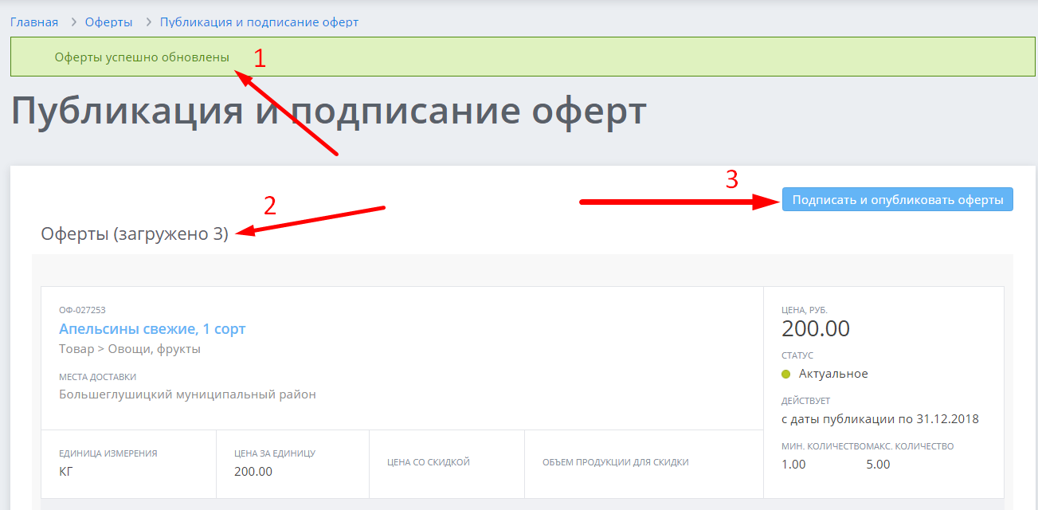
Рисунок 6.2.10
Если системой будут обнаружены ошибки в файле, она укажет, что нужно исправить. После внесения коррективов файл нужно будет повторно загрузить. После успешной загрузки оферты необходимо опубликовать, для чего следует нажать кнопку [Подписать и опубликовать]³.
В результате (Рисунок 6.2.11) должно появиться всплывающее окно-протокол подписания документов, а на основной странице временно появится зелёная полоса с надписью «Оферты успешно опубликованы (опубликовано Х)»,
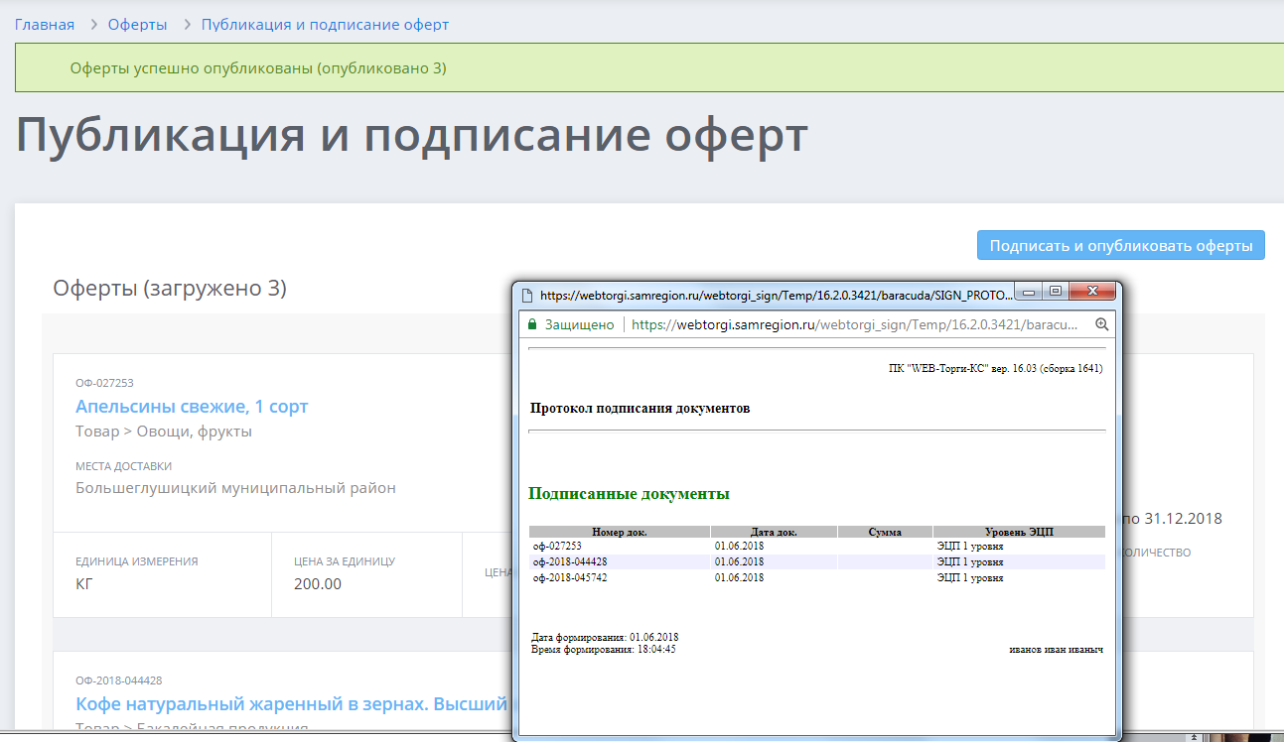
Рисунок 6.2.11
где «Х» - количество опубликованных (должно совпадать с количеством загруженных) оферт. Окно протокола подписания документов следует закрыть.

6.2 Отзыв оферт
В случае если возникает необходимость отказаться от оферты ее можно отозвать (есть исключения), для этого следует в разделе /Оферты/ нажать кнопку [Отзыв оферт]
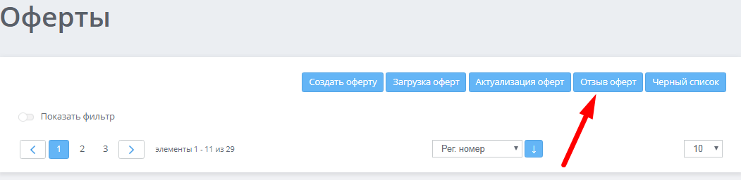
Рисунок 6.2.1
откроется новое окно /Отзыв оферт/ в котором в поле выбора оферт (справа) необходимо нажать кнопку [Справочник]
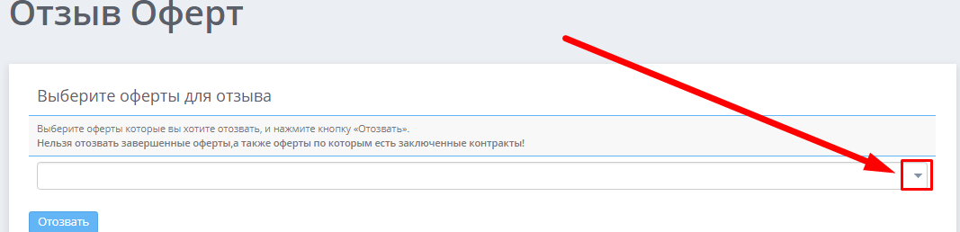
в справочнике следует найти нужную(ые) оферты (можно воспользоваться окном поиска или простым просмотром страниц) отметить в чек-боксах¹ необходимые оферты – можно выбрать несколько, решение подтвердить нажатием на кнопку [Выбрать]².
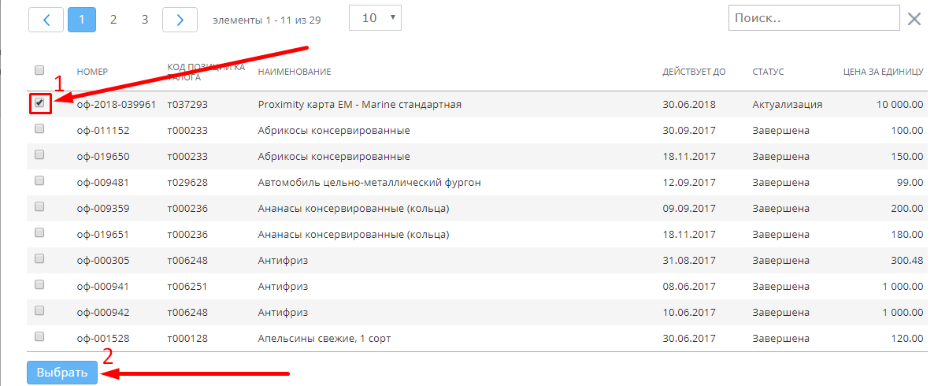
В поле выбора оферт отобразятся все отобранные оферты (случайно добавленные оферты можно удалить из списка, нажав на красный крестик). Далее следует нажать кнопку [Отозвать] и в появившемся диалоговом окне подтвердить свои действия нажатием на кнопку [ОК].
В результате под ячейкой, где были указаны оферты, отобранные для удаления, должна появиться зелёная полоса с надписью «ОФ-20ХХ-ХХХХХХ: Оферта отозвана».
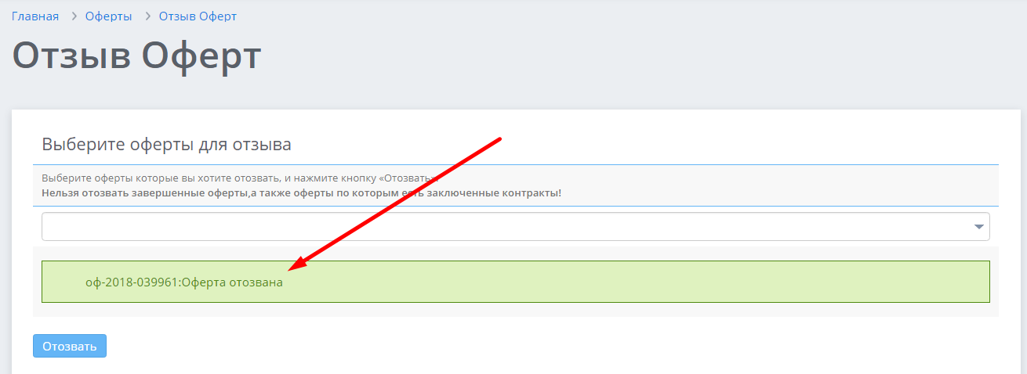
В карточке оферты статус изменится на «Отозвана»¹. Нажатие на кнопку [Копировать оферту]³ откроет страницу с доступной для редактирования заполненной формой такой же оферты. Эта кнопка присутствует у всех сохранённых оферт.
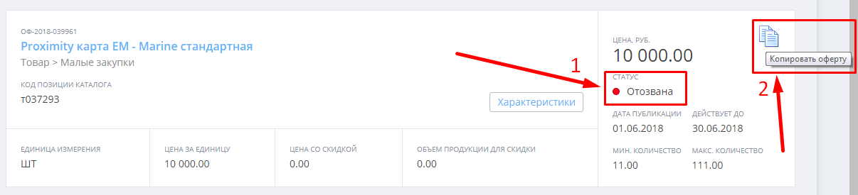
Обратите внимание, что при создании оферты в поле «Срок действия оферты с даты публикации по» автоматически прописывается текущая дата, которую следует изменить на дату окончания действия данного предложения.
Исключения: завершившиеся (архивные) оферты или оферты использованные в контрактах отзывать нельзя. Для того чтобы ни кто не смог воспользоваться ими при создании контрактов, достаточно отправить эти оферты на актуализацию.

6.3 Актуализация оферт

6.3.1 Актуализация – одиночный вариант
Время от времени оферты необходимо будет обновлять, например, подошёл срок окончания действия оферт или поменялись цены, заменить прикреплённые документы, к сожалению, не получится, придётся создавать новую оферту.
Актуализировать можно только опубликованные оферты, которые не используются в контракте находящемся на согласовании.
Есть два варианта актуализации: одиночный (для конкретной оферты) и массовый.
Для того чтобы актуализировать конкретную оферту необходимо (Рисунок 6.3.1.1) перейти в раздел /Оферты/ отыскать нужную оферту с помощью фильтра (переключить (нажать) тумблер/переключатель «Показать фильтр»².
Также для поиска оферты можно воспользоваться простым поиском по страницам реестра
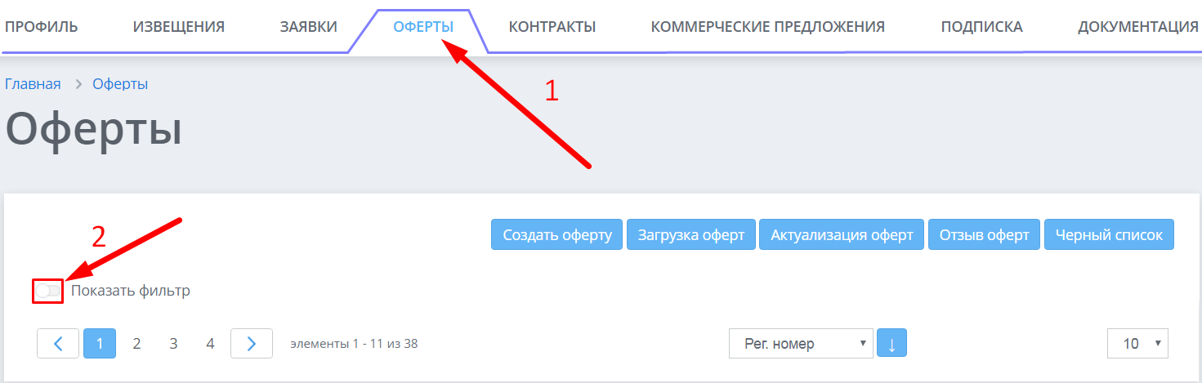
Рисунок 6.3.1.1.
В открывшемся фильтре (Рисунок 6.3.1.2) в активном состоянии тумблер окрашен зелёным цветом (чтобы свернуть фильтр нажмите на тумблер повторно). Если уверены, что знаете наименование оферты, введите его в поле «Ключевое слово», если уверенности в этом нет лучше воспользоваться справочником «Позиция типовых товаров, работ, услуг» - в соответствующем поле нажмите кнопку [Справочник]³.
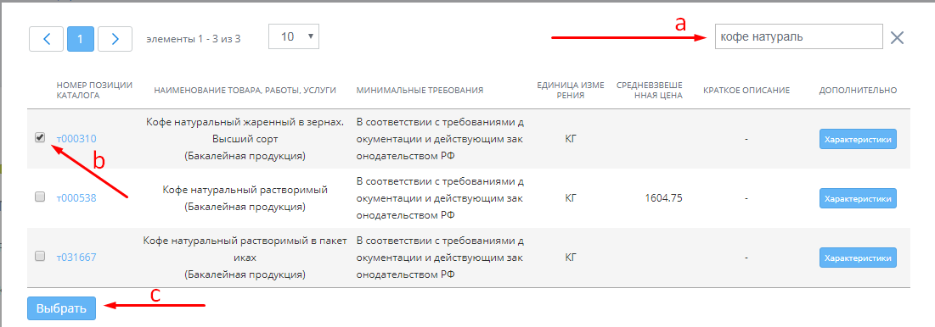
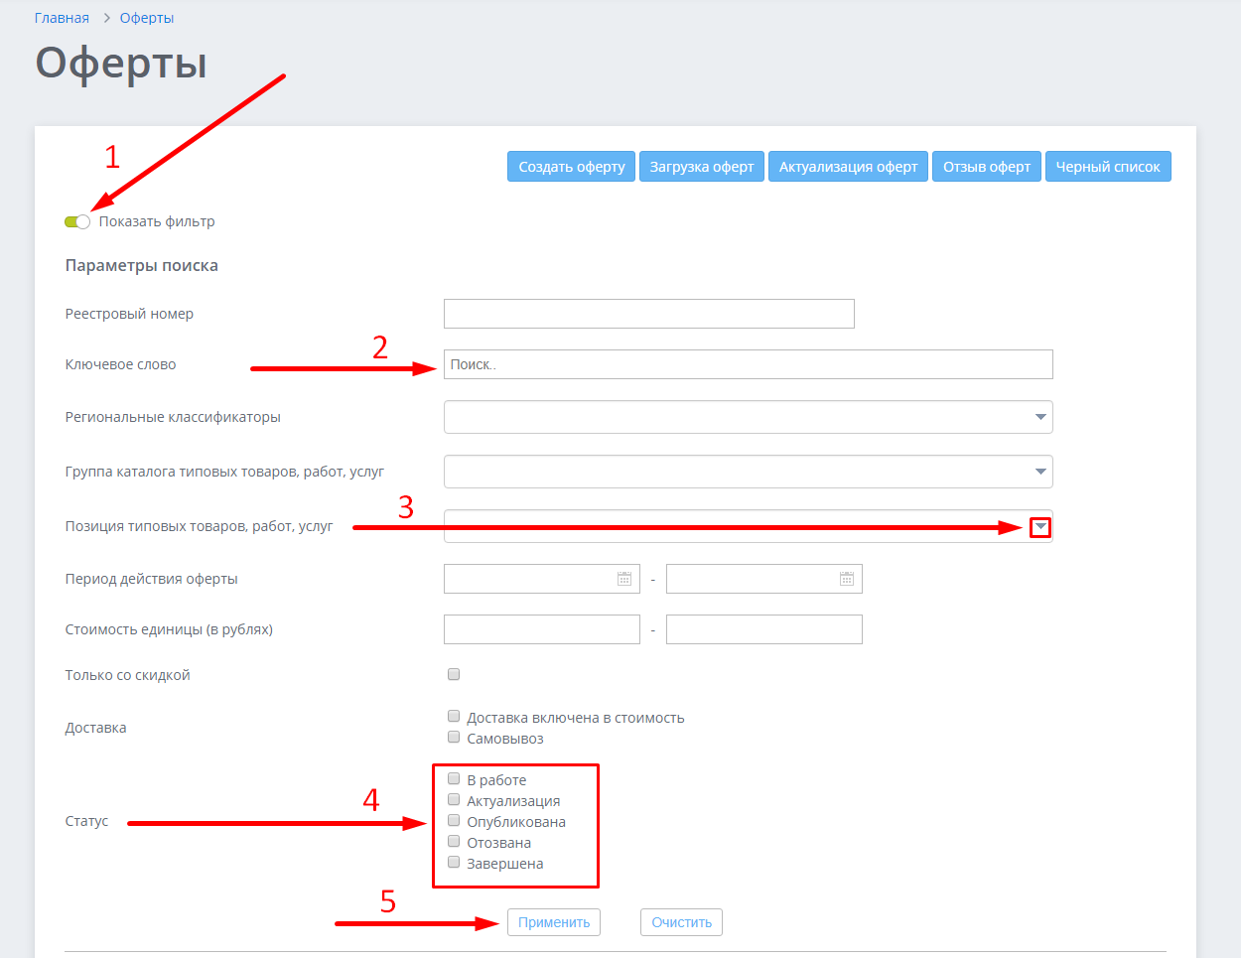
Рисунок 6.3.1.2
Появится окно справочника, где в поле поиска^{а} необходимо ввести основную часть предполагаемого наименования, затем нажать на клавиатуре кнопку [Enter], в результатах
отыскать нужное и отметить в чек-боксе^{b} эту позицию, подтвердить свой выбор нажатием на кнопку [Выбрать]^{с}.
Введя ключевую информацию можно воспользоваться сортировкой по статусу⁴, для чего отметить чек-бокс «Опубликована». Завершить формирование запроса следует нажатием на кнопку [Применить]⁵ или на клавиатуре нажать [Enter].
В результате должны отобразиться все оферты поставщика соответствующие введённому запросу. Найдя нужную оферту (Рисунок 6.3.1.3), следует нажать на её наименование.
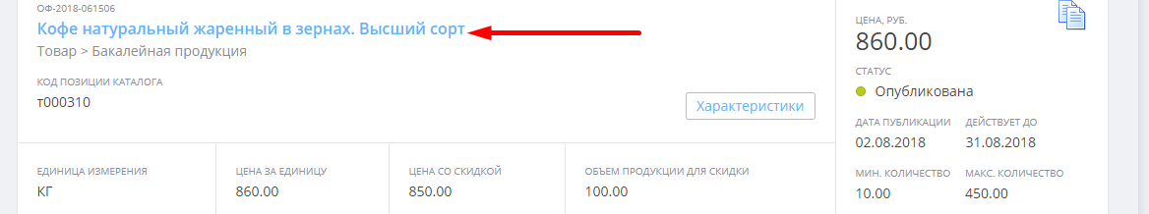
Рисунок 6.3.1.3
Откроется (Рисунок 6.3.1.4) страница /Оферта/, нажать на кнопку [Актуализировать]
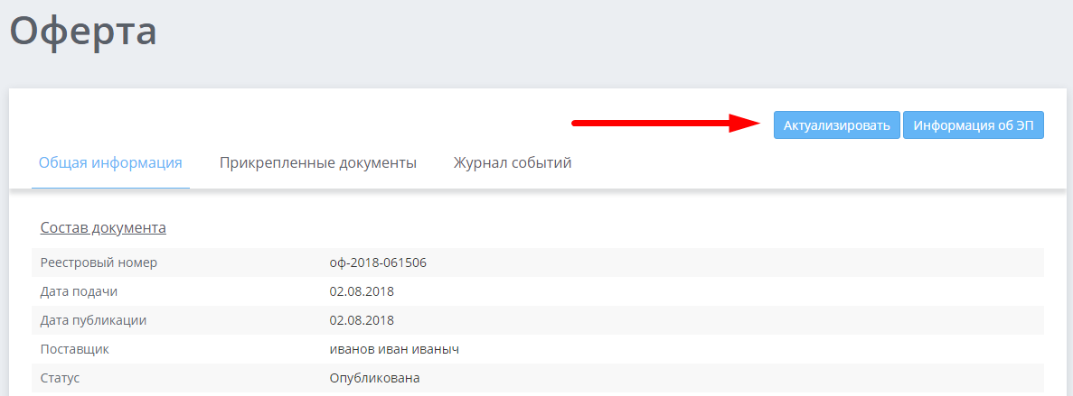
Рисунок 6.3.1.4
В результате (Рисунок 6.3.1.5) откроется страница /Изменение оферты/ в котором можно изменить цены, лимиты поставки, срок действия данного предложения.
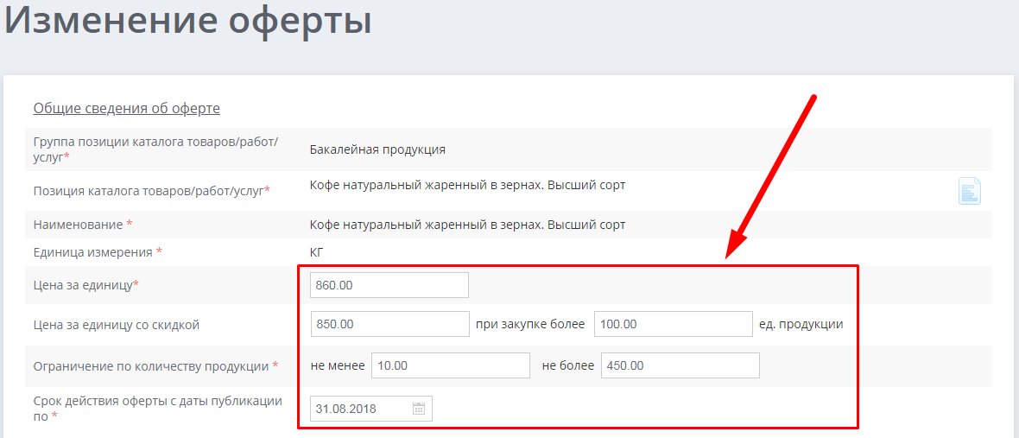
Рисунок 6.3.1.5
Внеся требуемые изменения необходимо подтвердить коррективы, для чего (Рисунок 6.3.1.6) следует нажать кнопку [Сохранить] внизу формы, справа.
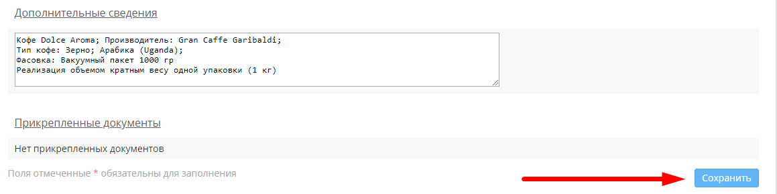
Рисунок 6.3.1.6
В результате, если все введено корректно откроется (Рисунок 6.3.1.7) страница /Оферта/, где временно появится зелёная полоса с надписью «Оферта успешно сохранена»¹, статус у оферты отобразится «Актуализация»². Далее необходимо опубликовать оферту и подписать её электронной подписью. Для этого нажать [Подписать и опубликовать]³.
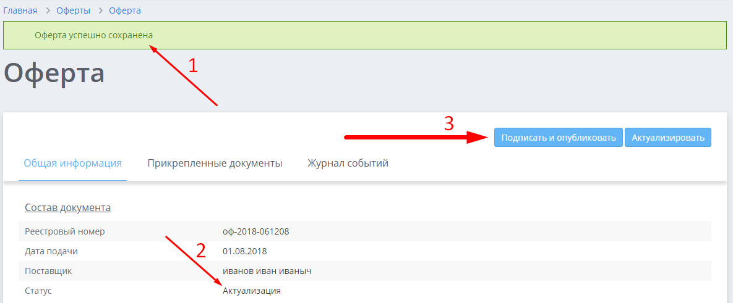
Рисунок 6.3.1.7
Если всё настроено появится всплывающее окно (Рисунок 6.3.1.8) подписания документов
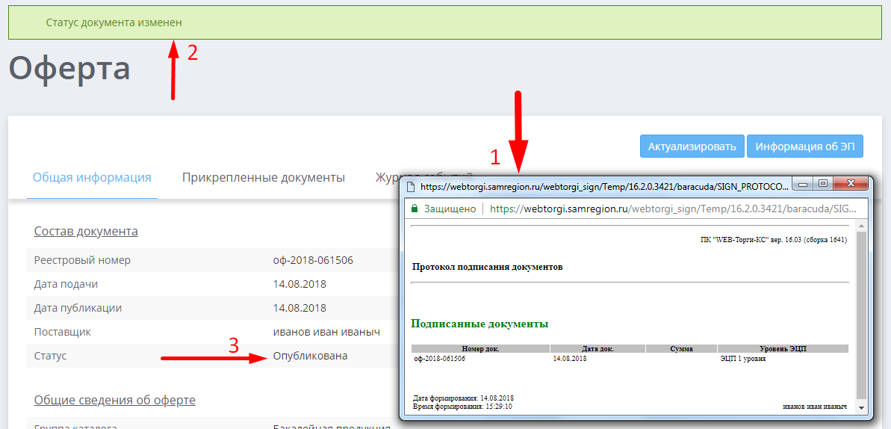
Рисунок 6.3.1.8
которое должно смениться «Протоколом подписания документов»¹. Также должна временно появиться зелёная полоса с надписью «Статус документа изменён»² и оферта приобретёт статус «Опубликована»³.

6.3.2 Актуализация оферт - Массовая
В случае необходимости обновления информации о ценах и сроках их действия в большом количестве оферт, для сокращения времени можно воспользоваться функцией массовой актуализации оферт. Для этого (Рисунок 6.3.2.1) в разделе личного кабинета /Оферты/ следует нажать кнопку [Актуализация оферт].
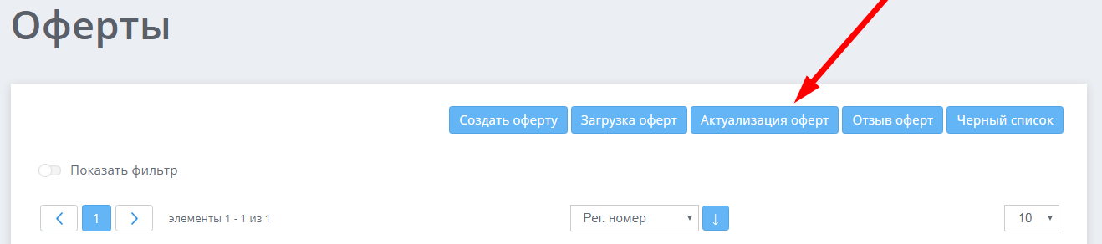
Рисунок 6.3.2.1
Откроется (Рисунок 6.3.2.2) страница /Массовая актуализация оферт/, где необходимо выгрузить реестр оферт поставщика из системы. Для этого нажать кнопку [Скачать], в результате на компьютер будет загружен табличный файл реестра оферт в формате Excel.
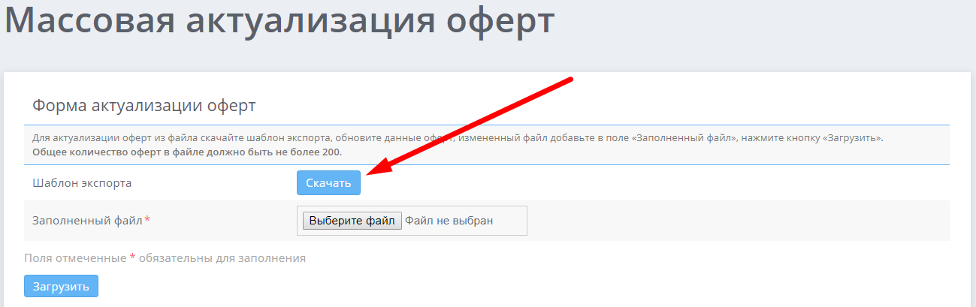
Рисунок 6.3.2.2
Далее следует приступить к его редактированию. Открыв файл (Рисунок 6.3.2.3), может понадобиться включить макросы (специальные внутренние программы), если система не напишет специально что-то включать не нужно!
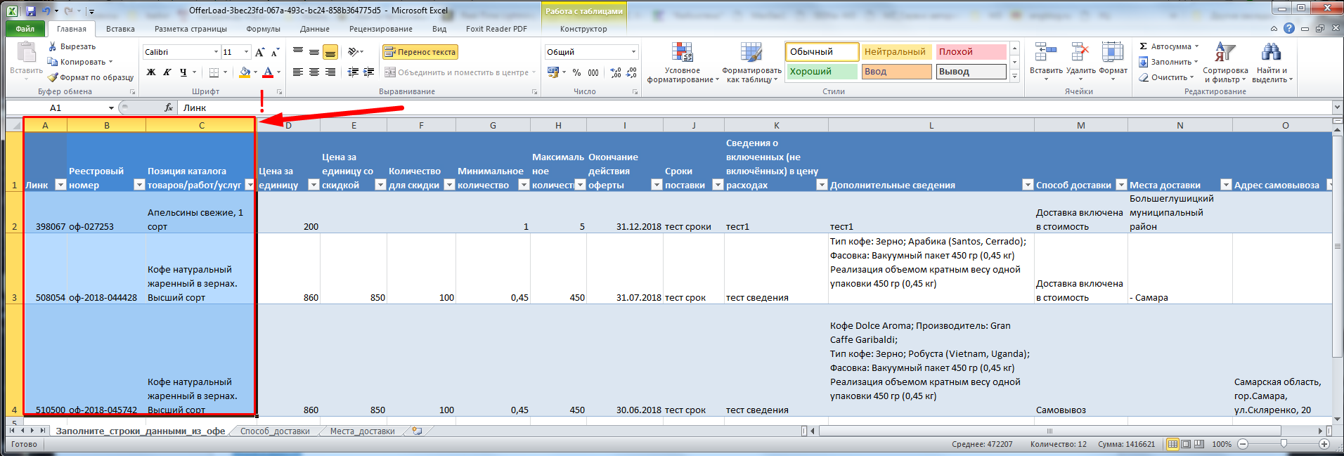
Рисунок 6.3.2.3
Запрещено редактировать три первых столбца таблицы («Линк» - А, «Реестровый номер» - В и «Позиция каталога Т/Р/У» - С),
Информация в остальных столбцах доступна для редактирования. После внесения всех необходимых изменений файл следует сохранить.
Далее (Рисунок 6.3.2.4) , обновленный файл следует загрузить в систему. Для этого следует нажать кнопку [Выберите файл]¹, затем в появившемся окне выбора файлов найти отредактированный на предыдущем шаге файл в той папке, куда он был сохранен (скорее всего, это папка «Загрузки» куда он был изначально загружен, если на компьютере пользователем не установлены собственные настройки пути сохранения файлов).
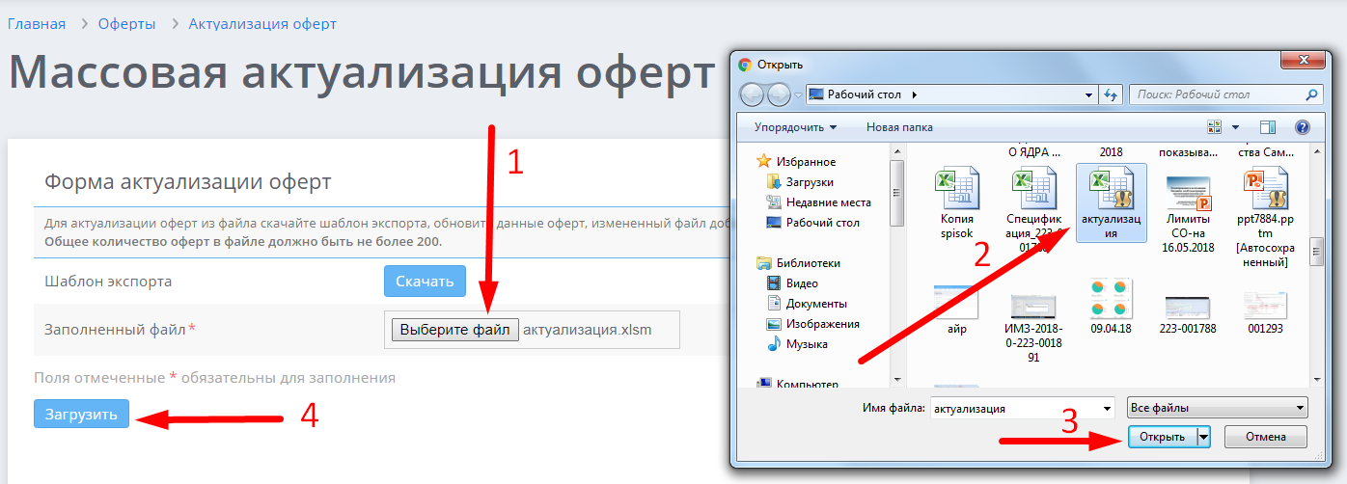
Рисунок 6.3.2.4
Выделив в папке актуализированный файл², следует нажать кнопку [Открыть]³ или можно просто дважды кликнуть по нужному файлу, его имя отобразится справа от кнопки [Выбрать файл]. Далее следует нажать кнопку [Загрузить]⁴. Запустится процесс сохранения сведений, результатом которого является (Рисунок 6.3.2.5) переход на страницу /Публикация и подписание оферт/, где в случае правильного заполнения шаблона появится временная зеленая полоса с надписью «Оферты успешно обновлены»¹, над карточками оферт будет указано количество загруженных оферт² и справа отобразится кнопка [Подписать и опубликовать оферты]³. Нажатие на эту кнопку запустит процесс подписания и публикации оферт.
Рисунок 6.3.2.5
Если шаблон был обновлен неправильно, и появилось другое сообщение (Рисунок 6.3.2.6), значит, процедуру актуализации придется повторить заново.
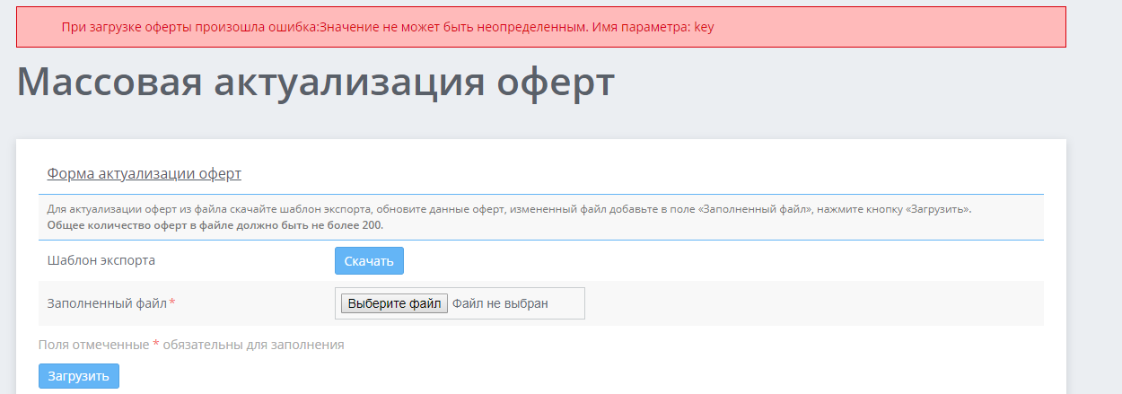
Рисунок 6.3.2.6
Результатом подписания оферт является (Рисунок 6.3.2.7) появление всплывающего окна подписания документов, которое должно смениться на окно протокола подписания документов¹.
Рисунок 6.3.2.7
Подтверждением правильной публикации оферт будет появление временной зеленой полосы с надписью «Оферты успешно опубликованы (опубликовано Х)»², где Х это количество опубликованных оферт, оно должно совпадать с числом загруженных оферт³.

7. ИЗВЕЩЕНИЯ
Свои запросы на закупку определенных товаров заказчики могут так же реализовать через публикацию извещений. Для того чтобы участвовать в таком виде закупок, необходимо в верхнем меню портала малых закупок войти в раздел «Извещения». Открыть фильт², ввести в соответствующие поля информацию для поиска. Проще всего выбрать интересующую позицию в поле «Категория товаров, работ, услуг» или через поиск в поле «Ключевое слово».
Необходимо учитывать, что система ищет слово именно в том виде, как оно написано. Лучше написать только одно слово в одну ячейку. Далее следует нажать кнопку [Enter] на клавиатуре или кнопку [Применить]⁴ в форме.
В результате (Рисунок 7.1) ниже фильтра в виде карточек появятся все записи соответствующие запросу. По умолчанию отображаются извещения, опубликованные за последний месяц на которые в данный момент можно подать заявку.
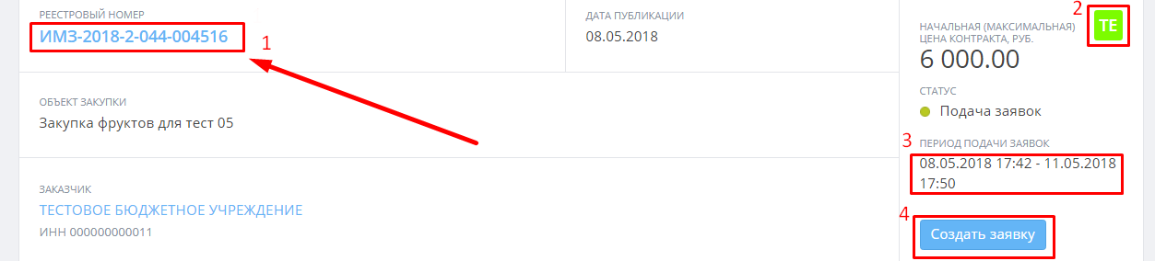
Рисунок 7.1
Найдя нужное извещение для ознакомления с его сутью в карточке извещения следует нажать на его реестровый номер¹.
Тип закупки знак «ТЕ»² (торги за единицу) означает, что заказчик не знает точно объем необходимого ему того или иного товара или оказания услуги, иными словами - объем закупки носит вероятностный характер. Например, заранее не известно сколько нужно будет печатать и следовательно в каком количестве понадобится заправка картриджей копировальной техники также не известно. Другой пример - ремонт автомобиля.
В карточках извещений так же отображается информация о, сроках подачи заявок³ (указано московское время, для справки вверху сайта отображается текущее время) и максимальная сумма которую заказчик готов потратить на данную закупку.
Если Вы обладаете информацией о сути извещения можно сразу нажать на кнопку [Создать заявку], если же это не так, кликните (нажмите) на реестровый номер извещения. При этом откроется страница извещения содержащая информацию о подробных характеристиках данной потребности заказчика. Сразу открывается (Рисунок 7.2) вкладка «Общая информация», где дублируется информация из карточки извещения и представлены контактные данные заказчика, время окончания приема заявок, а также краткие требования предъявляемые заказчиком к товару/работе/услуге¹.
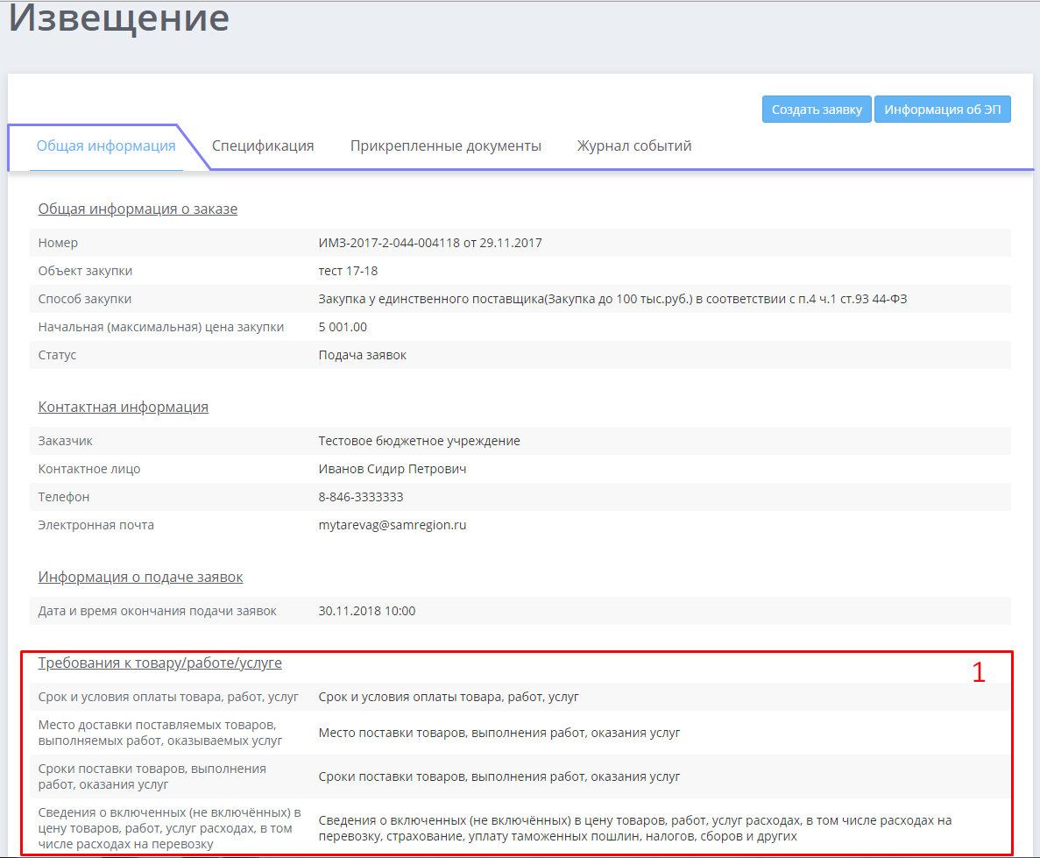
Рисунок 7.2
В следующей вкладке (Рисунок 7.3) «Спецификация» отражается информация о том, что конкретно необходимо заказчику приобрести¹, единицы измерения² (на них необходимо
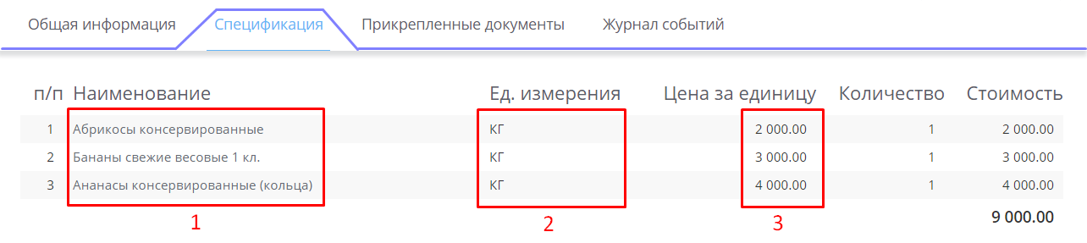
Рисунок 7.3
обратить особое внимание), максимальная цена³ которую заказчик готов заплатить за единицу необходимой ему продукции, а также количественные характеристики закупки.
Иногда заказчики могут в качестве объекта закупки указать общее наименование закупки
Во вкладке «Прикрепленные документы» (Рисунок 7.4) содержатся, прикрепленные заказчиком файлы: проект контракта и прочие документы¹ раскрывающие суть закупки.
Ознакомившись с ними, если принято решение об участии в этой закупке следует нажать кнопку [Создать заявку]². Как правильно оформить заявку на извещение рассмотрим в следующей главе.
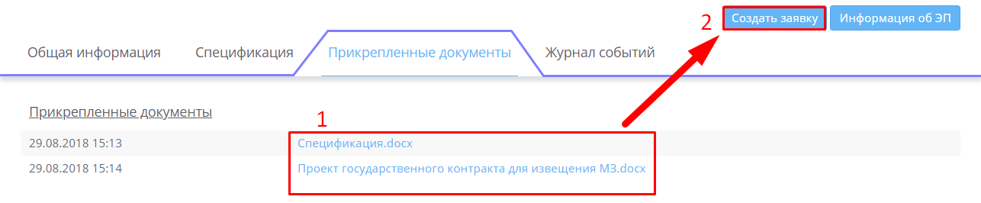
Рисунок 7.4
В результате должна открыться страница формирования заявки, где следует будет необходимо свое ценовое предложение на данную закупку и прикрепить все документы требуемые по условиям закупки или регламента. Как правильно сформировать заявку на извещение рассмотрим далее…
Во вкладке «Журнал событий» (Рисунок 7.5) отражается информация об этапах движения данного извещения, с момента его публикации до оглашения результатов рассмотрения заявок участников малых закупок.
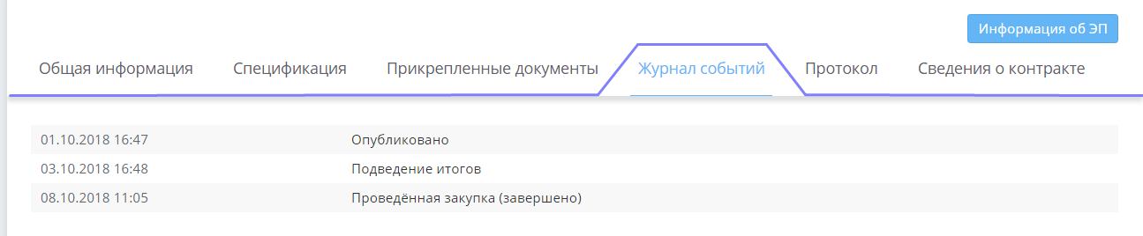
Рисунок 7.5
С результатами рассмотрения заявок (Рисунок 7.6) можно ознакомиться во вкладке «Протокол», где эти сведения публикуются в виде утвержденной формы протокола. Здесь представлена информация об участниках закупки, их ценовых предложениях, причинах «забраковки» заявок и принятом заказчиком решении о выборе победителя или причине отказа от выбора победителя. Протокол должен быть опубликован не позднее 3-х (Трех) рабочих дней после окончания приема заявок.
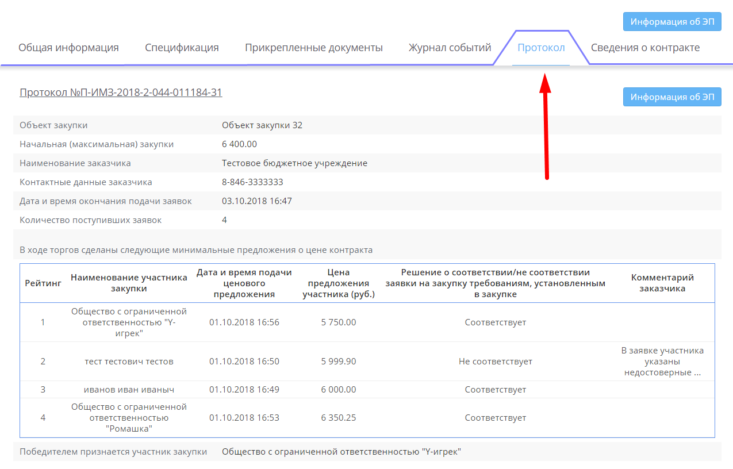
Рисунок 7.6
Если в результате рассмотрения заявок победитель был определен, в соответствии с требованием регламента, в течение 2 (Двух) рабочих дней с даты размещения на сайте протокола заказчик должен сформировать и направить победителю для согласования проект контракта по результатам извещения. Информация о сформированном контракте (Рисунок 7.7) представлена во вкладке «Сведения о контракте», в карточке сразу видны сумма контракта и его статус (стадия)¹. С контрактом может ознакомиться любой посетитель портала, для этого достаточно кликнуть (нажать) его реестровый номер.
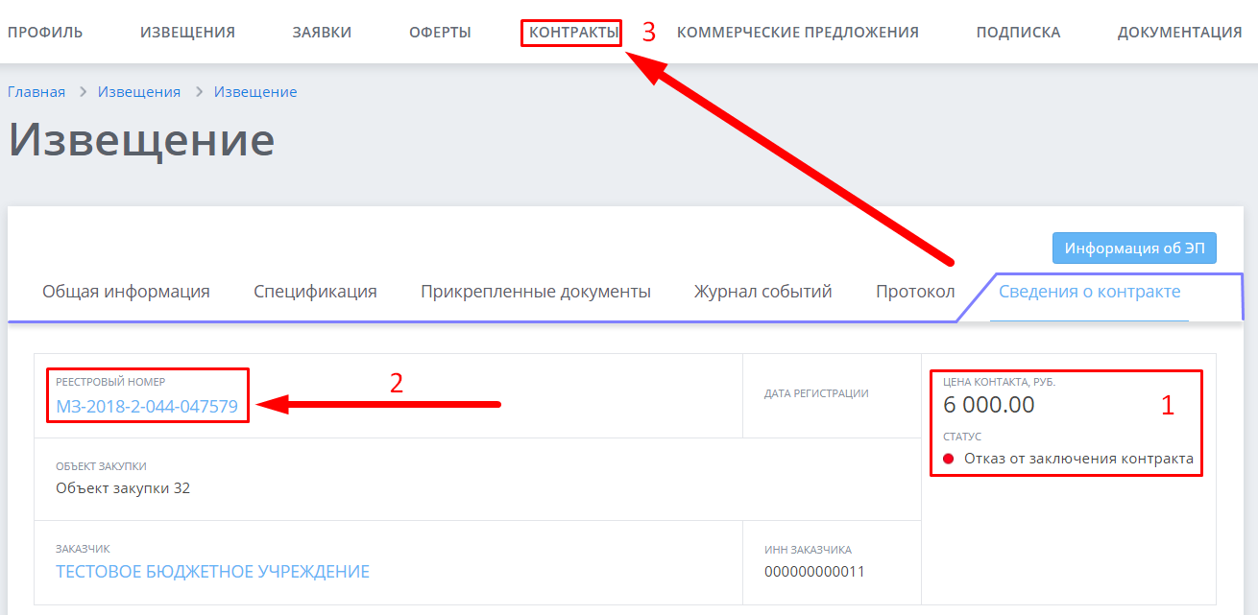
Рисунок 7.7
Но для работы с контрактом поставщику-победителю по результатам извещения необходимо в личном кабинете перейти в раздел /Контракты/³.

8. ЗАЯВКИ (на извещение)
Подать заявку на участие в закупке может любой зарегистрированный в системе участник малой закупки.
После того, как в извещении была нажата кнопка [Создать заявку] откроется (Рисунок 8.1) новое окно /Добавление заявки/ (если пользователь не вошел в ЛК ранее система потребует ввести логин и пароль), где необходимо ввести ценовое предложение¹ с учетом типа закупки и прикрепить требуемые документы или файл «Спецификация», созданный на основе файла «Спецификация» заказчика если он не выдвигал условие наличия в заявке каких-либо документов. В случае лицензируемой деятельности, иной деятельности, требующей соответствующего разрешения, прикрепление лицензии или иного разрешительного документа (например, выписки из реестра членов СРО) обязательно!!! Для прикрепления файлов следует нажать кнопку [Добавить файл]², в результате в форме заявки появится новый элемент - кнопка [Выберите файл]³, после нажатия на которую откроется стандартное окно выбора файлов с помощью которого необходимо найти нужный файл⁴, кликнуть (нажать один раз левой клавишей мыши) его и подтвердить выбор нажатием на кнопку [Открыть] или можно просто дважды кликнуть по файлу, окно выбора файлов закроется автоматически. Если необходимо прикрепить еще файлы процедура повторяется. Если заказчик не указал требуемые документы, не запрещается связаться с ним, и выяснить, какие документы могут его заинтересовать.
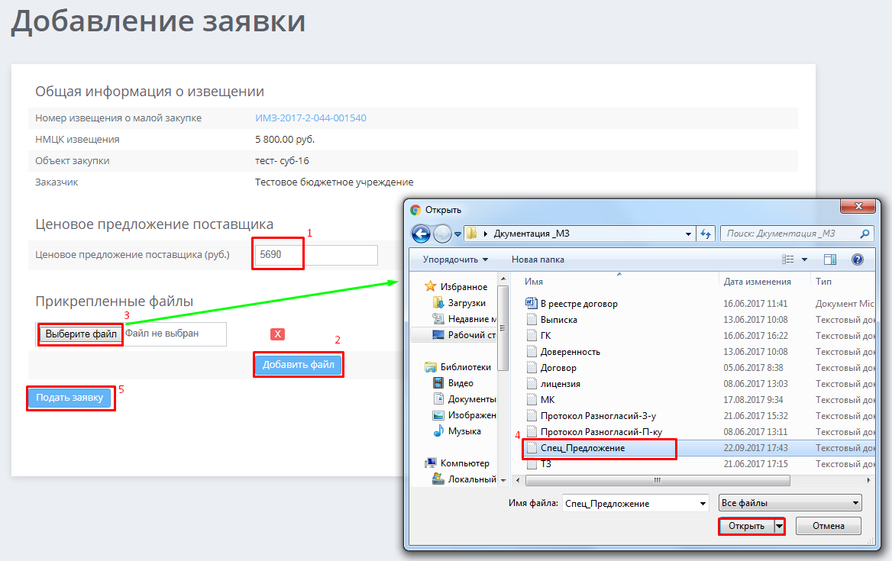
Рисунок 8.1.
Файл «Спецификация» - это модифицированный документ заказчика «Спецификация», который заполняется ценами поставщика по каждой позиции, что позволяет правильно высчитать общую сумму предложения по закупке (должна соответствовать ценовому предложению), указать свои реквизиты, которые могут понадобиться заказчику для составления контракта. После указания цены предложения и прикрепления файлов нажмите кнопку [Создать заявку]⁵, заявка сохранится в разделе личного кабинета /Заявки/ в том виде как она была заполнена. В то же время откроется новое окно (Рисунок 8.2) /Заявка/, в котором поставщик обязательно подписывает заявку (появится соответствующая кнопка) и данный документ отобразится у заказчика, если заявку не подписать, то заказчик не увидит предложение поставщика. Если браузер настроен правильно появится всплывающее окно, отображающее процесс подписания и публикации заявки.
Отсутствие всплывающего окна говорит о некорректной настройке браузера, необходимо включить разрешение всплывающих окон (посмотрите внимательно на страницу вверху или внизу браузер обычно сообщает, что «всплывающие окна заблокированы», если этой информации нет значит не было закрыто предыдущее всплывающее окно, его необходимо отыскать и закрыть) и обновить страницу (нажать клавишу [F5] на клавиатуре или спец.кнопку в браузере) или повторно нажать кнопку [Подписать и опубликовать], должно появиться всплывающее окно процесса подписания документов.
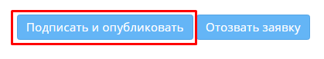
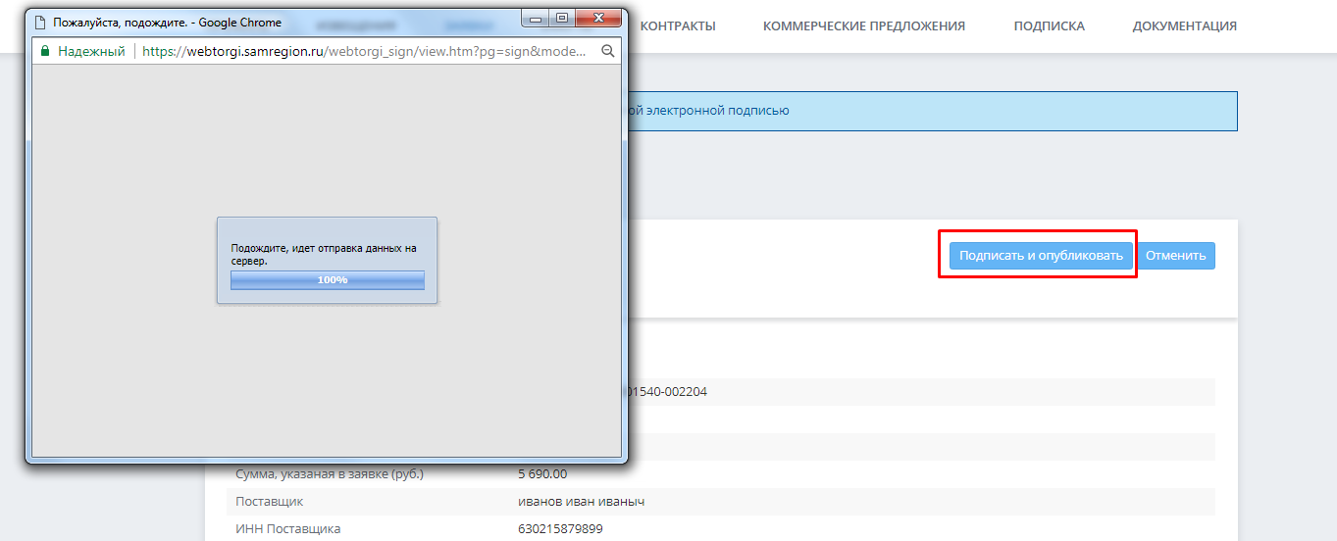
Рисунок 8.2
Если все настроено правильно (Рисунок 8.3) всплывающее окно процесса подписания документов, заменится на протокол подписания документов. После появления в протоколе надписи буквами зеленого цвета «Подписанные документы» или буквами красного цвета «Документы не прошедшие контроль» (эта надпись говорит о повторном подписании ранее подписанного документа) его следует закрыть. Статус заявки должен быть «Подана». На основном окне должны отображаться только две кнопки [Отозвать заявку] и [Информация об ЭП]. Если в заявке присутствуют иные кнопки или выходит сообщение об ошибке, значит браузер настроен некорректно - проверьте настройки.
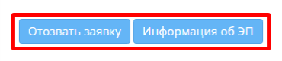
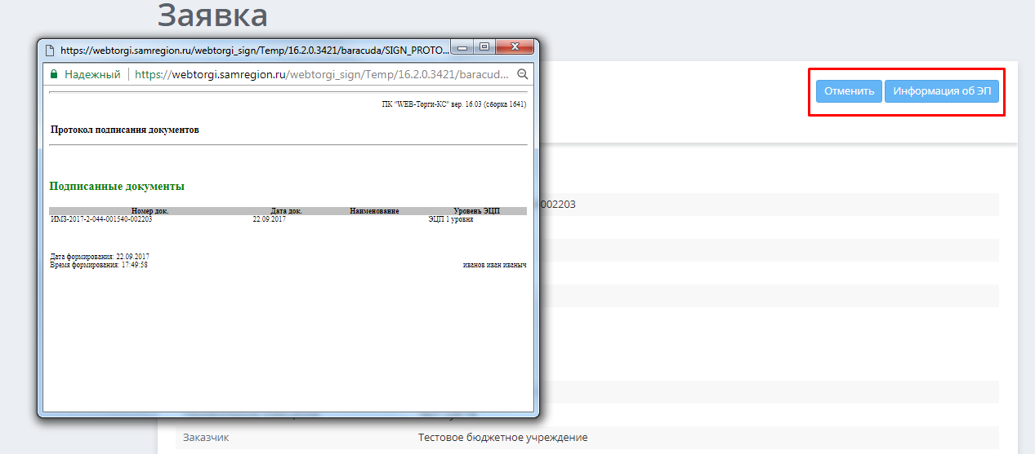
Рисунок 8.3
Все сформированные заявки по извещениям располагаются в разделе /Заявки/.
Если сформированная заявка в данном разделе не отражается или отражается не корректно, надо вернуться к форме создания заявки:
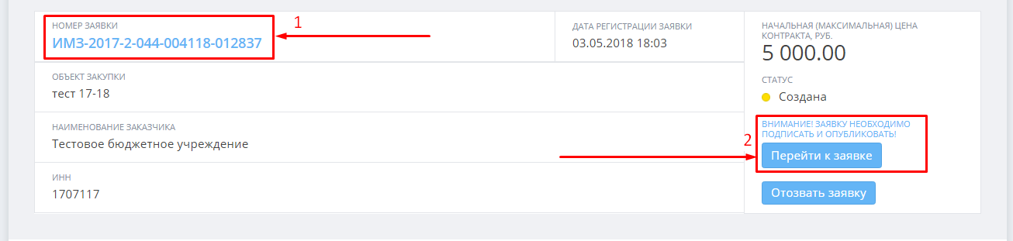
Рисунок 8.5
В открывшемся окне (Рисунок 8.6) необходимо посмотреть, какие кнопки управления присутствуют на странице. Если помимо кнопки [Отозвать заявку] будет присутствовать кнопка [Подписать и опубликовать] или [Опубликовать], на эту кнопку следует нажать, чтобы запустить процесс публикации заявки.
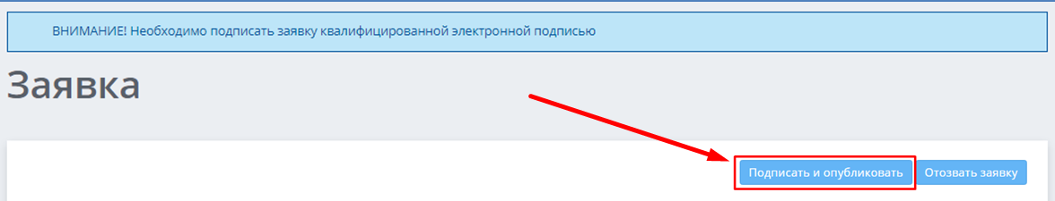
Рисунок 8.6
Если Вам не удается сформировать и подписать заявку, значит, система не настроена. Попробуйте подать заявку в другом браузере. Если ситуация не меняется, следует позвонить по телефонам техподдержки.
Внесение корректив в сохраненную заявку невозможно. Для внесения изменений ее нужно отозвать (отменить) и подать новую с измененными данными. Для этого следует нажать кнопку [Отозвать заявку] внутри заявки или в ее карточке в разделе /Заявки/, появится диалоговое окно с запросом подтверждения действия на странице.

Если действие случайное нажмите кнопку [Нет], если действие обдуманное нажмите кнопку [Да]. В результате кнопки диалога пропадут, откроется новая страница и в ней появится временная зеленая полосас с сообщением «Заявка успешно отозвана»³.
В результате эта заявка будет удалена из списка заявок поставщика.
Далее если это необходимо можно подать новую заявку, алгоритм рассмотрен выше.
После наступления срока окончания приема заявок заказчик получает возможность ознакомиться с заявками участников малой закупки, до этого момента он может видеть только количество поданных заявок. При этом статус извещения «Подача заявок»¹ изменится на «Подведение итогов»². После публикации протокола рассмотрения заявок статус извещения станет «Итоги подведены»³.

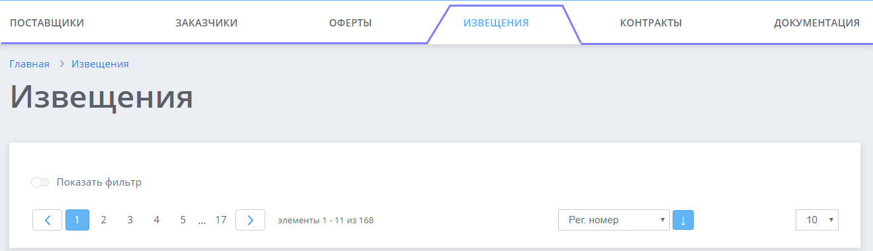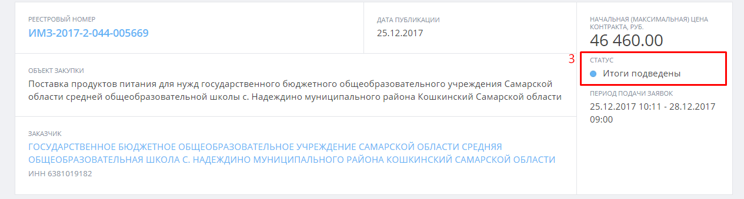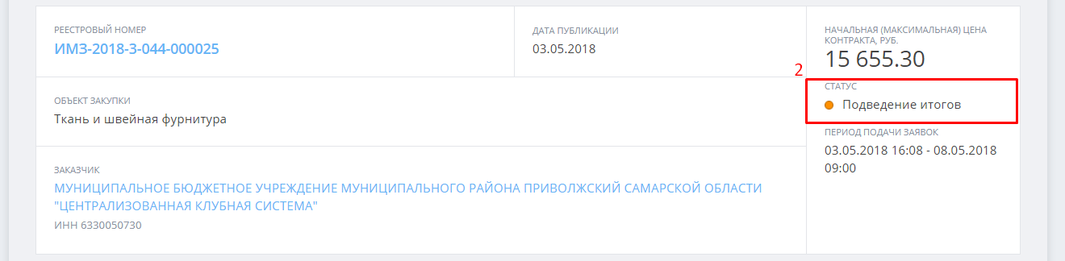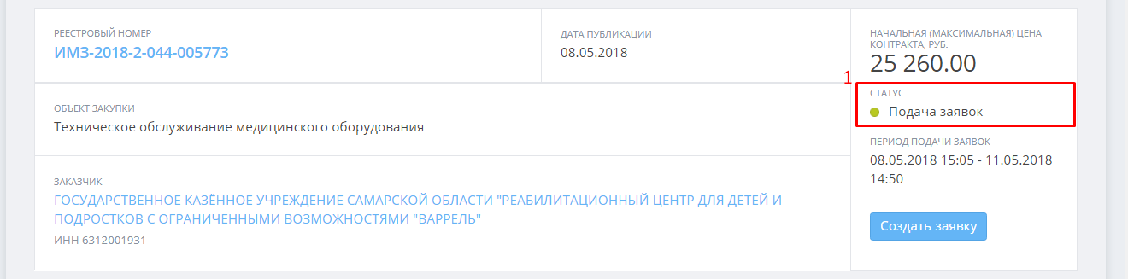

Рисунок 8.8
При этом на каждом этапе в разделе /Заявки/ меняется также и статус самой заявки с «Подана»⁴ (на извещение еще принимаются заявки, свою заявку можно отозвать и опубликовать новую с измененными данными) на «Подведение итогов»⁵ (прием заявок окончен, заказчик рассматривает предложения и принимает решение о победителе - максимальный срок рассмотрения 5 (Пять) календарных дней).
После публикации протокола рассмотрения заявок на извещение статус извещения и заявки (Рисунок 8.9) меняется на «Итоги подведены»¹. Если в процессе рассмотрения заявок заказчик признал заявку соответствующей требованиям регламента и лучшей по цене, под статусом заявки появится информационный блок - «Признан победителем в закупке»².

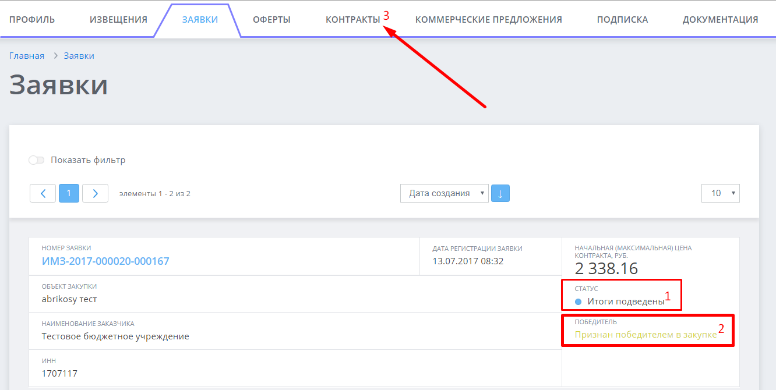
Рисунок 8.9
После публикации протокола заказчик формирует контракт и направляет его на согласование поставщику, максимальный срок этого этапа по требованиям регламента составляет 2 (Два) рабочих дня.

9. КОНТРАКТЫ

После того как проект контракта был создан заказчиком (на основе выбора оферт поставщика или по результатам извещения) и направлен участнику малых закупок на согласование, заказчик может направить собственное сообщение, что он отправил контракт на согласование. Еще один способ узнать, что контракт направлен поставщику для ознакомления и согласования - в личном кабинете (Рисунок 9.1) в разделе /Контракты/¹ в карточке контракта отправленного заказчиком на согласование указан статус, в котором находится документ– «На подписание поставщику»². Нажатие на реестровый номер³ (написано буквами синего цвета) открывает доступ к сути контракта и инструментам управления (как в извещениях или заявках).
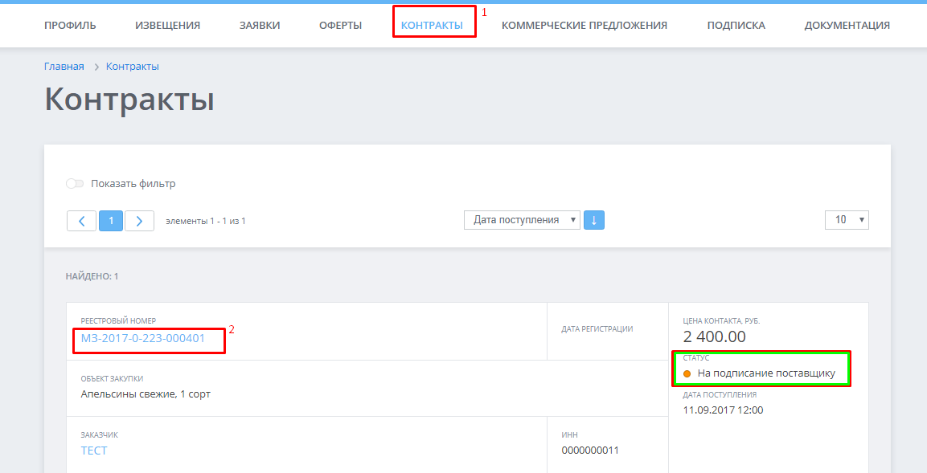
Рисунок 9.1
Ознакомившись (Рисунок 9.2) с общей информацией¹ и спецификацией² контракта (перечень закупаемого с указанием объемов закупки) во вкладке «Прикрепленные документы»³ следует ознакомиться с документами, направленными заказчиком на согласование.
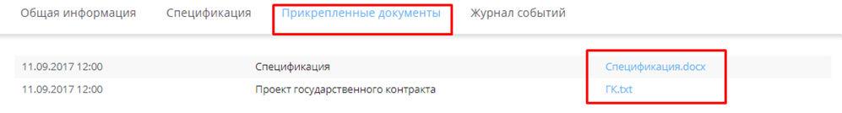
Рисунок 9.2
Затем, в соответствии с принятым решением, нажать нужную кнопку управления.

9.1 Подписание контракта
Если в контракте все верно заполнено (Рисунок 9.1.1) и ни каких претензий к его содержимому нет, контракт следует подписать. Для этого в панели управления нажмите кнопку [Согласовать и подписать], появится всплывающее окно подписания документов, в котором отображается стадия процесса подписания документов, по завершению подписания протокол можно закрыть.
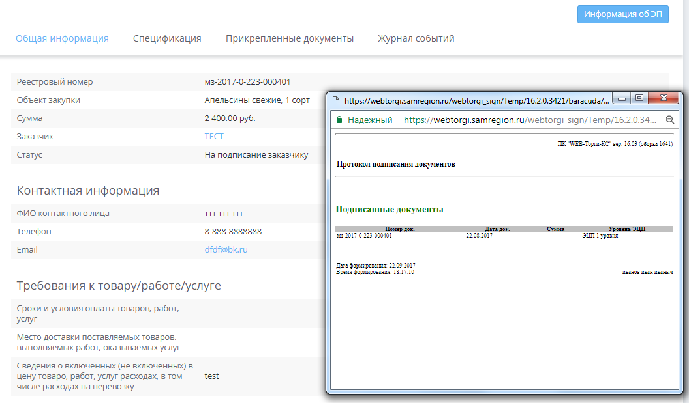
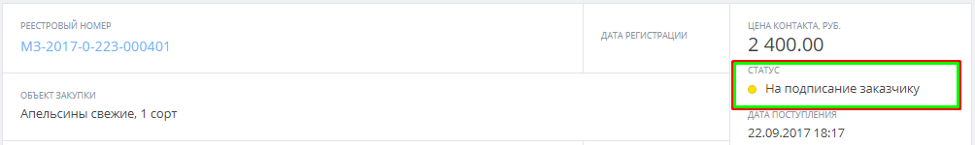
Рисунок 9.1.1
Далее должна автоматически произойти отправка контракта заказчику, в результате, в окне контракта, должна появиться временная зеленая полоса с текстом «Статус документа изменен»¹, статус документа изменится на «На подписание заказчику»², а в панели управления должна остаться только одна кнопка [Информация об ЭП]³. Если в панели имеются другие кнопки - браузер настроен некорректно - перенастройте его в соответствии с инструкцией или воспользуйтесь другим браузером.

9.2 Протокол разногласий
Если в процессе анализа, присланных заказчиком документов (в контракте по извещению) в документах были выявлены ошибки, в реквизитах или в предложенной Вами цене или прикреплен вообще не тот документ; (в контракте по оферте) не устраивают какие-либо пункты предложенного заказчиком документа, необходимо создать на компьютере файл - протокол разногласий. В нем должны быть указаны пункты контракта или других приложенных документов, с указанием мест расположения ошибок и предложен вариант исправления. Наиболее оптимальный вариант протокола содержит все выявленные недочеты и правильный пример текста требующего корректировки в одном файле распространенного формата. Не у каждого заказчика есть специалисты способные извлечь информацию из файлов малораспространенных форматов. Оптимальный вариант - использовать стандартный формат doc(x) - распечатывать и сканировать ничего не нужно, так заказчику будет проще скопировать нужное, и недочеты будут устранены быстрее. Сохранив этот документ у себя на компьютере, его следует направить заказчику для ознакомления и внесения соответствующих коррективов в документацию. Для этого нажмите (Рисунок 9.2.1) кнопку [Прикрепить протокол разногласий]¹ - появится подменю прикрепления файлов, где нажатие на кнопку [Выберите файл]² откроет окно выбора документов /Открыть/, где нужно отыскать подготовленный участником малых закупок протокол³ разногласий, дважды кликнуть (нажать) по нему или подтвердить выбор нажатием кнопки [Открыть]. Окно выбора документов закроется автоматически, после чего в подменю прикрепления документов следует подтвердить выбор кликом (нажатием) на кнопку [Прикрепить]⁴, подменю закроется.
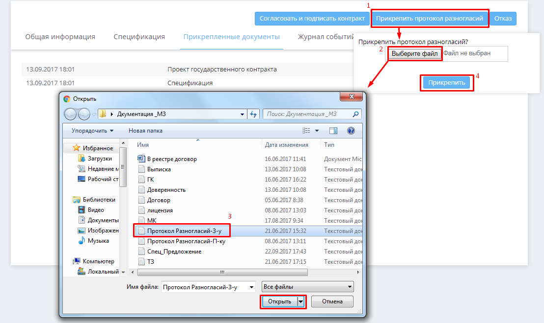
Рисунок 9.2.1
При этом на странице контракта (Рисунок 9.2.2) появится временная зеленая полоса с текстом «Файлы присоединены», а во вкладке «Прикрепленные документы» отобразится прикрепленный файл протокола разногласий, в панели управления появится новая кнопка [Отправить протокол разногласий]¹, которую следует нажать для отправки контракта заказчику на исправление. Документы подписываются при отправке заказчику, поэтому отдельно их подписывать не следует.
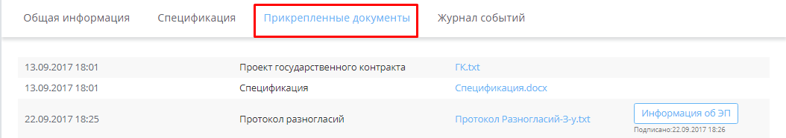
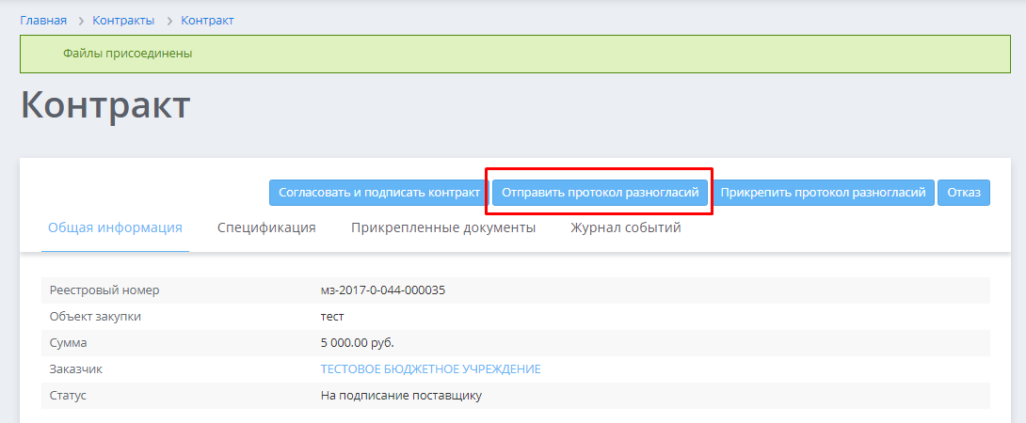
Рисунок 9.2.2
Появится всплывающее окно подписания документов, по завершению процесса подписания окно протокола следует закрыть (открытое окно блокирует подписание других документов), далее автоматически происходит отправка контракта заказчику. В результате, в окне контракта (Рисунок 9.2.3), должна появиться временная зеленая полоса с текстом «Статус документа изменен»¹, статус документа изменится на «Направлено заказчику с протоколом разногласий»², в журнале событий появится запись «Направлено заказчику с протоколом разногласий». В панели управления должна остаться только одна кнопка [Информация об ЭП]³. Если в панели имеются другие кнопки - браузер настроен некорректно - попробуйте перенастроить его в соответствии с инструкцией или воспользуйтесь другим браузером.
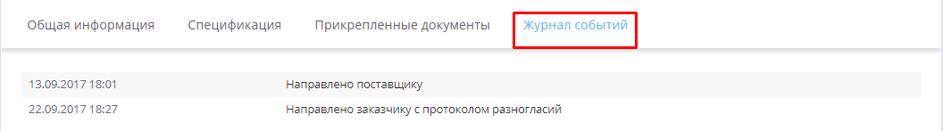
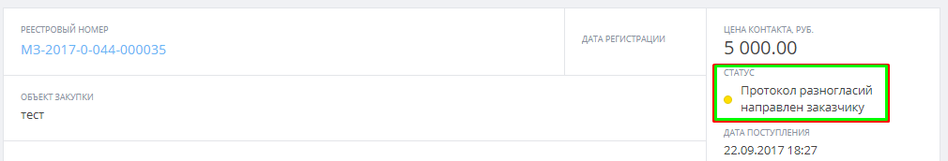Рисунок 9.2.3
Статус документа в карточке контракта «Протокол разногласий направлен заказчику»⁴.
Заказчик не согласный на внесение коррективов в прикрепленные документы в ответ на протокол разногласий в качестве обоснования своего несогласия может отправить свой протокол разногласий, при этом статус полученного контракта будет «Протокол разногласий направлен поставщику». Получив контракт с таким статусом необходимо ознакомиться с присланным протоколом и принять по нему соответствующее решение, согласиться с доводами заказчика или направить ему новый протокол разногласий.

9.3 Отказ от заключения контракта
Если после получения контракта по какой-либо причине Вы не можете или не хотите исполнить контракт– нажмите (Рисунок 9.3.1) кнопку [Отказ]¹, появится панель кнопок подтверждения действия. В случае если кнопка [Отказ] была нажата случайно, нажмите кнопку [Нет]². Если отказаться от заключения контракта действительно нужно, подтвердите действие нажатием кнопки [Да]³. Помните - вернуть контракт обратно после отказа не получится, наличие кнопок подтверждения действия подтверждают «неслучайность» и обдуманность действия.
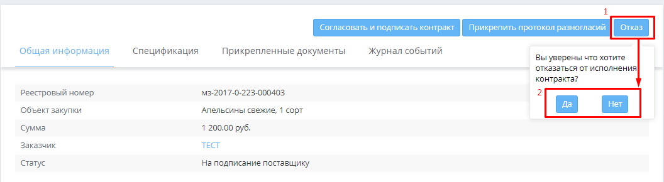
Рисунок 9.3.1
После нажатия кнопки [Да], в окне контракта (Рисунок 9.3.2) должна появиться временная зеленая полоса с текстом «Статус документа изменен».

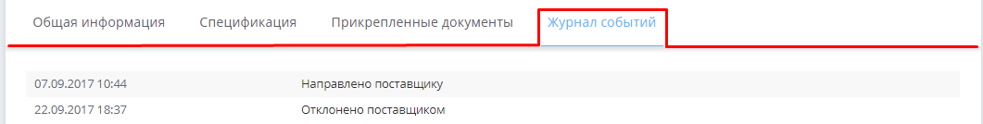
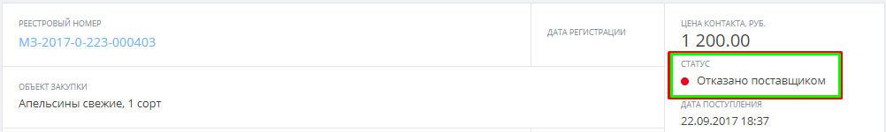
Рисунок 9.3.2
Статус документа изменится на «Отклонено поставщиком»², в журнале событий появится запись «Отклонено поставщиком», а в панели управления должна остаться только одна кнопка [Информация об ЭП]³.

9.4 Исполнение контракта
После подписания контракта заказчиком в журнале событий (Рисунок 9.4.1) появится запись «В реестре малых закупок», а статус документа изменится на «Исполняется».
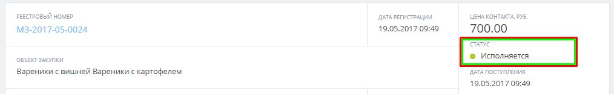
Рисунок 9.4.1
Этот статус у документа останется до тех пор, пока по результатам исполнения контракта заказчик не проведёт процедуру рейтингования (выставит рейтинг) поставщика, только после этого документ перейдёт (Рисунок 9.4.2) в статус «Исполнен» или «Не исполнен».
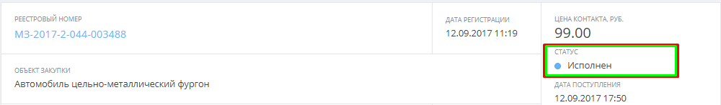
Рисунок 9.4.2
В журнале событий (Рисунок 9.4.3) появится соответствующая запись.
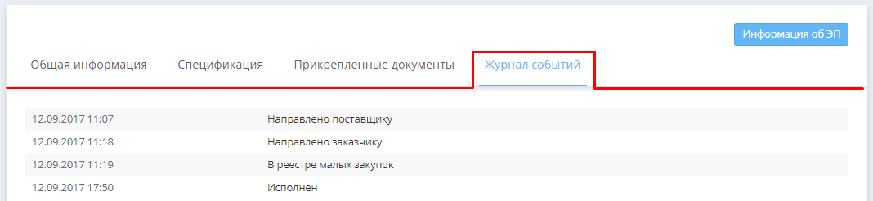
Рисунок 9.4.3
- Если понадобится информация о подписях которыми подписан контракт – следует нажать (Рисунок 9.4.4) на кнопку [Информация об ЭП]¹, при этом раскроется
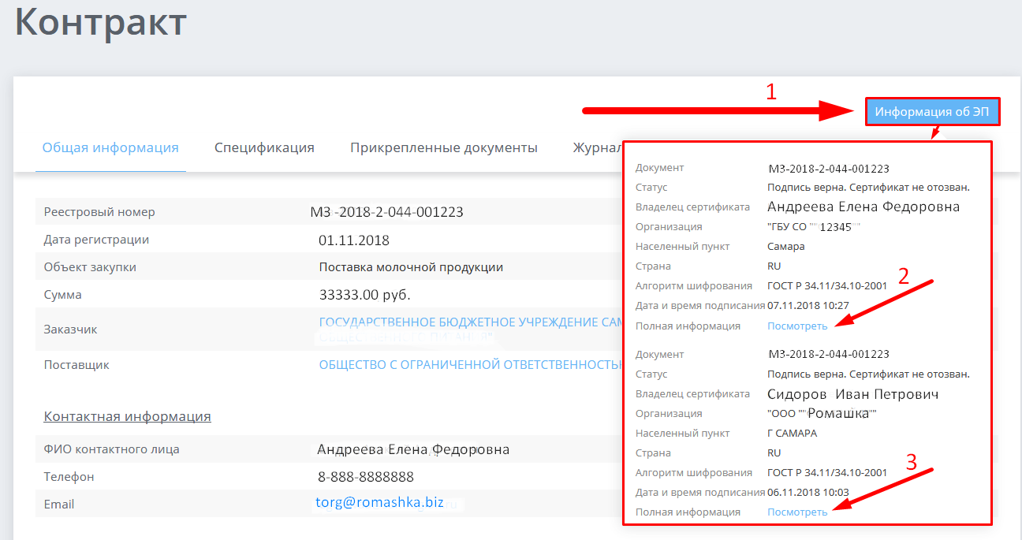
Рисунок 9.4.4
дополнительное окно с краткой информацией о подписях, а для получения подробной информации необходимо нажать в этом окне пункт «Посмотреть»^{2,3}. Откроется новая страница /Информация об ЭП/ с полной информацией об использованных для подписания контракта электронных подписях поставщика и заказчика.

10. ПОДПИСКА
Для информирования поставщиков о публикации извещений по интересующей тематике на портале реализована система подписки на рассылку. Для получения рассылки необходимо в ЛК (Рисунок 10.1) перейти в раздел /Подписка на рассылку/, где в открывшейся форме необходимо выбрать интересующие Вас позиции в каталоге.. Для этого следует поставить отметку в соответствующем чек-боксе².
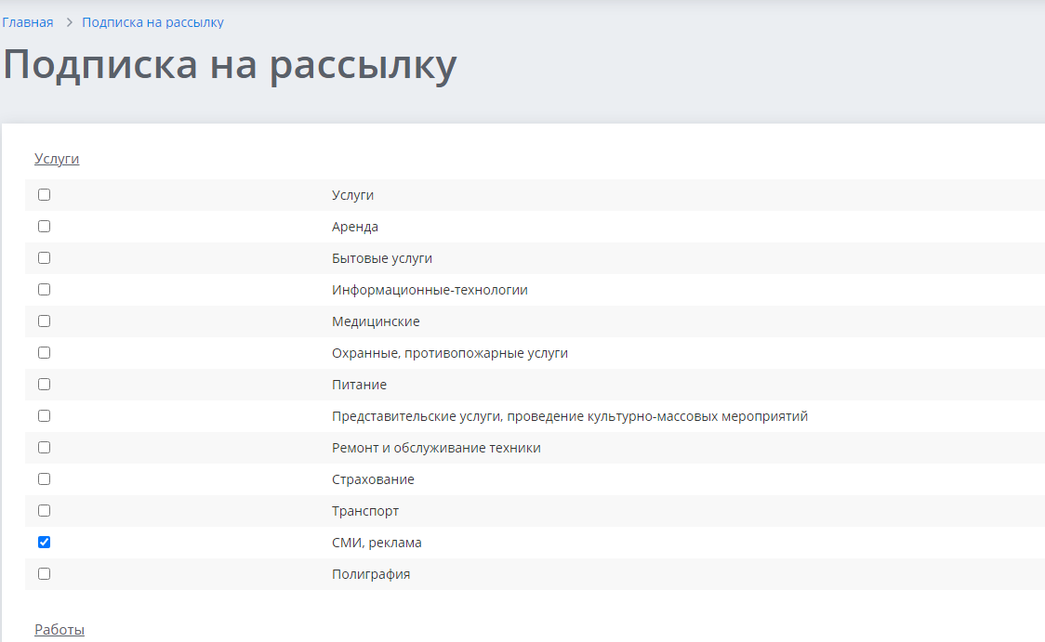
Рисунок 10.1
Определившись с направлением закупок следует нажать кнопку [Сохранить]⁵.

11. ДОКУМЕНТАЦИЯ

Установка\обновление плагина XCrypt
Если установленная версия плагина XCrypt устарела, программный комплекс предложит установить новую версию плагина XCrypt.
Выберите одну из ссылок для установки плагина (Рисунок 1):

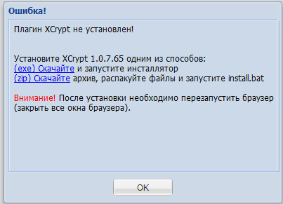
Рисунок 1 Установка плагина

1 . (exe) Скачайте - программа предложит [выполнить]\[сохранить]\[отмена].
При нажатии [выполнить] (Рисунок 2)
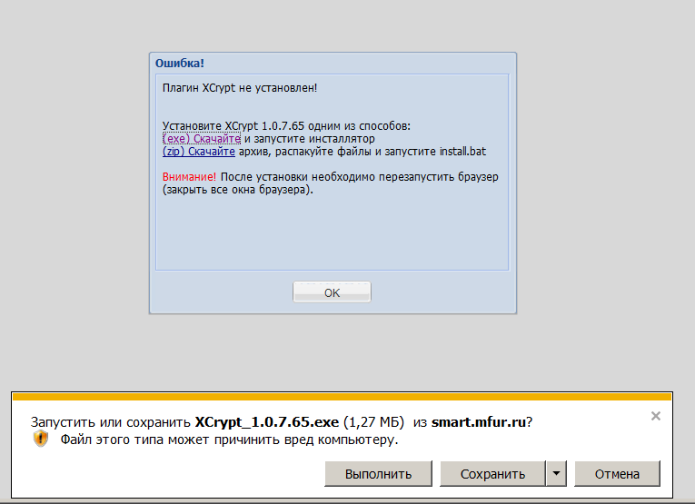
Рисунок 2
Выходит окно для установки пути плагина XCrypt (Рисунок 3)
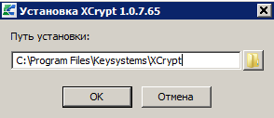
Рисунок 3
Внимание: Перед тем как нажать [ОК] необходимо закрыть ВСЕ окна БРАУЗЕРОВ (!!!!! т.е. ВЫЙТИ из программы Бюджет'2015). Окно установки (Рисунок 3) не закрываем.
После того, как закрыли окна браузеров, нажимаем на кнопку [ОК] окна установки(Рисунок 3).

По завершении установки плагина нажмите кнопку [ОК] (Рисунок 4)
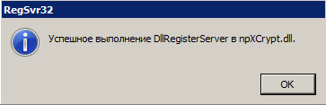
Рисунок 4 Завершение установки

Если при повторном подписании выходит установка плагина (Рисунок 1) выполняем п. 2.

2 . Закрываем все окна браузеров, запускаем поиск файла npXCrypt.dll на всем компьютере (Мой компьютер все диски С и D Рисунок 5) npXCrypt.dll и удаляем их.
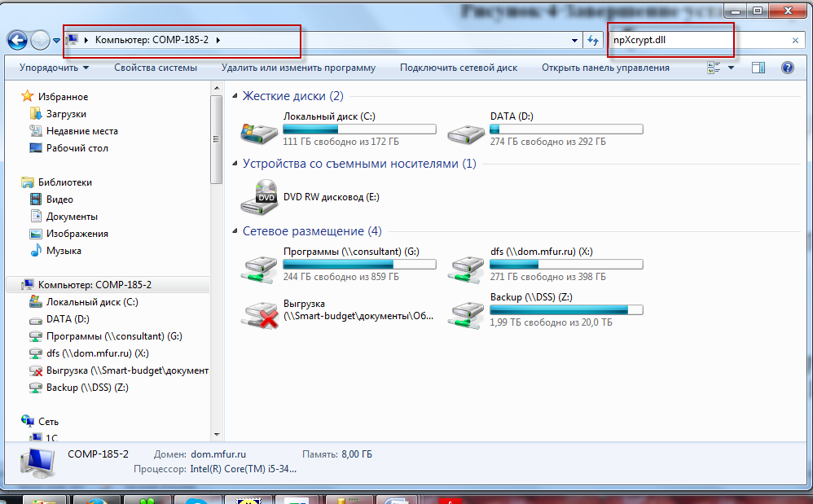
Рисунок 5

После удаления всех файлов с компьютера выполняем пункт 1.

В случае если для установки программы Система пишет, что вы должны обладать правами администратора, то необходимо обратиться к своему системному администратору для установки программы.

12. РЕЙТИНГ ПОСТАВЩИКА
В соответствии с требованиями регламента, заказчик должен по результатам исполнения контракта отразить в Системе сведения об этом с указанием рейтинга поставщика (отображается в реестре поставщиков). Так же, в случае уклонения участника малой закупки от заключения контракта в Системе должны быть отражены сведения по указанному факту с указанием рейтинга поставщика.
Рейтинг поставщика рассчитывается как среднее арифметическое от оценок, проставленных за каждый контракт в котором участвовал поставщик.
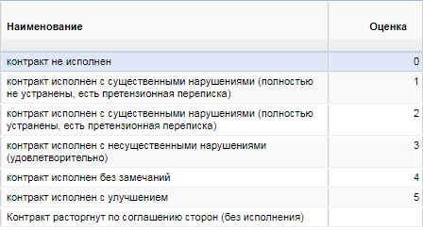
Узнать рейтинг поставщика можно следующим образом.
1) Войти в раздел «Поставщики»
2) Нажав на [переключатель] раскрыть фильтр
3) Ввести в соответствующую ячейку ИНН или наименование поставщика
4) Нажать кнопку [Применить] или Enter
5) В появившейся «карточке поставщика» в виде числового значения и звездочек отражен текущий рейтинг поставщика, нажав на них можно узнать подробности
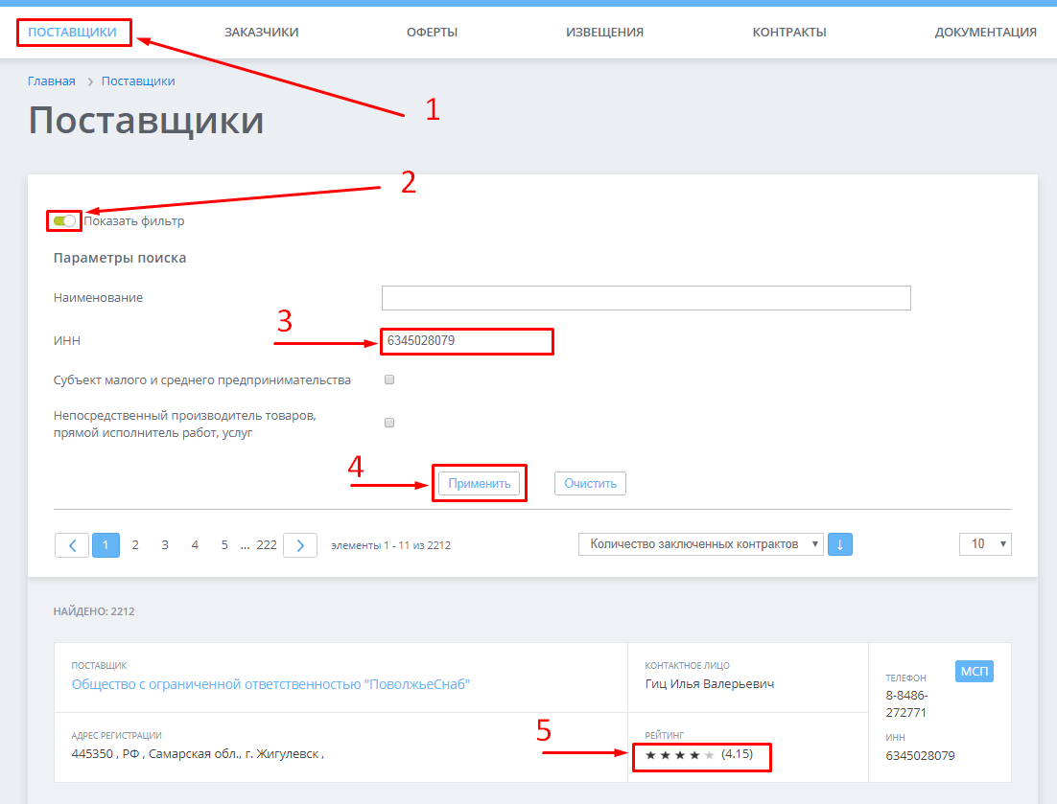
6) В открывшейся картотеке контрактов можно увидеть подробности о контракте и рейтинг поставщика по результатам его исполнения

13. ТЕХНИЧЕСКАЯ ПОДДЕРЖКА

В случае возникновения нестандартных ситуаций (что-то на портале работает не так как должно) или в каталоге Т/Р/У отсутствует позиция требуемая для создания оферты необходимо обратиться в службу технической поддержки портала по электронной почте: imkursk@mail.ru или по телефонам: +7 908 127-66-82, 8(4712) 51-47-48. Режим работы: понедельник - пятница с 9-00 до 18-00, с 13-00 до 14-00 обед, суббота - воскресенье выходные дни.

14. ССЫЛКИ НА РЕГУЛИРУЮЩИЕ ДОКУМЕНТЫ

Постановление от 10 декабря 2019 г. N 1235-па «О порядке осуществления закупок малого объема заказчиками Курской области» от 04.03.2020 N 197-па, от 09.04.2020 N 361-па

15. ПРИЛОЖЕНИЯ

Приложение 1. Плагины и расширения - обязательны к установке
Если система сообщает о том, что «расширение (плагин, надстройка) для работы с XCrypt не установлено или текущая версия плагина не совпадает с требуемой»

Установите плагин XCrypt актуальной версии (п.1-3) и расширение браузера (п.4):
1. Скачайте и сохраните инсталлятор (exe) Скачать, сразу запускать нельзя!
2. ЗАКРОЙТЕ ВСЕ БРАУЗЕРЫ (по крестику справа вверху)
3. Запустите исполнение файла от имени администратора - нажмите правой клавишей мыши по файлу инсталлятору и в появившемся контекстном меню нажмите пункт "Запуск от имени администратора". Далее соглашайтесь с предлагаемыми действиями.
4. Установите и запустите расширение браузера:
Explorer расширение не требуется
Chrome, перейдя по ссылке и затем нажать "Установить"
Firefox и Vivaldi, скачать файл по ссылке и просто перетащить его в открытое окно браузера, как это делается с файлами в папке
Яндекс.Браузер, перейдя по ссылке и нажав кнопку "Добавить в Яндекс.Браузер" затем "Установить расширение"
Opera, перейдя по ссылке и нажав кнопку "Добавить в Opera" затем "Установить расширение"

Если расширение было установлено ранее, на кнопке будет написано «Установлено» или «Добавлено», а браузере появится сообщение «Включить расширение» на которое следует нажать.

Если алгоритм установки был нарушен, система продолжит выдавать соответствующее сообщение. Решением является повторная установка плагина или использование альтернативного браузера.

Приложение 2. Документы необходимые для регистрации
Отсутствие в заявке указанных документов- причина для её отклонения
Участник малой закупки (поставщик) | Необходимая документация (сканкопии/фото/электронные документы)
Физическое лицо | 1) Документ, удостоверяющий личность потенциального участника малой закупки
Индивидуальный предприниматель | 1) копия выписки из государственного реестра индивидуальных предпринимателей (для индивидуального предпринимателя либо указанная выписка в электронной форме, подписанная квалифицированной электронной подписью налогового органа, полученная не ранее чем за шесть месяцев до даты направления заявки на регистрацию  2) надлежащим образом заверенный перевод на русский язык документов о государственной регистрации физического лица, зарегистрированного в качестве индивидуального предпринимателя в порядке, установленном законодательством соответствующего государства – для иностранных лиц  3) Если ЭЦП оформлена не на ИП - доверенность на представителя участника закупки – при подаче заявки представителем от лица и в интересах участника закупки (в случае, если данная доверенность подписана лицом, уполномоченным руководителем, также представляется копия документа, подтверждающего полномочия такого лица)
Юридическое лицо | 1) копия выписки из Единого государственного реестра юридических лиц, либо указанная выписка в электронной форме, подписанная квалифицированной электронной подписью налогового органа, полученная не ранее чем за шесть месяцев до даты направления заявки на регистрацию  2) надлежащим образом заверенный перевод на русский язык документов о государственной регистрации юридического лица в порядке, установленном законодательством соответствующего государства – для иностранных лиц  3) доверенность на представителя участника закупки – при подаче заявки представителем от лица и в интересах участника закупки (в случае, если данная доверенность подписана лицом, уполномоченным руководителем, также представляется копия документа, подтверждающего полномочия такого лица)
ЛИСТ ЗАПИСИ, СВЕДЕНИЯ ОБ ОРГАНИЗАЦИИ, БЛАНКИ УЧЕТА, КАРТОЧКА КОНТРАГЕНТА - ЭТО НЕ ВЫПИСКА
(форма документа «Выписка из ЕГРЮЛ/ЕГРИП», утверждена Приказом Минфина России от 15.01.2015 N 5н "Об утверждении Административного регламента предоставления ФНС государственной услуги по предоставлению сведений и документов, содержащихся в ЕГРЮЛ и ЕГРИП")

Приложение 3. Основания отказа в регистрации
- отсутствие в заявке на регистрацию надлежаще оформленной электронной подписи;
- непредставление либо неполное представление в заявке на регистрацию документов и сведений, предусмотренных пунктом 9 настоящего Регламента;
- наличие недостоверных либо противоречивых сведений в представленных в составе заявки на регистрацию документах, указанных в пункте 9 настоящего Регламента;
- наличие сведений о лице, подавшем заявку на регистрацию, в реестре недобросовестных поставщиков, предусмотренном Федеральным законом "О контрактной системе".

16.КОНТАКТЫ

Если в руководстве пользователя
и в разделе «Документация» на портале
нет ответа на Ваш вопрос обратитесь к нам!

imkursk@mail.ru или по телефонам: +7 908 127-66-82, 8(4712) 51-47-48

